SysML par la pratique avec Papyrus

Jean-Michel Bruel [bruel@irit.fr](mailto:bruel@irit.fr)

Sébastien Gérard [Sebastien.Gerard@cea.fr](mailto:Sebastien.Gerard@cea.fr)

2019-08-06

Build Status (Fork me on )

**Caution**

Si vous lisez ce commentaire, c’est que cette version est en cours de construction!

# À propos…​

## Des auteurs

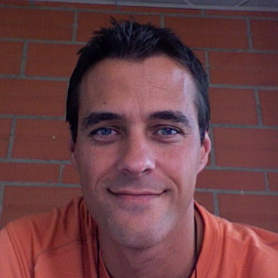

[Jean-Michel Bruel](mailto:bruel@irit.fr) est Professeur des Universités à l’[Université de Toulouse](http://www.univ-toulouse.fr), en poste à l’[IUT de Blagnac](http://www.iut-blagnac.fr/) depuis 2008. Il a été Maître de Conférences à l’[Université de Pau et des Pays de l’Adour](http://www.univ-pau.fr/) de 1997 à 2008 après avoir obtenu son doctorat en informatique de l’[Université Toulouse III - Paul Sabatier](http://www.univ-tlse3.fr) en 1996. Il est actuellement responsable du site [Université Toulouse II - Jean Jaurès](http://www.univ-tlse2.fr) de l’[IRIT](http://www.irit.fr)IRIT et de l’équipe [SM@RT](http://smart-researchteam.github.io/). Il est l’un des co-fondateurs de l’association [SysML-France](http://www.sysml-france.fr)SysML-France (depuis intégrée à l’[AFIS](http://www.afis.fr/)AFIS), membre du comité éditorial de la revue [*SoSyM*](http://www.sosym.org/) depuis sa création en 2002, membre du *Steering Committee* de la conférence ACM/IEEE [MODELS](http://www.modelsconference.org/) de 2008 à 2017, chef du département informatique de l’[IUT de Blagnac](http://www.iut-blagnac.fr/) de 2009 à 2012, co-responsable de l’axe Systèmes Ambiants de l’[IRIT](http://www.irit.fr)IRIT de 2009 à 2018 et co-animateur du comité technique MBSE de l’[AFIS](http://www.afis.fr/)AFIS. Il enseigne la modélisation depuis 1995.



[Sébastien Gérard](mailto:Sebastien.Gerard@cea.fr) est …​ (Papa de Papyrus :-)

## Historique

Ce document est la compilation de plusieurs années d’enseignement de [SysML®](http://www.omgsysml.org/)SysML ou de [Papyrus-SysML](http://www.eclipse.org/papyrus/) par les auteurs depuis plus de dix ans, que ce soit :

* au [Master TI](http://dep-informatique.univ-pau.fr/live/masterTI), de l’[Université de Pau et des Pays de l’Adour](http://www.univ-pau.fr/) (avec [Nicolas Belloir](mailto:nicolas.belloir@univ-pau.fr)),
* au [Master Recherche SAID](http://spiderman-2.laas.fr/M2R-SAID/), de l’[Université Toulouse III - Paul Sabatier](http://www.univ-tlse3.fr),
* au [Master ICE](http://mathsinfo.univ-tlse2.fr/accueil/formations/master-ice/) de l’[Université Toulouse II - Jean Jaurès](http://www.univ-tlse2.fr) (avec Pierre de Saqui-Sannes),
* au *Master of Science* de Göteborg, Suède (introduction réalisée par [Nicolas Belloir](mailto:nicolas.belloir@univ-pau.fr)),
* à [Universitad Autónoma de Guadalajara](http://www.uag.mx/), au Mexique (40h de formation professionnelle à des employés de Continental Mexique),

To be completed by Seb!!!

* ou plus récemment au [Master DL](http://www.master-developpement-logiciel.fr/) de l’[Université Toulouse III - Paul Sabatier](http://www.univ-tlse3.fr) (avec [Christelle Chaudet](mailto:christelle.chaudet@irit.fr)) ou du master ICE de l’[Université Toulouse II - Jean Jaurès](http://www.univ-tlse2.fr) (avec [Benoît Combemale](http://www.combemale.fr)).

Vous trouverez en référence (cf. Références) les ouvrages et autres documents utilisés et affectionnés par les auteurs.

## Remerciements

**Caution**

À faire au dernier moment !

Penser à remercier : [Raphaël Faudou](mailto:raphael.faudou@atos.net), [Pascal Roques](http://www.prfc.fr/), [Nicolas Belloir](mailto:nicolas.belloir@univ-pau.fr), Nicolas Hili, Jo, …​

# Avant-propos

## Ce que **n’est pas** ce livre :

Ce livre **n’est pas** un livre :

* de référence (pour cela, même s’il est en anglais, nous conseillons [Friedenthal2016])
* sur la meilleure approche méthodologique possible avec [SysML®](http://www.omgsysml.org/)SysML (car il n’y en a pas d’absolue)
* pour réviser l’examen de certification de l’[OMG™](http://www.omg.org)OMG ou de l’[INCOSE](http://www.incose.org/)INCOSEINCOSE, comme [OCSMP] (mieux vaut vous plonger dans la spécification de référence [SysML])

## Pourquoi lire ce livre ?

Il peut y avoir plusieurs raisons de lire ce livre, même partiellement. Vous pouvez vous reconnaître dans l’une des situations suivantes :

Je veux améliorer mon processus d’Ingénierie SystèmeIS

Vous êtes un professionnel dans le domaine de l’Ingénierie SystèmeIS et vous êtes intéressé par la modélisation. Nous espérons que les conseils pratiques, appliqués avec l’outil [Papyrus-SysML](http://www.eclipse.org/papyrus/), vous permettront de tester l’intérêt de [SysML®](http://www.omgsysml.org/)SysML pour votre domaine.

Je veux apprendre [SysML®](http://www.omgsysml.org/)SysML par la pratique

Ce livre est entièrement réalisé dans cet objectif : apprendre les concepts et la notation en les mettant en oeuvre. Nous allons à l’essentiel des concepts et surtout nous vous permettons de les manipuler de manière concrète dans l’outil [Papyrus-SysML](http://www.eclipse.org/papyrus/).

Je veux maîtriser [Papyrus-SysML](http://www.eclipse.org/papyrus/)

Le logiciel prend une part de plus en plus importante dans le développement de systèmes complexes. Si vous utilisez déjà Papyrus comme modeleur [UML™](http://www.uml.org/)UML™, et que vous souhaitiez apprendre [SysML®](http://www.omgsysml.org/)SysML en conservant vos habitudes, ce livre, réalisé en collaboration avec l’équipe du [CEA LIST](http://www-list.cea.fr/) en charge du développement de [Papyrus-SysML](http://www.eclipse.org/papyrus/), devrait vous y aider.

Je veux utiliser des solutions *open-source* pour l’Ingénierie SystèmeIS

C’est un des avantages de [Papyrus-SysML](http://www.eclipse.org/papyrus/) : c’est un logiciel ouvert, auquel de nombreux programmeurs contribuent, permettant ainsi la prise en compte rapide des remarques utilisateurs, la disponibilité d’un forum riche, etc.

Je veux utiliser des normes d’Ingénierie SystèmeIS

Si, comme généralement en Ingénierie SystèmeIS, vous basez vos processus et outils sur des standards (cf. figure_title), vous aurez avec [SysML®](http://www.omgsysml.org/)SysML, une notation standard pour vos modèles (apprise en filière technologique STI-2D des Lycées, en classes préparatoires et dans beaucoup d’écoles d’ingénieurs). Et vous aurez, avec [Papyrus-SysML](http://www.eclipse.org/papyrus/), un outils 100% conforme à la spécification.

Je veux gagner du temps

Nous avons essayé de concevoir ce livre comme un manuel[1] pratique, en organisant les concepts et les pratiques.

## À qui s’adresse ce livre ?

En fonction de votre profil, vous pourrez avoir une lecture plus ou moins complète de cet ouvrage. Loin de nous l’idée de forcer la façon d’en aborder les chapitres, nous vous recommandons néanmoins les pistes de lectures suivantes selon la situation :

Conseils de lecture en fonction de votre niveau en SysML (en ligne) et en Papyrus (en colonne)

|  |  |  |  |
| --- | --- | --- | --- |
| [SysML®](http://www.omgsysml.org/)SysML   /   [Papyrus-SysML](http://www.eclipse.org/papyrus/) | Découverte | Initié | Professionnel |
| **Découverte** | 1,2,3,4 | 1,2,(3),4 | 1,2,4 |
| **Initié** | (1),2,3,(4),5,6,7,8,9 | (1),2,(3,4),5,6,7,8,9 | (1),2,(4),5,6,7,8,9 |
| **Professionnel** | (1),2,3,(5,6,7,8,9),10,11 | (1),2,(3,5,6,7,8,9),10,11 | (1),2,(4),5,6,7,8,9,10,11 |

Si vous êtes débutant en Ingénierie SystèmeIS, nous vous conseillons en parallèle de vous initier. Le livre n’aborde pas directement les aux concepts systèmes.

**Caution**

* Préciser ici que l’objectif du livre étant de fournir un support de formation à SysML par la pratique, le chapitre "Bien démarrer" est primordiale.
* Ajouter des ordres de chapitres en fonction des publiques (étudiants, ingénieur, etc.)

Ce document a été réalisé de manière à être lu de préférence dans sa version électronique, ce qui permet de naviguer entre les références et les renvois interactivement, de consulter directement les documents référencés par une URL, etc.

**Note**

Si vous lisez la version papier de ce document, ces liens clickables ne vous servent à rien, mais n’hésitez pas à en consulter la version [électronique](https://bit.ly/sysmlbook)!

**Caution**

⇒ Proposer des pistes de « formation » pour rentrer dans le cadre le cas échéant.

⇒ Description de la mise en place de l’environnement pour la mise en pratique.

⇒ Fournir un petit outillage Papyrus dédié à la mise en pratique du livre (Spécialisation particulière, projet type, exemple de modèle, cheat sheet, etc.) que l’on pourrait mettre à disposition via le site de Papyrus www.eclipse.org/papyrus/

**Note**

Les différents niveaux de concepts [SysML®](http://www.omgsysml.org/)SysML que nous utilisons dans ce livre sont alignés sur ceux du programme de certification de l’[OMG™](http://www.omg.org)OMG [OCSMP].

## Conventions typographiques et symboles récurrents

Nous avons défini et utilisé un certain nombre de conventions pour rendre ce document le plus agréable à lire et le plus utile possible (grâce notamment à la puissance d’[AsciiDoc](http://www.methods.co.nz/asciidoc)AsciiDoc) :

* des mises en formes particulières (e.g., NomDeBloc pour un élément de modèle),
* des références bibliographiques (comme la spécification [SysML]), présentées en fin de document (cf. Références),
* tous les flottants (figures, tableaux) sont listés à la suite de la table des matière,

Check this!!

* les termes anglais (souvent incontournables) sont repérés en *italique*, non pas pour indiquer qu’il s’agit d’un mot anglais, mais pour indiquer au lecteur que nous employons volontairement ces termes (e.g., *Requirements*),
* un certain nombre de symboles viennent identifier les notes :

**Caution**

Ce symbole permet de repérer rapidements des commentaires pour nous-mêmes. Il ne doit pas figurer dans la version finale en ligne, ni dans le PDF. De même XXX ces textes XXX devraient être éliminés au fur et à mesure…​

**Note**

Ceci est une simple note, un point remarquable.

**Warning**

Attention, piège ou erreur à éviter.

**Important**

Ceci est un point important.

**Tip**

Dans ces notes, nous distillerons des conseils, des bonnes pratiques ou des conventions que nous recommandons d’adopter.

**Note**

Ces notes concernent des définitions tirées de la spécification [SysML®](http://www.omgsysml.org/)SysML et sont donc précisément référencées.

# Introduction

**Caution**

Aborder le fait qu’il y a bcp de méthodes qui existent et que ici on est agnostique. En revanche, on en choisit une (simplifié) pour l’illustration pour la mise en pratique de SysML dans Papyrus.

[SysML®](http://www.omgsysml.org/)SysML est un langage de modélisation, souvent considéré comme une notation. La principale difficulté, avec [SysML®](http://www.omgsysml.org/)SysML, c’est que cette notation n’est associée à aucune méthode en particulier, ni aucun outil en particulier (cf. [Roques]). Il s’agit là d’une volonté délibérée des concepteurs, l’[OMG™](http://www.omg.org)OMG et l’[INCOSE](http://www.incose.org/)INCOSEINCOSE, pour permettre la plus grande adoption de la notation en entreprise. Il vous est donc possible d’appliquer votre propre démarche, votre propre processus interne de développement. Contrairement à l’outil [Capella](https://polarsys.org/capella/) par exemple, fortement couplé à la méthode [Arcadia](https://www.polarsys.org/capella/arcadia.html), l’outil [Papyrus-SysML](http://www.eclipse.org/papyrus/) n’impose aucune démarche particulière. Nous allons aborder au Langages vs Méthode les processus connus et courants en Ingénierie Système basé sur les Modèles généralement associés à [SysML®](http://www.omgsysml.org/)SysML.

Langages, méthodes et outils : 3 piliers complémentaires (inspiré par prfc Roques)

Langages, méthodes et outils : 3 piliers complémentaires (inspiré par [prfc Roques](http://www.prfc.fr/))

Comme le résume la figure précédente, nous allons aborder dans la pratique aussi bien les éléments de notation ([SysML®](http://www.omgsysml.org/)SysML), de méthodologie et d’outillage ([Papyrus-SysML](http://www.eclipse.org/papyrus/)).

## Pourquoi et quoi modéliser ?

**Caution**

Parler de l’importance de modéliser, des points forts du MBSE, etc. Différences entre diagrammes, tables, vues, etc. Aborder l’importance de la différence entre les éléments de modèles et leur représentation. Aborder la "philosophie" de Papyrus en la matière.

### Pourquoi modéliser ?

Pour un observateur A, M est un **modèle** de l’objet O, si M aide A à répondre aux questions qu’il se pose sur O.

— Marvin Minski Matter, mind, and models (Semantic Information Processing 1968)

Il n’est pas dans les objectifs de ce livre d’explorer cette vaste question (voir [Jézéquel] ou [Cabot]), mais disons simplement que nous considérons la définition ci-dessus comme essentielle. Les modèles permettent de communiquer (entre personnes, entre outils) et d’appréhender la complexité des véritables systèmes en développement.

### Différences entre modèle et dessin

Ne considérez pas [SysML®](http://www.omgsysml.org/)SysML comme une palette de dessins et d’éléments de base servant à faire des diagrammes. [SysML®](http://www.omgsysml.org/)SysML permet de définir des éléments conceptuels et d’en faire une représentation graphique. Elle est importante car elle permet de communiquer visuellement sur le système en développement, mais du point de vue du concepteur, c’est **le modèle** qui importe le plus.

C’est pourquoi nous vous recommandons de ne jamais "dessiner" des diagrammes [SysML®](http://www.omgsysml.org/)SysML [2], mais d’utiliser des outils dédiés comme [Papyrus-SysML](http://www.eclipse.org/papyrus/). Ils respectent en général la norme [SysML® 1.6](https://www.omg.org/spec/SysML/1.6/Beta1/PDF).

**Note**

Notez que la norme permet de faire des adaptations graphiques (cf. la discussion <http://www.realtimeatwork.com/2011/08/is-sysml-too-abstract/>).

Un des intérêts de la modélisation est de faciliter la communication, notamment au travers des diagrammes et leur aspect graphique et synthétique. Un dessin est donc un plus par rapport à du texte. Néanmoins, il ne faut pas se contenter d’un simple dessin pour au moins deux raisons importantes :

* un dessin n’est pas assez formel (comment être sûr d’avoir correctement utilisé tel ou tel symbole) ;
* il est impossible d’assurer la cohérence globale des modèles dans le cas d’un dessin.

Un modèle est une sorte de base de donnée qui regroupe des éléments issues de différents points de vue (saisis le plus souvent au travers de diagrammes). Un diagramme est une vue partielle du modèle (donc incomplète). Le modèle est la vraie plus value car il va permettre de détecter les incohérences sur les exigences, les problèmes de complétude, lancer des analyses, faire des transformations vers d’autres langages ou formats, etc. Par exemple dans un outil de modélisation il y a une grande différence entre supprimer un élément d’un diagramme (on parlera alors de "masquer" un élément d’un diagramme) et supprimer un élément de modèle (ce qui aura pour effet de supprimer cet élément de tous les diagrammes où il était présent).

## Démarches et méthodes de développement

Ce livre n’est pas un livre sur l’ingénierie système. Il ne s’agit donc pas pour nous de rappeler les grandes démarches de développement de système. Nous renvoyons pour cela le lecteur aux publications de l’[INCOSE](http://www.incose.org/)INCOSEINCOSE ou de l’[AFIS](http://www.afis.fr/)AFIS.

Concernant les démarches de développement de systèmes en lien avec le [MBSE], [SysML®](http://www.omgsysml.org/)SysML n’en impose aucune. C’est à la fois une faiblesse car cela pourrait servir de guide à l’utilisation de la notation elle-même, mais aussi une force car vous pouvez utiliser [SysML®](http://www.omgsysml.org/)SysML sans changer de méthode, y compris si vos développements et pratiques s’inscrivent dans le cadre d’utilisation de standards, nombreux en Ingénierie SystèmeIS comme l’illustre la figure_title.

Taxonomie (partielle) des standards principaux en Ingénierie Système [Friedenthal2016]

Taxonomie (partielle) des standards principaux en Ingénierie Système [Friedenthal2016]

Nous utiliserons dans ce livre une démarche minimaliste préconisée par [Friedenthal2016]. Cette méthode ainsi que les références aux démarches principales seront abordées au Langages vs Méthode.

## Matrice des concepts

**Caution**

À voir si on garde ou pas cette idée smile o

La matrice qui nous servira de "carte de base" pour placer les activités ou les modèles, sera celle-ci :

Notre matrice des préoccupations

|  |  |  |  |  |  |  |
| --- | --- | --- | --- | --- | --- | --- |
|  | Exigences | États | Structures | Interactions | Flux | Transversalités |
| **Organisation** |  |  |  |  |  |  |
| **Environnement** |  |  |  |  |  |  |
| **Vision Opérationelle** |  |  |  |  |  |  |
| **Vision Fonctionnelle** |  |  |  |  |  |  |
| **Vision Organique** |  |  |  |  |  |  |

Cette matrice permet de situer les différents éléments qui seront vus par la suite dans un cadre utile pour les comparer les uns aux autres. Nous vous conseillons de vous faire votre propre matrice. L’essentiel est de toujours bien se représenter les différents éléments qu’on aborde dans une carte mentale précise. Cela permet une meilleure mémorisation.

### Points de vue

Dans un axe horizontal, nous avons différencié quatre grands points de vue :

Exigences

La définition des exigences et leur prise en compte en modélisation sont des éléments critiques pour le succès du développement de tout système. Sans couvrir l’ensemble des activités d’ingénierie système (ce qui nécessiterait tout un volume du type de [Sommerville1997]) nous insisterons sur cet aspect.

Structures

La description de l’architecture et des éléments constitutifs du système, avec les blocs, leurs relations, organisations internes, etc. constituera un point de vue important. C’est souvent la partie de modélisation qui pose le moins de problème aux débutants.

Interactions

Le comportement d’un système est du point de vue de l’utilisateur final beaucoup plus important que la structure elle-même. L’utilisateur est la plus à même d’exprimer, de comprendre (via les modèles) et de valider. Nous distinguons dans ce livre le comportement global (du système) du comportement local (des éléments constitutifs).

Transversalités

Un certain nombre de concepts sont transverses aux trois points de vue précédents. Il s’agira principalement de parler de cohérence ou de traçabilité entre les phases de développement ou entre les points de vue.

Ces différents points de vue ne doivent pas être confondus avec les différentes phases de développement (cf. paragraphe suivant). Ils sont plutôt à rapprocher de la notion de préoccupation. C’est ainsi que nous avons choisi de distinguer trois points de vue qui se retrouvent souvent en modélisation : le point de vue des exigences qui permet de se focaliser sur les besoins des clients ; le point de vue structurel qui permet de se focaliser sur les différents composants du système ; et le point de vue comportemental qui permet de se focaliser sur le comportement global et local. Ces trois points de vue n’étant pas indépendants les uns des autres, nous avons intégré un quatrième point de vue transversal.

### Phase de développement

Dans un axe vertical, nous différencions quatre grandes phases du cycle de vie du développement :

Organisation

Une étape indépendante du type de cycle de développement envisagé (en V, agile, etc.) mais qui concerne la mise en place d’un cadre de travail qui permette un développement de qualité (outils, éditeurs, gestionnaire de version, de tâches, etc.).

Vision Opérationelle

Cette phase vise plutôt à examiner le domaine du problème. Elle se focalise sur les cahiers des charges et les exigences. L’analyse débouche sur un dossier d’analyse qui décrit les grandes lignes (cas d’utilisation, architecture principale) du système.

Vision Fonctionnelle

Cette phase vise plutôt à examiner le domaine de la solution. Elle débouche sur un dossier de conception qui décrit les détails conceptuels de la solution envisagée (structure détaillée, comportement, etc.)

Vision Organique

Cette phase traite des développements finaux (construction ou approvisionnement en matériel, développement de codes, etc.).

Il s’agit ici classiquement des grandes étapes de développement d’un système. On pourrait être surpris par l’étape que nous avons appelé "Organisation". C’est une étape que nous considérons importante, particulièrement pour l’enseignement. Avant toute activité de modélisation ou de même de développement, il convient en effet de s’organiser en termes de choix d’outils, choix d’environnement, etc. Cette étape est souvent négligée par les étudiants. C’est pour cela que nous avons décidé de faire figurer cette étape de manière explicite. Bien sûr dans une organisation existante cette étape sera contrainte par les habitudes "maison".

## Organisation de ce livre

**Caution**

Décrire la suite…​

Suite à cette introduction, nous allons présenter l’étude de cas qui nous servira de "fil rouge" (chapitre Étude de cas). Nous donnons ensuite les instructions pour installer l’environnement minimal pour réaliser les exercices de ce livre (chapitre Avant de démarrer). Nous donnons ensuite un aperçu de tous les diagrammes [SysML®](http://www.omgsysml.org/)SysML, pour que le lecteur ait une bonne vue d’ensemble et puisse faire les connexions nécessaires entre tous les diagrammes. Après la définition de quelques éléments méthodologiques (chapitre Langages vs Méthode), nous attaquons la manipulation proprement dite de [Papyrus-SysML](http://www.eclipse.org/papyrus/) (chapitre ???). Nous rentrons dans le détail de [SysML®](http://www.omgsysml.org/)SysML avec les chapitres suivants : en commençant par les exigences (chapitre Besoins clients et exigences), nous poursuivons par l’utilisation du système (cas d’utilisation et interfaces, chapitre Usages et interfaces), puis traitons des éléments structurels (chapitre Structure et contraintes) et comportementaux (chapitre Comportement local). Puis des interaction (chapitre Interaction) et des préoccupations transverses (chapitre Préoccupations transverses de modélisation). Nous terminons par différents aspects complémentaires (chapitre Modéliser oui, mais…​). Un certain nombres d'annexes complètent le livre.

# Étude de cas

**Caution**

Présenter le cas d’étude avec des illustrations SysML mais avec un look métier. Deux étapes : dans un premier temps, le cas d’étude est décrit globalement au travers de ses diagrammes sans s’attacher aux diagrammes eux-même. Dans un second temps, détail de chaque diagramme.

Nous allons modéliser dans cet ouvrage un système complexe, réel : la Maison Intelligente de Blagnac ([MIB](http://mi.iut-blagnac.fr/)). Nous avons volontairement choisi un domaine qui prend de l’ampleur : l’Internet des Objets (IoT - *Internet of Thing*).

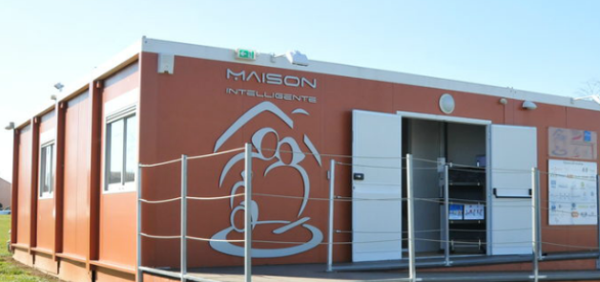

La "Maison Intelligente" de Blagnac

La [MIB](http://mi.iut-blagnac.fr/) est un appartement permettant la supervision de personnes dépendantes (patients, personnes âgées, …​) à domicile. La description de ce système (notre spécification initiale) est disponible sur le site <http://mi.iut-blagnac.fr/>. Pour permettre de démarrer la modélisation, nous partirons d’un [fichier partagé](https://docs.google.com/spreadsheets/d/1-yaW8fZHG9i6r7vJ7NOU9-66-hnDYY66Vd9cmZTYs2A/edit?usp=sharing) des exigences initiales.

**Warning**

1. Nous ne nous intéresserons qu’à la partie intelligente de la maison (et non à ses caractéristiques architecturales par exemple).
2. Nous avons pris quelques libertés sur les caractéristiques de la maison réelle pour parfois les enrichir (comme l’exigence SH_ACO_030 ci-dessous) ou parfois les simplifier.
3. Cette liste d’exigences sert de base pour étudier la partie d’analyse (*elicitation* en anglais) des exigences. Elles ne sont donc pas parfaites mais sont le reflet de la réalité.
4. Les exemples de modèles réalisés, pour des soucis de partage plus large avec la communauté, sont réalisés en anglais à partir de la version anglaise des exigences (disponible [ici](https://github.com/PapyrusSysMLinAction/SmartHomeUseCase)).

## Description

La variété des équipements disponibles dans la [MIB](http://mi.iut-blagnac.fr/) permet à son occupant de réaliser un ensemble de tâches comme :

* Surveiller (*Monitoring*) ma consommation énergétique (globale ou d’un équipement en particulier)
* Activer des dispositifs (*actuators*) comme l’intensité d’une ampoule (*light bulb*), l’ouverture d’un rideau (*shutter*)
* Surveiller les données collectées par des capteurs (*sensors*) comme la temperature, la luminosité, etc.

L’objectif principal de la [MIB](http://mi.iut-blagnac.fr/) est d’être un support à l’assistance et au monitoring de personnes à domicile qui sont autonomes mais qui doivent être suivies ou aidées. Les éléments de conforts mais surtout de sécurité sont donc primordiaux et doivent être fournis de manière continue, et potentiellement nécessiter des moyens humains d’assistance.

L’intérêt de ce cas d’étude (que nous appèlerons *SmartHomeSystem*, ou SHS dans ce livre) est qu’elle nécessite de prendre en compte les aspects sécurité (*security*), adaptation (*accommodation*), sociaux (*societal*), légaux (*legislative*), économiques (*economical*), et écologiques (*ecological*). Dans ce qui suit nous décrivons plus précisément quelques services attendus d’un tel système.

### Sécurité

Comme n’importe quel autre logement, la maison intelligente doit être sécurisée. Le *SmartHomeSystem* doit donc fournir un certain niveau de protection contre les intrus et les voleurs. Ce niveau doit même être renforcé du fait de la vulnérabilité induite par l’ultra-connectivité du système. On profitera donc avantageusement du niveau d’équipement pour mettre en place les réponses adaptées (alarmes, alertes automatiques, etc.) sans pour autant oublier de donner un accès privilégié aux différents acteurs de la supervision (pompiers, médecins, etc.). L’accès aux données personnelles (notamment de santé) via les différents dispositifs connectés sera fortement contrôlé. Les notions d’identification, de certification ou de cryptage seront donc primordiales.

**Warning**

Cette description mélange des aspects différents de sécurité : la sureté, la sécurité et la cybersécurité. Nous avons laissé volontairement ces ambiguités pour illustrer comment [SysML®](http://www.omgsysml.org/)SysML peut être utilisé pour exprimer la composition d’exigences.

### Adaptation

Le *SmartHomeSystem* doit pouvoir s’adapter aux conditions physiques et mentales de l’occupant[3]. Par exemple, la hauteur des équipements de cuisine (meubles, éviers) s’abaissent automatiquement si l’occupant est en fauteuil roulant. Un autre exemple, qui concerne les personnes atteintes de troubles cognitifs, est la possibilité de guider l’occupant par la voix ou par un signal lumineux au sol, d’un point à un autre de la maison (par exemple le matin de son lit à la salle de bain). Le *SmartHomeSystem* doit également permettre de configurer les nombreux équipements en fonction des préférences de l’occupant (par exemple, heure de fermeture des volets ou du réveil, etc.).

### Environnement et économie

Une des caractéristiques des maisons intelligentes modernes est leur prise en compte de l’environnement et donc des consommations énergétiques. L’objectif peut être économique, légal (suivre une norme ou un label), ou simplement social. Par exemple le *SmartHomeSystem* pourra abaisser la température de la maison à certains moments (programmés ou opportuns). Les dispositifs inutiles à certains moments de la journée pourront être mis en sommeil, idem pour les débits Internet, etc. La maison pourra aussi être autonome en énergie, ou tout le moins, produire dans une certaine mesure sa propre énergie (éolienne, panneaux solaires, etc.).

## Plateforme expérimentale

Un véritable *SmartHomeSystem* est disponible à la [MIB](http://mi.iut-blagnac.fr/), sur le campus de l’[IUT de Blagnac](http://www.iut-blagnac.fr/), près de Toulouse. N’hésitez pas à nous contacter si vous êtes intéressé par des expérimentations réelles.

## Liste des exigences

Nous fournissons ci-dessous une liste précise d’exigences (*requirements*) pour le *SmartHomeSystem*. Cette liste est bien sûr non-exhaustive et nous permettra simplement de montrer le lien en [Papyrus-SysML](http://www.eclipse.org/papyrus/) entre ces exigences et les artefacts de modélisation.

Une liste initiale d’exigences

|  |  |  |
| --- | --- | --- |
| ID | Categorie | Description |
| SH_SEC_010 | Sécurité | Le *SHS* doit empêcher les accès non autorisés. |
| SH_SEC_020 |  | Le *SHS* doit protéger les systèmes d’informations utilisés. |
| SH_SEC_030 |  | Le *SHS* doit fournir un contrôle d’accès par identification. |
| SH_SEC_040 |  | Le *SHS* doit appeler la police en cas d’intrusion ou d’effraction. |
| SH_SEC_050 |  | Le *SHS* doit être capable de détecter la fumée et d’appeler les pompiers en cas de suspicion d’incendie. |
| SH_SEC_060 |  | Le *SHS* doit être capable de détecter la chute accidentelle et d’appeler le SAMU en conséquence. |
| SH_SEC_070 |  | Le *SHS* doit permettre un accès spécifique aux secours (pompiers, ambulanciers, etc.). |
| SH_ACO_010 | Adaptativité | Le *SHS* doit s’adapter aux conditions physiques et/ou mentales de l’occupant. |
| SH_ACO_020 |  | Le *SHS* doit s’adapter aux préférences spécifiques renseignées par l’occupant. |
| SH_ACO_030 |  | Le *SHS* doit pouvoir apprendre du comportement de l’occupant. |
| SH_ACO_040 |  | Le *SHS* doit aider l’occupant dans ses tâches quotidiennes en tenant compte le plus possible de ses difficultés. |
| SH_ACO_050 |  | Le *SHS* doit pouvoir être supervisé par un dispositif central, dans la pièce principale de l’habitation. |
| SH_ACO_060 |  | Le *SHS* doit permettre la connexion avec les équipements modernes de l’occupant (smartphone, montre, pèse-personne, etc.). |
| SH_ACO_070 |  | Le *SHS* doit posséder un lit adapté aux personnes à mobilité réduite. |
| SH_ECO_010 | Économique | Le *SHS* doit économiser l’énergie. |
| SH_ECO_020 |  | Le domicile doit être économe en énergie et avoir une consommation globale inférieure aux normes constatées localement. |
| SH_ECO_030 |  | Le *SHS* doit donner la priorité aux énergies renouvelables. |

## Quelques exemples de scénarios

Dans ce qui suit, nous imaginons que l’habitante qui occupe la maison s’appelle Alice et que son état de santé nécessite un suivi particulier :

* Chaque matin, quand Alice s’éveille, un guidage lumineux au sol lui permet de simplement atteindre la salle de bain pour sa toilette. Si elle a choisi l’option, elle peut même bénéficier d’un guidage audio complémentaire.
* Alice bénéficie d’un "majordome intelligent"[4], capable :
  + d’afficher un indicateur de santé de la maison, qui combine les informations provenant de la mesure de plusieurs grandeurs physiques (e.g., Température, Humidité, CO2, …​)
  + d’afficher des indicateurs détaillés sur différents domaines (en instantané et avec des graphiques) en le ramenant à des indicateurs intelligibles pour l’humain (Qualité de l’air, Consommation électrique, …​)
  + d’afficher des prévisions pour la journée / semaine (Consommation électrique prévue, Production d’énergie prévue, "La voiture sera chargée pour faire votre trajet quotidien à 16h30", …​)
  + d’afficher des conseils / alertes pour bénéficier au mieux des capacités passives de la maison (Ouvrir la fenêtre pendant 10 minutes, Ne pas faire entrer de nouveaux visiteurs, …​)
* Quand Alice chute sur le sol et qu’elle reste immobile plus de 30s, et qu’elle ne répond pas à une première série de messages audio diffusés dans la maison, le SHS appelle les secours avec les informations rentrées au préalable dans le système.

## Pour aller plus loin

Cette étude de cas a été utilisée dans le cadre d’un cours [SysML®](http://www.omgsysml.org/)SysML au [Master DL](http://www.master-developpement-logiciel.fr/) ainsi que pour le workshop [MDETOOLS'17](http://mase.cs.queensu.ca/mdetools/). Ces deux sources peuvent fournir des modèles complémentaires à ceux que vous trouverez dans ce livre.

Pour une liste plus complète d’exigences, réalisée par les étudiants du [Master DL](http://www.master-developpement-logiciel.fr/), voir [ce lien](https://docs.google.com/spreadsheets/d/1-yaW8fZHG9i6r7vJ7NOU9-66-hnDYY66Vd9cmZTYs2A/edit?usp=sharing).

# Avant de démarrer

**Caution**

Ce chapitre, technique, présente Papyrus, eclipse, etc. Il aborde également la question de l’organisation des modèles (packages, etc.).

On s’organise…​

|  |  |  |  |  |
| --- | --- | --- | --- | --- |
|  | Exigences | Structures | Interactions | Transversalités |
| **Organisation** | map marker You are here! | map marker You are here! | map marker You are here! | map marker You are here! |
| **Vision Opérationelle** |  |  |  |  |
| **Vision Fonctionnelle** |  |  |  |  |
| **Vision Organique** |  |  |  |  |

## Installation des logiciels

### Papyrus

Vérifiez que vous possédez bien sur votre machine : [Papyrus-SysML](http://www.eclipse.org/papyrus/) 4.0 (ou une version supérieure).



Papyrus au lancement [v.4.0]

Si ce n’est pas le cas, installez-le ou mettez-le à jour. Nous vous conseillons d’installer [Papyrus-SysML](http://www.eclipse.org/papyrus/) de cette façon plutôt que de le rajouter comme un plugin de votre installetion [eclipse](http://www.eclipse.org)eclipse.

**Tip**

Pour plus d’information, consultez [guide d’installation du site de Papyrus](https://www.eclipse.org/papyrus/download.html).

**Warning**

Si vous voulez mettre à jour une ancienne version de [Papyrus-SysML](http://www.eclipse.org/papyrus/), il vous faut non seulement ajouter l’update site de [Papyrus-SysML](http://www.eclipse.org/papyrus/), mais aussi celui d’[eclipse](http://www.eclipse.org)eclipse (par exemple download.eclipse.org/releases/2019-06).

### SysML

Il vous faut ensuite installer le profil [SysML®](http://www.omgsysml.org/)SysML (version 1.4). Pour cela, deux possibilités :

1. Aller dans le menu Help > Install New Software > …​ puis utilisez l’URL suivante pour retrouver le plugin officiel : <http://download.eclipse.org/modeling/mdt/papyrus/components/sysml14/photon/>.
2. Récupérer directement depuis l’[eclipse market place](https://marketplace.eclipse.org/content/papyrus-sysml-16)

**Tip**

1. Pour vérifier les éléments installés allez dans About…​ > Installation Details :

* 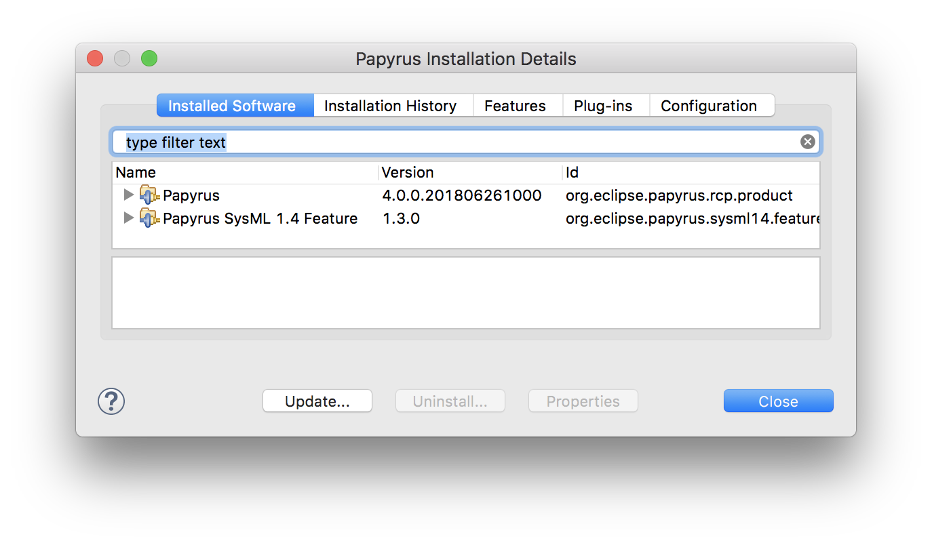
* Détails d’installation [v.4.0]

1. Si vous souhaitez utiliser la toute dernière version (non stable), utilisez plutôt l’URL suivante : <https://hudson.eclipse.org/papyrus/job/papyrus-sysml-photon/lastSuccessfulBuild/artifact/releng/org.eclipse.papyrus.sysml14.p2/target/repository/>.

**Warning**

Pour la version 1.6 pour l’instant l'*update site* est ici : <https://hudson.eclipse.org/papyrus/job/papyrus-sysml16-master/lastSuccessfulBuild/artifact/releng/org.eclipse.papyrus.sysml16.p2/target/repository/>

### Compléments

Si vous souhaitez travailler avec [Git](https://git-scm.com) pour versionner vos modèles ou travailler de manière collaborative, ou si vous souhaitez utiliser des éléments avancés de [Papyrus-SysML](http://www.eclipse.org/papyrus/), rendez-vous au chapitre dédié (Modéliser oui, mais…​).

## Matériel de formation en complément de ce livre

**Caution**

Information sur le matériel disponible autour du livre (site web, exemples, forums, etc.).

Le site qui répertorie tous les matériels utiles en complément de ce livre (tutoriels, modèles, compléments, corrections, etc.) se trouve ici : <https://github.com/jmbruel/sysmlpapyrusbook>.

Si vous souhaitez vérifier que votre installation fonctionne en créant un premier projet [Papyrus-SysML](http://www.eclipse.org/papyrus/), vous pouvez consulter la section Getting Started with Papyrus-SysML.

## Pour ceux qui veulent aller vite

Les modèles de ce livre (cf. Étude de cas) sont disponibles ici : <https://github.com/PapyrusSysMLinAction/SmartHomeUseCase>.

Pour créer un projet qui contienne ces modèles, suivez simplement les étapes suivantes :

1. Importez le projet git existant
   * File > Import…​ > Git > Projects from Git > Next
   * 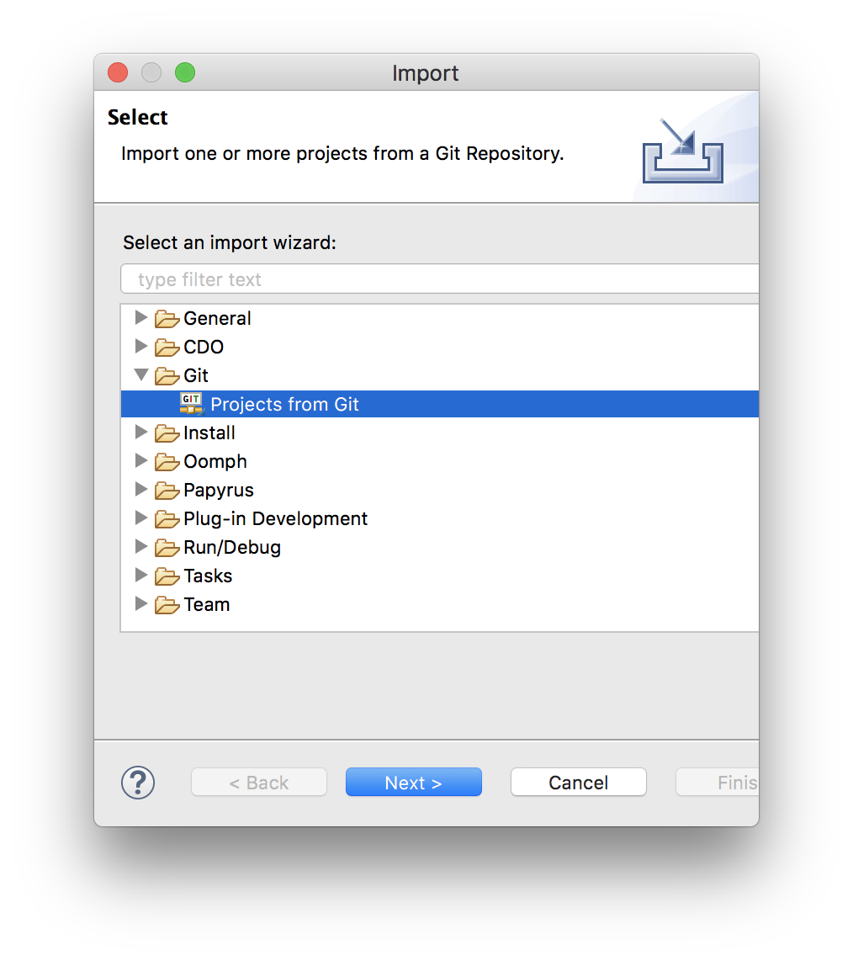
   * choisir Clone URI > Next et entrez l’URL du projet (<https://github.com/PapyrusSysMLinAction/SmartHomeUseCase>)
   * 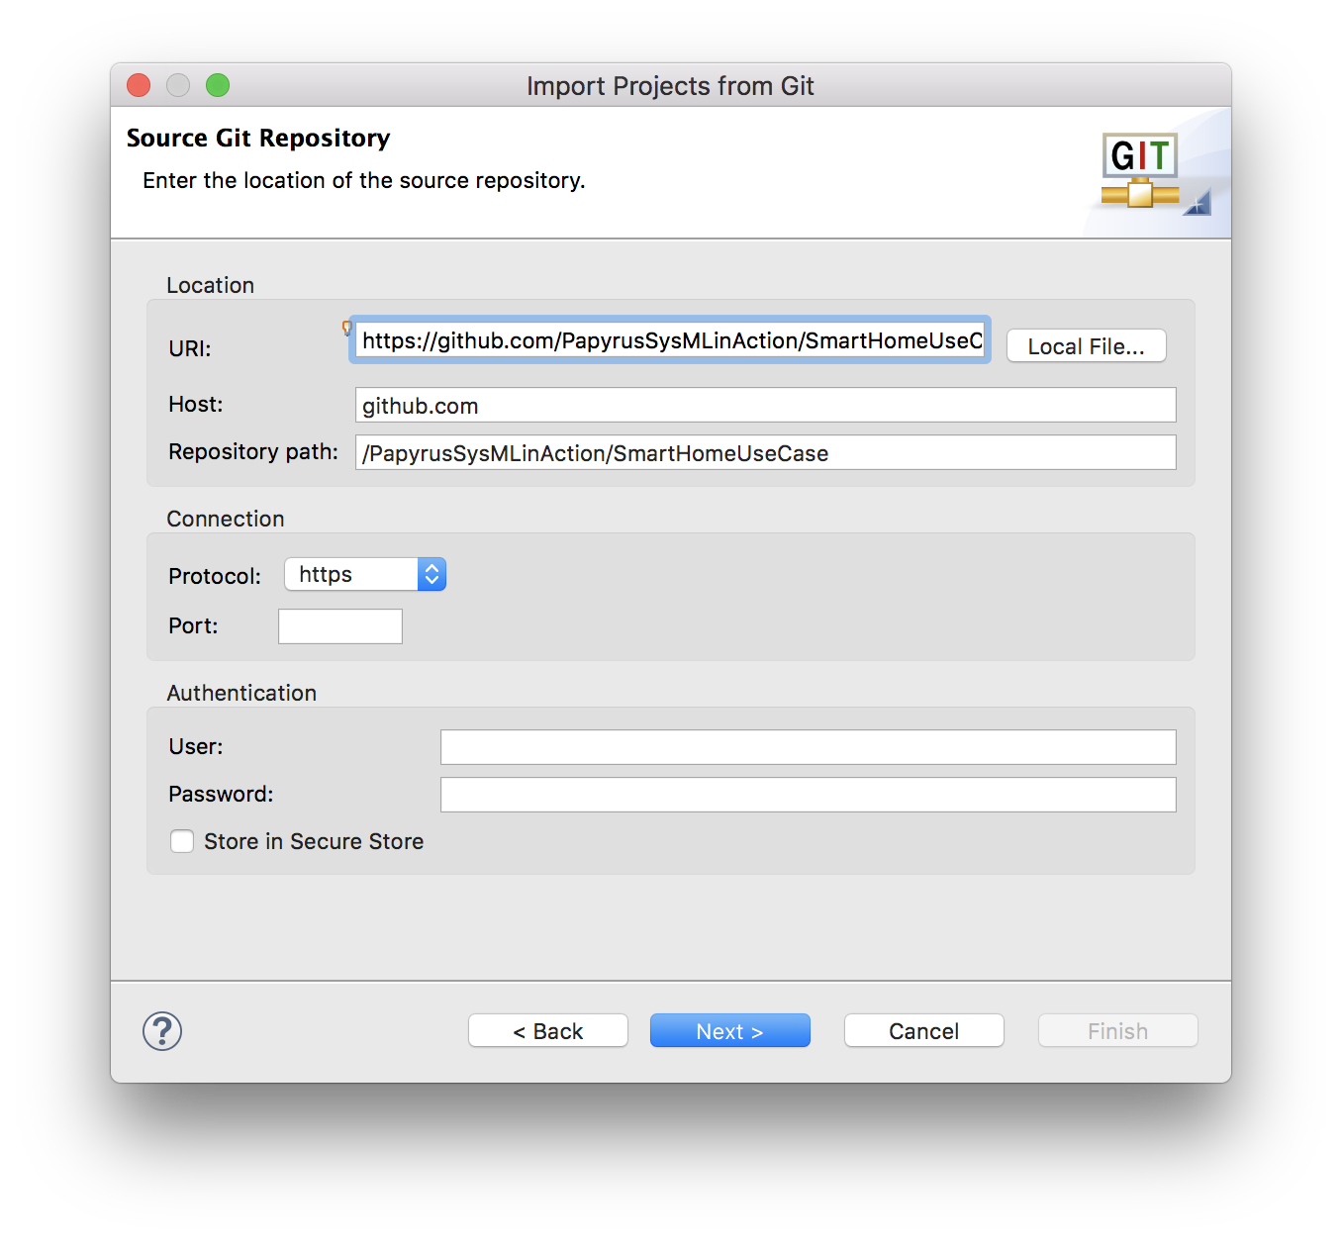
   * choisir la branche master du dépôt et l’emplacement de votre copie locale
   * Voilà!
   * 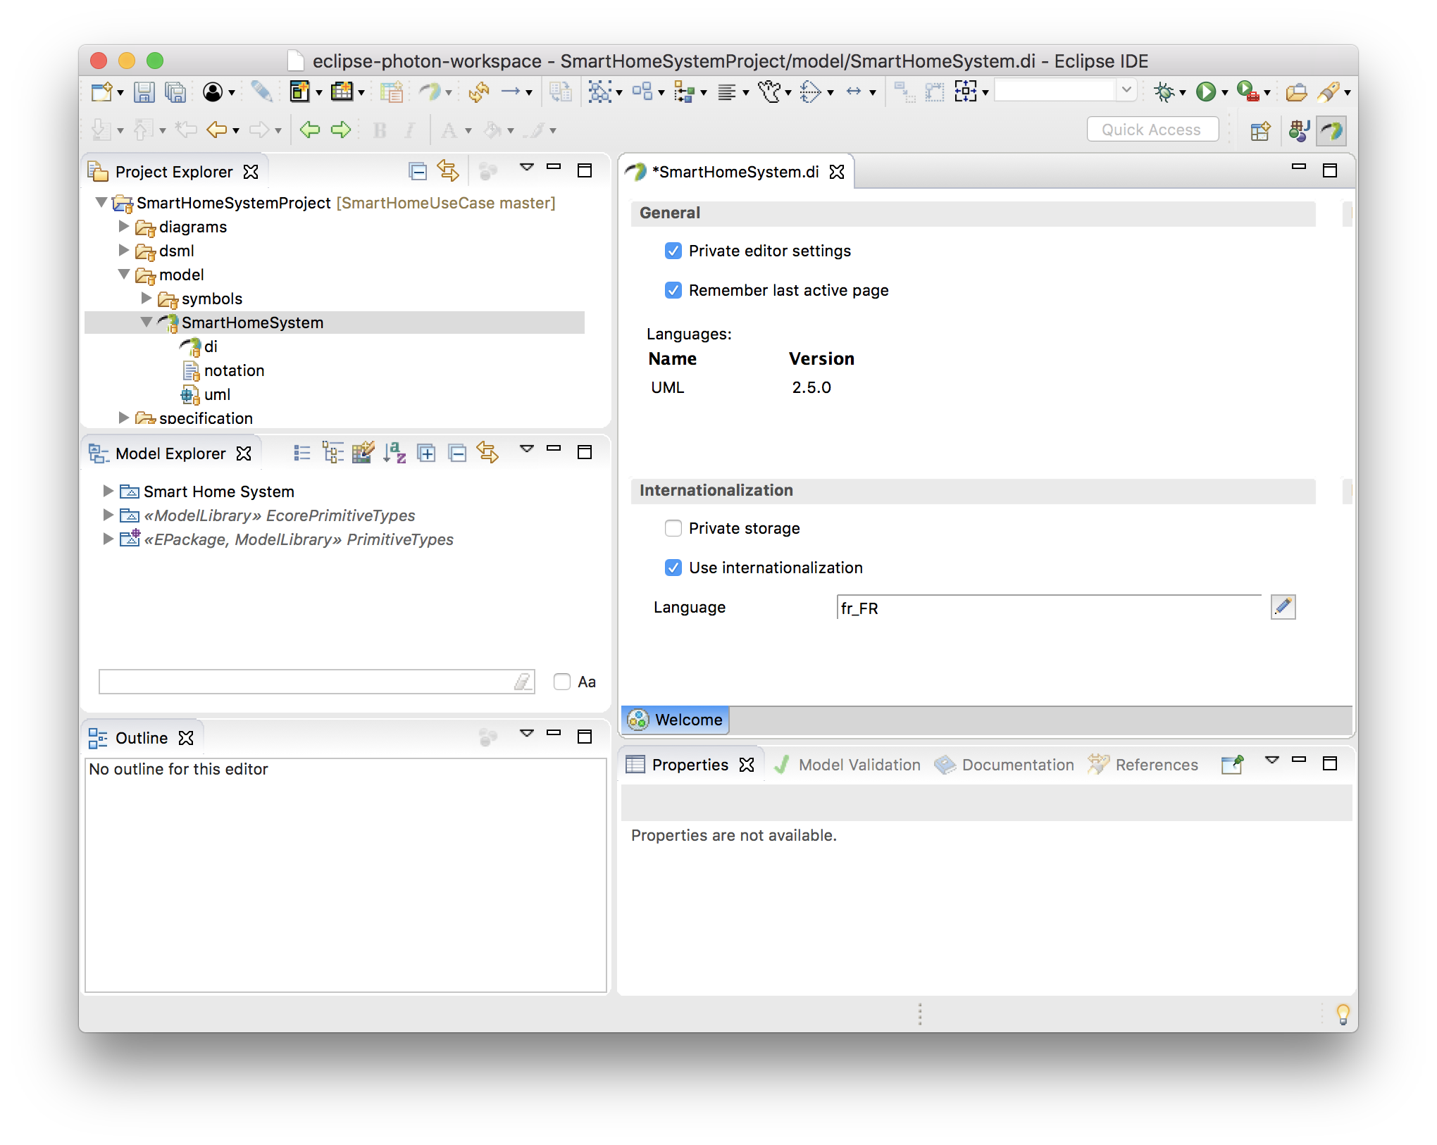
2. Explorez le modèle via le Model Explorer

* 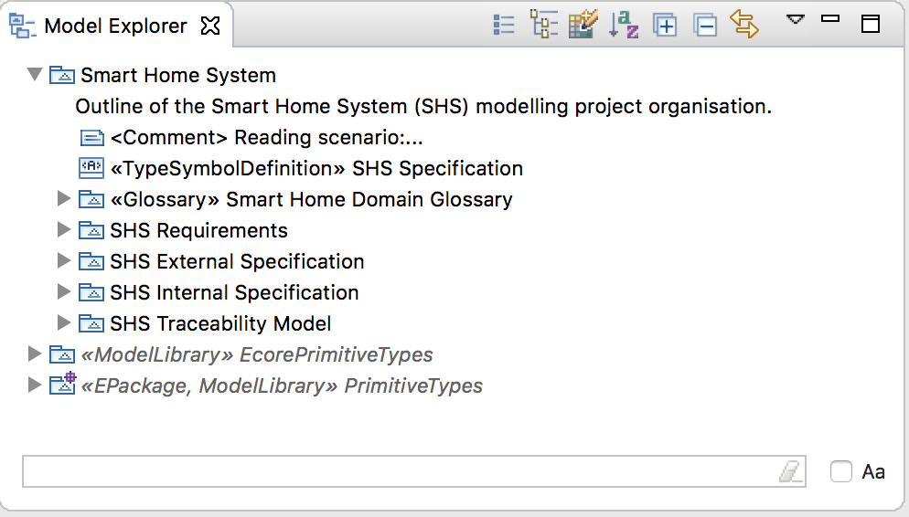

## Pour ceux qui veulent aller plus loin

Nous vous conseillons d’installer également les plug-ins suivants qui peuvent s’avérer utiles :

* [Eclipse Layout Kernel](http://build.eclipse.org/modeling/elk/updates/nightly/) pour faire des diagrammes plus jolis sous [eclipse](http://www.eclipse.org)eclipse

# Les contours de SysML (introduction à SysML)

**Caution**

Introduire ici la méthodologie simplifiée adoptée pour le livre. Au travers de cette présentation, on introduira également les différents diagrammes de SysML.

Pour être plus pratique, si vous ne devez lire qu’un seul chapitre, c’est celui-ci. L’objectif de ce chapitre est de présenter l’ensemble des diagrammes [SysML®](http://www.omgsysml.org/)SysML et à quelles questions ils peuvent permettre de répondre par rapport à des problématique d’Ingénierie SystèmeIS.

## Pourquoi une nouvelle notation (par rapport à UML)

A good notation has subtlety and suggestiveness which at times makes it almost seem like a live teacher.

— Bertrand Russell The World of Mathematics (1956)

Il existe une notation qui se veut "unifiée" pour les modèles : [UML™](http://www.uml.org/)UML™. Néanmoins cette notation est peu adaptée pour l’Ingénierie SystèmeIS :

[UML™](http://www.uml.org/)UML™ est une bonne base :

* Standard *De facto* en génie logiciel
* Fournit beaucoup de concepts utiles pour décrire des systèmes (même complexes)
* Stable et extensible (grâce notamment au mécanisme de *profile*)
* Beaucoup d’outils disponibles

Mais…​

* Manque de certains concepts clés d’Ingénierie SystèmeIS
* Vocabulaire beaucoup trop « software » pour être utilisé par les ingénieurs systèmes (concept de classe ou d' héritage par exemple)
* Trop de diagrammes (14 sortes!)

## Introduction à SysML

### Fiche d’identité

Voici à quoi pourrait ressembler la fiche d’identité de [SysML®](http://www.omgsysml.org/)SysML :

**Note**

* Date de naissance non officielle : 2001!
* Première spécification adoptée à l’[OMG™](http://www.omg.org)OMG : 19 septembre 2007
* Version actuelle : [1.5](http://www.omg.org/spec/SysML/1.5/) (01/05/2017)
* ISO Standard ISO/IEC [19514:2017](https://www.iso.org/standard/65231.html)
* Paternité : [OMG™](http://www.omg.org)OMG / [UML™](http://www.uml.org/)UML™ + [INCOSE](http://www.incose.org/)INCOSEINCOSE
* Auteurs principaux :
  + Conrad Bock
  + Cris Kobryn
  + Sanford Friedenthal
* Logo officiel :
* 

### Qui est "derrière"?

Les évolutions de [SysML®](http://www.omgsysml.org/)SysML sont pilotées par deux consortiums : l’[OMG™](http://www.omg.org)OMG d’une part pour les liens avec [UML™](http://www.uml.org/)UML™ et l’[INCOSE](http://www.incose.org/)INCOSEINCOSE d’autre part pour les liens avec l’ingénierie système.

Il est intéressant de rappeler que [SysML®](http://www.omgsysml.org/)SysML est un standard qui vient des utilisateurs, qui participent à sa définition et à ses évolutions. Voici une liste non exhaustive des entreprises et des acteurs qui participent à son évolution :

Industrie

American Systems, BAE Systems, Boeing, CEA, Deere & Company, EADS Astrium, Eurostep, Israel Aircraft Industries, Lockheed Martin, Motorola, NIST, Northrop Grumman, oose.de, Raytheon, Thales, …​

Vendeurs d’outils

Artisan, EmbeddedPlus, Gentleware, IBM, Mentor Graphics, PivotPoint Technology, Sparx Systems, Vitech, …​

Autres organisations

AP-233, Georgia Institute of Technology, AFIS, …​

**Tip**

La liste complète des membres de l’[OMG™](http://www.omg.org)OMG est accessible à l’URL : <http://www.omg.org/cgi-bin/apps/membersearch.pl>

### SysML, c’est…​

[SysML®](http://www.omgsysml.org/)SysML est un ensemble de 9 types de diagrammes (cf. figure_title)

* Diagrammes structuraux
  + Diagrammes de définition de blocs (bdd  
    bdd)
  + Diagrammes internes de blocs (ibd  
    ibd)
  + Diagrammes paramétriques (par  
    par)
  + Diagrammes de packages (pkg  
    pkg)
* Diagrammes comportementaux
  + Diagrammes de séquences (sd  
    sd)
  + Diagrammes d’activité (act  
    act)
  + Diagrammes de cas d’utilisation (uc  
    uc)
  + Diagrammes d’états (stm  
    stm)
* Diagramme des exigences (req  
  req)

[SysML®](http://www.omgsysml.org/)SysML est un profil [UML™](http://www.uml.org/)UML™

C’est à dire une **extension** de cette notation, un ensemble de nouveaux concepts et éléments qui sont définis à partir des éléments de base d’[UML™](http://www.uml.org/)UML™. Un exemple : le bloc [SysML®](http://www.omgsysml.org/)SysML n’est qu’une redéfinition de la classe [UML™](http://www.uml.org/)UML™.

[SysML®](http://www.omgsysml.org/)SysML est une notation

Une notation de plus en plus enseignée et connue et qui servira donc de plus en plus de **référence** dans la modélisation des systèmes.

### SysML, ce n’est pas…​

Nous l’avons déjà évoqué, mais il convient d’insister, [SysML®](http://www.omgsysml.org/)SysML n’est pas :

Une méthode

En effet, contrairement à ce que beaucoup pensent en l’abordant, [SysML®](http://www.omgsysml.org/)SysML ne propose pas de démarche particulière de développement de système. C’est à la fois sa force (votre méthode existante pourra continuer à être utilisée) comme sa faiblesse car cette absence de guide méthodologique fait souvent défaut à son utilisation.

Un outil

Nous verrons en effet que [SysML®](http://www.omgsysml.org/)SysML ne fait que ce qu’on veut bien en faire. Comme tout langage il est limité dans son pouvoir d’expression, mais surtout il reste une simple notation qu’il convient d’utiliser avec des outils et des démarches associées.

**Note**

Ne dites pas "le SysML" mais tout simplement "SysML".

### Différence avec UML

La figure_title, tirée de la documentation officielle, résume bien les liens entre [SysML®](http://www.omgsysml.org/)SysML et [UML™](http://www.uml.org/)UML™, à savoir que [SysML®](http://www.omgsysml.org/)SysML reprend une partie seulement des concepts d’[UML™](http://www.uml.org/)UML™ (appelée UML4SysML) en y ajoutant des concepts nouveaux.

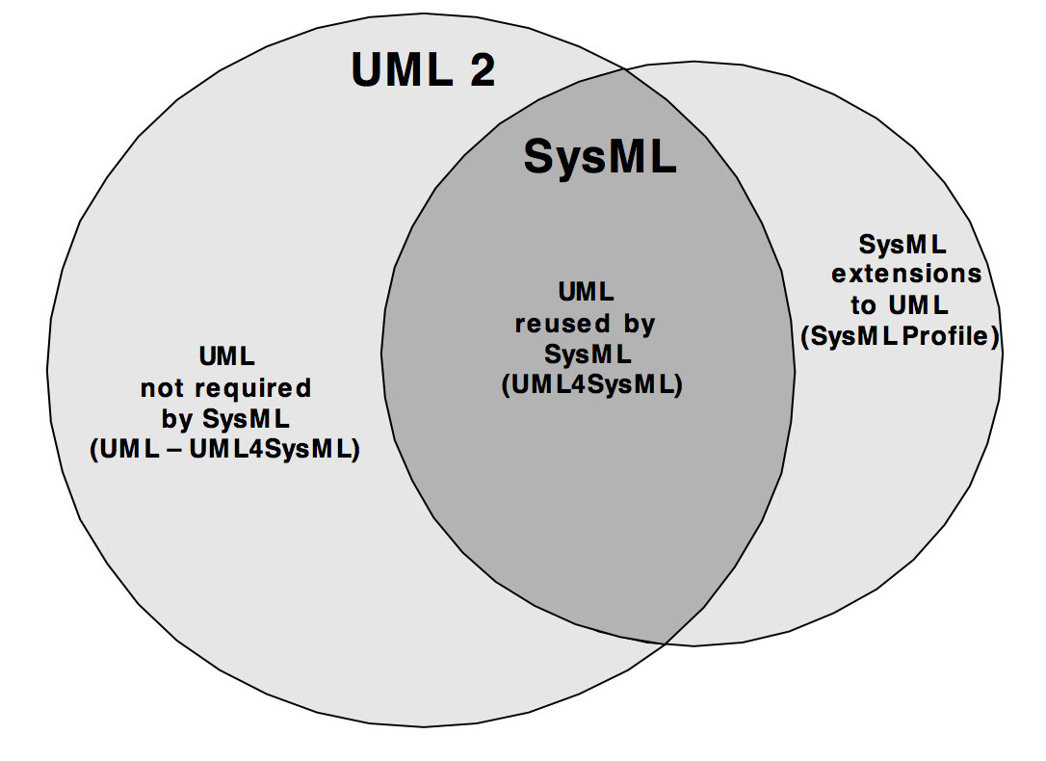

Liens entre UML et SysML (tiré de SysML 1.5, p. 9)

[SysML®](http://www.omgsysml.org/)SysML et [UML™](http://www.uml.org/)UML™ sont parfois utilisés de manière complémentaire, mais la plupart du temps, [UML™](http://www.uml.org/)UML™ est utilisé pour modéliser les aspects logiciels et [SysML®](http://www.omgsysml.org/)SysML pour modéliser les systèmes.

### Outils SysML

Il va de soit que le meilleur outil [SysML®](http://www.omgsysml.org/)SysML à ce jour est [Papyrus-SysML](http://www.eclipse.org/papyrus/)[5]. Ce livre vous détaille l’utilisation, mais il existe un certain nombre d’autres outils permettant de réaliser des modèles [SysML®](http://www.omgsysml.org/)SysML. En voici une liste non exhaustive :

* [Artisan](http://www.artisansw.com/)
* [Rhapsody](http://www-142.ibm.com/software/products/us/en/ratirhap)Rhapsody
* [Modelio](http://www.modeliosoft.com/)
* [MagicDraw](http://www.nomagic.com/)

### Organisation des différents diagrammes

Les ingénieurs systèmes ont l’habitude d’utiliser des représentations graphiques (plans, graphes, …​). [SysML®](http://www.omgsysml.org/)SysML propose de couvrir la modélisation d’un système au travers de 9 diagrammes. Ces diagrammes couvrent les aspects structurels et comportementaux du système ainsi que les exigences. La figure_title présente cette organisation en faisant, en même temps, le lien avec ceux d’[UML™](http://www.uml.org/)UML™ :

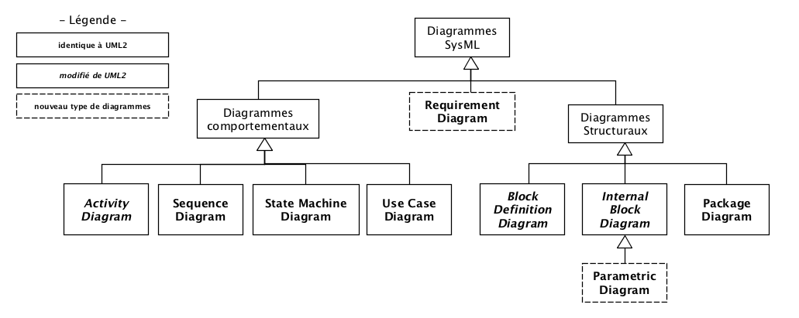

Les 9 diagrammes SysML et leur lien (historique) avec UML

Le nom de ces diagrammes revenant souvent dans ce document, nous utiliserons souvent leur version abrégée (uc  
uc pour "diagramme des UC" par exemple). Ces abréviations, sont définies dans la spécification (cf. note suivante).

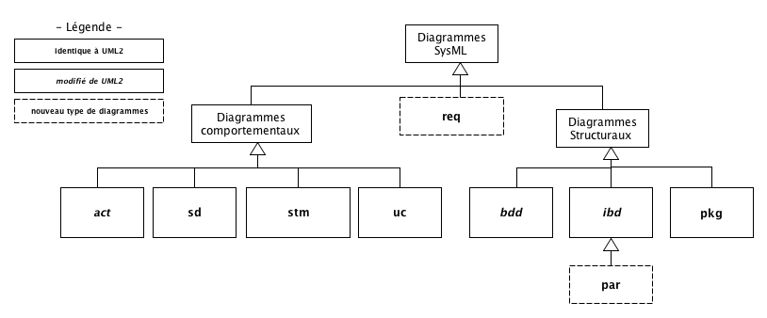

Version abrégée des diagrammes

**Note**

*SysML diagram kinds should have the following names or (abbreviations) as part of the heading…​*

### Cadre pour les diagrammes

Abordons quelques principes généraux de [SysML®](http://www.omgsysml.org/)SysML, c’est à dire des éléments indépendants d’un diagramme en particulier :

* chaque diagramme [SysML®](http://www.omgsysml.org/)SysML décrit un élément précis (nommé) de modélisation,
* chaque diagramme [SysML®](http://www.omgsysml.org/)SysML doit être représenté à l’intérieur d’un cadre (*Diagram Frame*),
* l’entête de ce cadre, appelé aussi **cartouche**, indique les informations sur le diagramme :
  + le **type** de diagramme (req  
    req, act  
    act, bdd  
    bdd, ibd  
    ibd, stm  
    stm, etc. en gras) qui donne immédiatement une indication sur le point de vue porté à l’élément de modélisation (comportement, structure, etc.)
  + le type de l’élément (par exemple *package*, *block*, *activity*, etc.), optionnel
  + le nom de l’élément modélisé (unique)
  + le nom du diagramme ou de la vue, optionnel.

Dans l’exemple ci-dessous, le diagramme "*Context_Overview*" est un *Block Definition Diagram* (type bdd  
bdd) qui représente un *package*, nommé "Context".

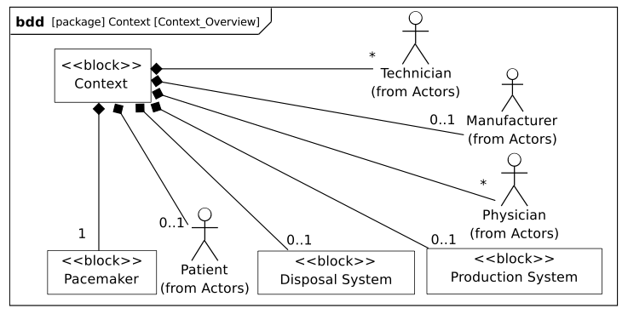

Exemple de diagramme SysML (source [Kordon])

**Tip**

Un cadre peut contenir dans ses "bords" des éléments importants en fonction du type de modèle qui est représenté dans le cadre (ports d’un bloc, points d’entrée/sortie d’une machine à état, paramètres d’une activité, etc.).

### Notre présentation des diagrammes

Comme nous l’avons vu précédemment les 2 grandes catégories de diagrammes [SysML®](http://www.omgsysml.org/)SysML sont les diagrammes structuraux et les diagrammes comportementaux. Mis à part les 2 diagrammes des exigences (req  
req, représentation visuelle des exigences) et de *packages* (pkg  
pkg, représentation visuelle des *packages*), les autres diagrammes nécessitent de préciser l’utilisation que nous préconisons d’en faire.

Pour les diagrammes structuraux (statiques), quand il s’agira de représenter les architectures, nous utiliserons les diagrammes de définition de blocs (bdd  
bdd), et pour représenter l’intérieur d’un système, nous utiliserons le diagramme de blocs internes (ibd  
ibd). Le diagramme paramétrique (par  
par) n’est qu’un diagramme de blocs internes dédié aux relations entre valeurs (pour représenter des lois physiques par exemple).

Pour les diagrammes comportementaux (dynamiques), nous utilisons la distinction entre comportement global et local, comme indiqué dans la figure_title. Ainsi les diagrammes des cas d’utilisation (uc  
uc) et de séquences (sd  
sd) seront plutôt utilisés pour représenter le comprtement global tel qu’attendu par les parties prenantes du système. Tandis que les diagrammes d’activité (act  
act) et les diagrammes d’état (stm  
stm) seront plutôt utilisés en phase de conception.

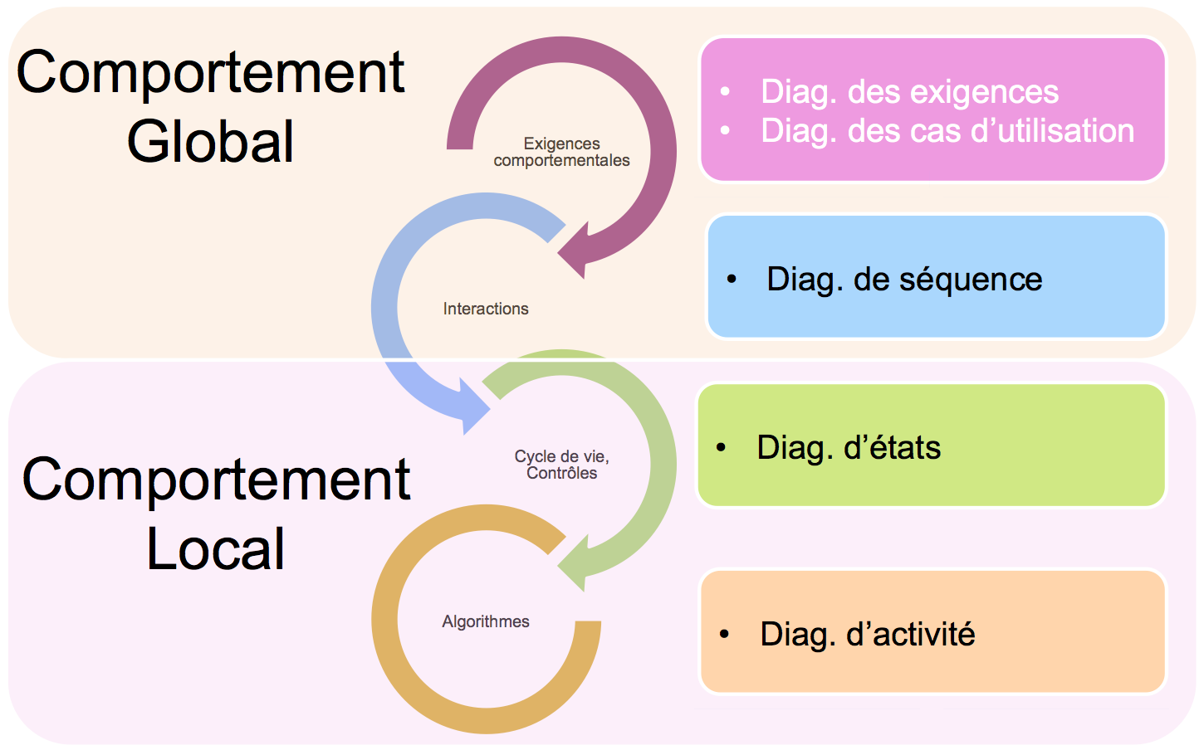

Différents diagrammes pour repésenter le comportement

Pour ceux qui cherchent à étudier un diagramme en particulier voici un plan de cette section (nous utilisons ici le "plan" vu lors de l’introduction de la Matrice des concepts) :

Organisation

|  |  |  |  |  |
| --- | --- | --- | --- | --- |
|  | Exigences | Structures | Interactions | Transversalités |
| **Organisation** | pkgpkg | pkgpkg, bddbdd, ibdibd | pkgpkg |  |
| **Vision Opérationelle, Vision Fonctionnelle, Vision Organique** [6] | reqreq, ucuc, sdsd | bddbdd, ibdibd, parpar | ucuc, sdsd, stmstm, actact | parpar, pkgpkg |

## Diagramme et table des exigences

La gestion des exigences est une activité cruciale pour la réussite de la conception et le développement de tout système. Dans [SysML®](http://www.omgsysml.org/)SysML les exigences peuvent être représentées sous deux formes complémentaires :

* Diagramme des exigences (reqreq ), utile pour représenter les relations entre exigences
* Table des exigences, utile dès qu’il y a un grand nombre d’exigences

### Diagramme des exigences

Ce diagramme permet de représenter graphiquement les exigences et leurs relations. Il sera vu plus en détail dans la section Besoins clients et exigences, mais en voici un exemple appliqué à la [MIB](http://mi.iut-blagnac.fr/) : une exigence (Security) est complsée de plusieurs sous-exigences.

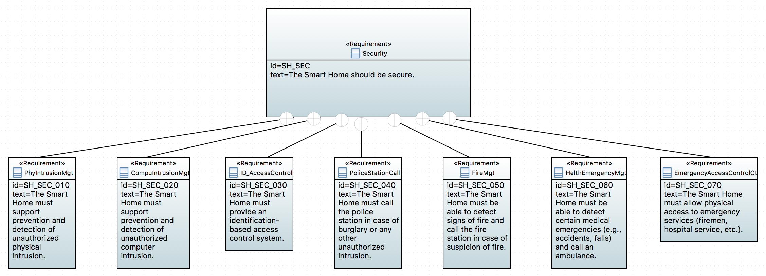

Exemple de diagramme des exigences

### Table des exigences

Il est souvent plus pratique de lister les exigences sous forme de table.

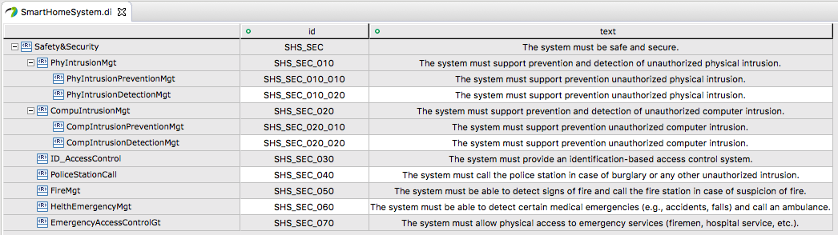

Exemple de table des exigences pour le SmartHomeSystem

## Diagramme des cas d’utilisation

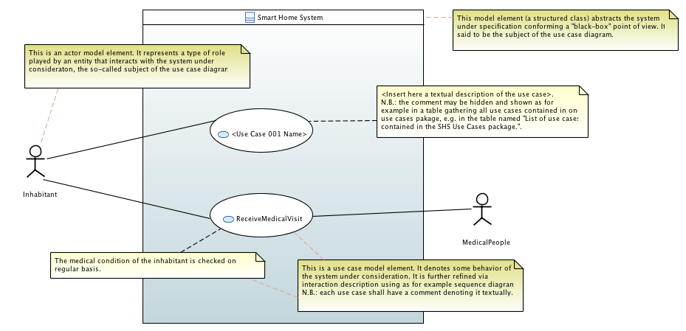

Exemple de diagramme de cas d’utilisation

## Diagramme de blocs



Exemple de diagramme de blocs

**Note**

Un diagramme de blocs un peu particulier consiste à représenter le système dans son environnement. Ce "diagramme de contexte" est pratique d’un point de vue modélisation car le système et les autres éléments en interaction avec lui, sont très tôt identifiés et "référençables" (des connectableElement en termes [SysML®](http://www.omgsysml.org/)SysML).

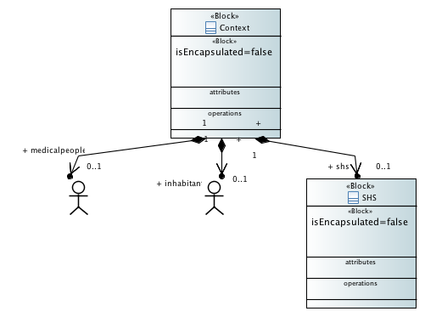

Exemple de diagramme de contexte

## IBD

**Note**

Nous avons parlé du diagramme de contexte dans la section précédente sur le diagramme de bloc. Une autre façon de représenter le système dans son environnement est d’utiliser le diagramme de bloc interne :

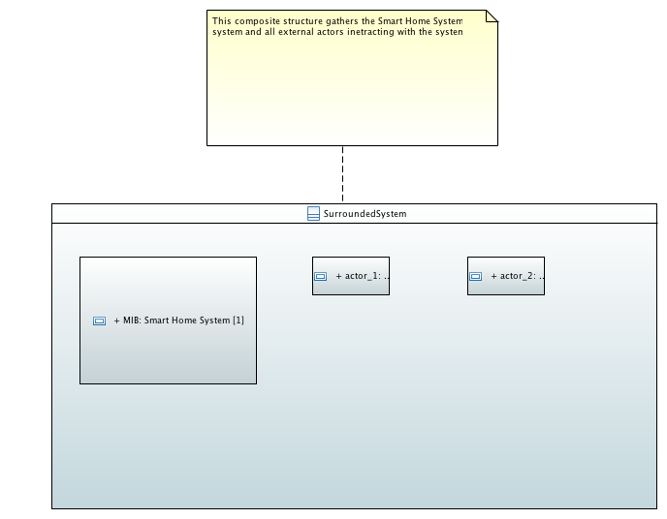

Exemple de diagramme de contexte (vue interne)

**Tip**

Nous recommandons fortement de ne faire l'ibdibd d’un bloc qu’après avoir fait le bddbdd de ce bloc. En effet les *parts* et autres associations avec les éléments internes et externes de se bloc seront ainsi déjà définis.

## Diagrammes de séquences (sd)

Le diagramme de séquences est un diagramme populaire pour représenter les participants et leurs interactions.

Il est souvent intéressant de procéder par étapes, en définissant un premier diagramme représentant les interactions entre le système (vue comme une boîte noire) et les différents acteurs impliqués dans ces interactions. Dans ce diagramme, appelé diagramme de séquences système (DSS), le seul participant (en dehors des acteurs) est le système lui-même.

Il est ensuite possible de représenter le même cas d’utilisation, mais en considérant cette fois-ci le système comme une "boîte blanche", c’est à dire en précisant les différents participants impliqués par ce cas.

### Diagrammes de séquences système

Les diagrammes de séquences système (DSS) sont des *Sequence Diagrams* [UML™](http://www.uml.org/)UML™ classiques où seul le système est représenté comme une boîte noire en interaction avec son environnement (les utilisateurs ou les périphériques généralement).

Il permet de décrire les scénarios des cas d’utilisation sans entrer dans les détails. Il convient donc mieux à l’ingénierie système qu’un diagramme de séquences classique.

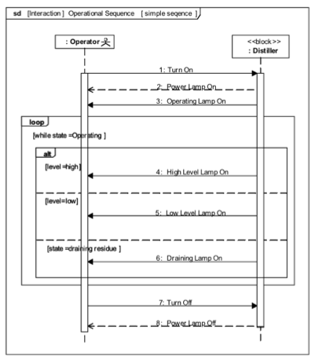

Exemples de DSS

**xxx à vérifier xxx**

### Diagramme de séquences

Le diagramme de séquences permet de représenter les différents participants (dont la ligne de vie représente une chronologie des événements) et les échanges de messages entre eux.



Exemple de diagramme de séquences

Pour plus de détails, cf. Diagrammes de séquence.

## Diagramme d’états

## Diagramme d’activité

## Diagramme paramétrique

## Diagramme de packages

Ce type de diagramme permet d’organiser les éléments de modèle. Un *package* peut contenir d’autres *package*, des blocs, des diagrammes, etc.

**Note**

Un *package* n’est pas un composant mais une unité d’organisation du modèle. Un *package* constitue un espace de nommage (*namespace*) pour les éléments qu’il contient.

## Allocation, traçabilité et autres points de cohérences

## En résumé

## Questions de révision

**Q:** Associez les diagrammes suivants avec leurs acronymes (sd  
sd, dc  
dc, uc  
uc, pkg  
pkg, dss  
dss)

* Diagramme de paquetages
* Diagramme des cas d’utilisation
* Diagramme de séquences système
* Diagramme de classes
* Diagramme de séquences

**Q:** Placez dans la matrice ci-dessous les différents diagrammes [SysML®](http://www.omgsysml.org/)SysML vus dans ce chapitre

|  |  |  |  |  |
| --- | --- | --- | --- | --- |
|  | Exigences | Structures | Interactions | Transversalités |
| **Organisation** |  |  |  |  |
| **Vision Opérationelle** |  |  |  |  |
| **Vision Fonctionnelle** |  |  |  |  |
| **Vision Organique** |  |  |  |  |

# Langages vs Méthode

**Caution**

Je sais plus ce qu’on voulait mettre là, mais je pense qu’on voulait traiter des aspects méthodologiques.

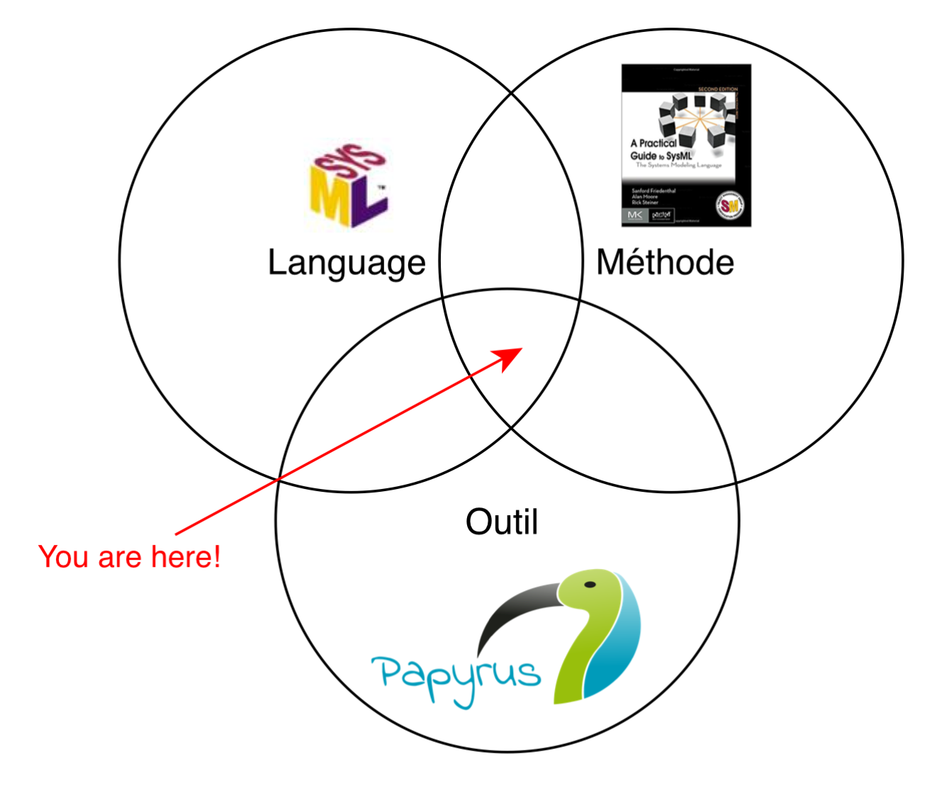

Langages, méthodes et outils : 3 piliers complémentaires (inspiré par [Roques])

Comme illustré par la figure_title, comprendre [SysML®](http://www.omgsysml.org/)SysML c’est primordiale, savoir utiliser [Papyrus-SysML](http://www.eclipse.org/papyrus/) c’est important, mais tout ceci n’est rien sans une démarche ou une méthode concrète pour mettre les deux en musique.

Nous l’avons anoncé dès l’introduction, nous allons utiliser pour les besoins de ce livre une démarche minimaliste, préconisée par [Friedenthal2016].

## La méthode MBSE simplifiée utilisée dans ce livre

La figure_title résume (dans un diagramme d’activité) la démarche simplifiée que nous allons suivre.

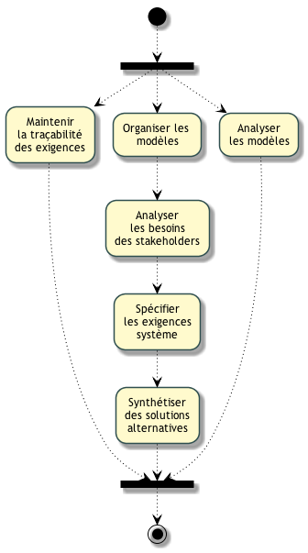

Une démarche MBSE simplifiée (tirée de [Friedenthal2016])

**Caution**

Seb, peux-tu vérifier que la démarche que tu as utilisée pour les modèles est compatible avec cette démarche ?

Organiser les modèles

Comme présenté dans notre matrice des concepts, cette phase d’organisation est primordiale. Il s’agit de définir des *packages* qui vont premettre de retrouver facilement les éléments de modélisation.

Analyser les besoins des *stakeholders*

Il convient de démarrer par les besoins des parties prenantes. Comprendre le problème à résoudre est déjà un pas énorme vers la solution. Il s’agit dans cette phase de définir les acteurs, de cerner le domaine précis à modéliser, le contexte du système, les cas d’utilisation de haut niveau. Si possible, c’est aussi dans cette phase qu’il faut déterminer les éléments de mesure de satisfaction qui permettront de déterminer la pertinence des solutions proposées.

Spécifier les exigences système

Phase incontournable de toute approche d'???, l’expression des exigences, qu’elles soient textuelles ou graphiques est primordiale. Cette phase permettra de concrétiser et documenter les résultats de la phase précédente. Il s’agira de définir des diagrammes d’exigences, mais aussi des précisions (diagrammes d’activités ou de séquences système) pour les cas d’utilisation, et de préciser le diagramme de contexte.

Synthétiser des solutions alternatives

Il s’agit de la phase de conception à proprement parlé. On décompose le système en sous-systèmes (diagrammes de blocs). On définit les interactions entre les éléments (diagrammes d’activité) ainsi que leurs connexions (diagrammes de blocs internes).

Analyser les modèles

Il s’agit ici de modéliser les éléments utiles aux analyses et simulations (phases non traitées dans ce livre) au travers des détails dans les diagrammes de blocs ou encore au travers des diagrammes paramétriques.

Maintenir la traçabilité des exigences

Phase souvent négligée, il conviendra de bien veiller à systématiquement lier les modèles entre eux. Certains liens seront obtenus "par construction". Par exemple, réaliser un diagramme d’état à partir d’un click droit sur un bloc New Diagram > SysML 1.4 State Machine Diagram insèrera directement ce diagramme "dans" le bloc au niveau du *model explorer*. Mais pour tous les autres liens (une interaction qui <<satisfy>> une exigence, etc.) il vous faudra rigoureusement les ajouter manuellement.

Il s’agit d’une démarche simplifiée, qui fait abstraction d’étapes importantes comme la plannification, les analyses de risques, la gestion des configurations, etc.

Dans la suite nous présentons rapidement deux démarches plus complètes qui font référence en matière de [MBSE] utilisant [SysML®](http://www.omgsysml.org/)SysML.

## OOSEM

OOSEM (*Object-Oriented Systems Engineering Method*) est certainement la méthode [MBSE] la plus utilisée en combinaison de [SysML®](http://www.omgsysml.org/)SysML, puisqu’elle est promue par Stanford Friedenthal, le principal leader de [SysML®](http://www.omgsysml.org/)SysML. Pour plus d’information sur cette méthode, cf. [Friedenthal2016].

## SYSMOD

La méthode [SYSMOD](https://model-based-systems-engineering.com/sysmod/) (*Systems Modeling Toolbox*) est une approche pragmatique pour modéliser les exigences et l’architecture d’un système. Elle fournit une boîte à outil et des étapes précises, ainsi que des guides et des "bonnes pratiques". Pour plus d’information sur cette méthode, cf. ???.

## CESAM

[CESAM](http://www.cesames.net/academy/cesam/) (CESAMES Architecture Method) …​

## Autres méthodes et démarches

Pour plus de renseignements sur les différentes démarches de [MBSE] nous renvoyons le lecteur à l’étude menée par l’[INCOSE](http://www.incose.org/)INCOSEINCOSE par [Estefan]. Voir aussi [Ramos] ou [Dickerson].

# Getting Started with Papyrus-SysML

**Caution**

Ce chapitre est un tuto Papyrus.

## Fondements

|  |  |  |  |  |
| --- | --- | --- | --- | --- |
|  | Exigences | Structures | Interactions | Transversalités |
| **Organisation** | map marker You are here! | map marker You are here! | map marker You are here! | map marker You are here! |
| **Vision Opérationelle** |  |  |  |  |
| **Vision Fonctionnelle** |  |  |  |  |
| **Vision Organique** |  |  |  |  |

Nous allons aborder dans ce chapitre l’utilisation de [Papyrus-SysML](http://www.eclipse.org/papyrus/). Le lecteur pourra trouver des informations complémentaires sur la page de documentation : <https://wiki.eclipse.org/Papyrus_User_Guide>.

## Configuration

Comme indiqué au chapitre Avant de démarrer, nous considérons que vous avez la version 4.0 (ou plus) de [Papyrus-SysML](http://www.eclipse.org/papyrus/), pour la version *Photon* (4.8) d’[eclipse](http://www.eclipse.org)eclipse.

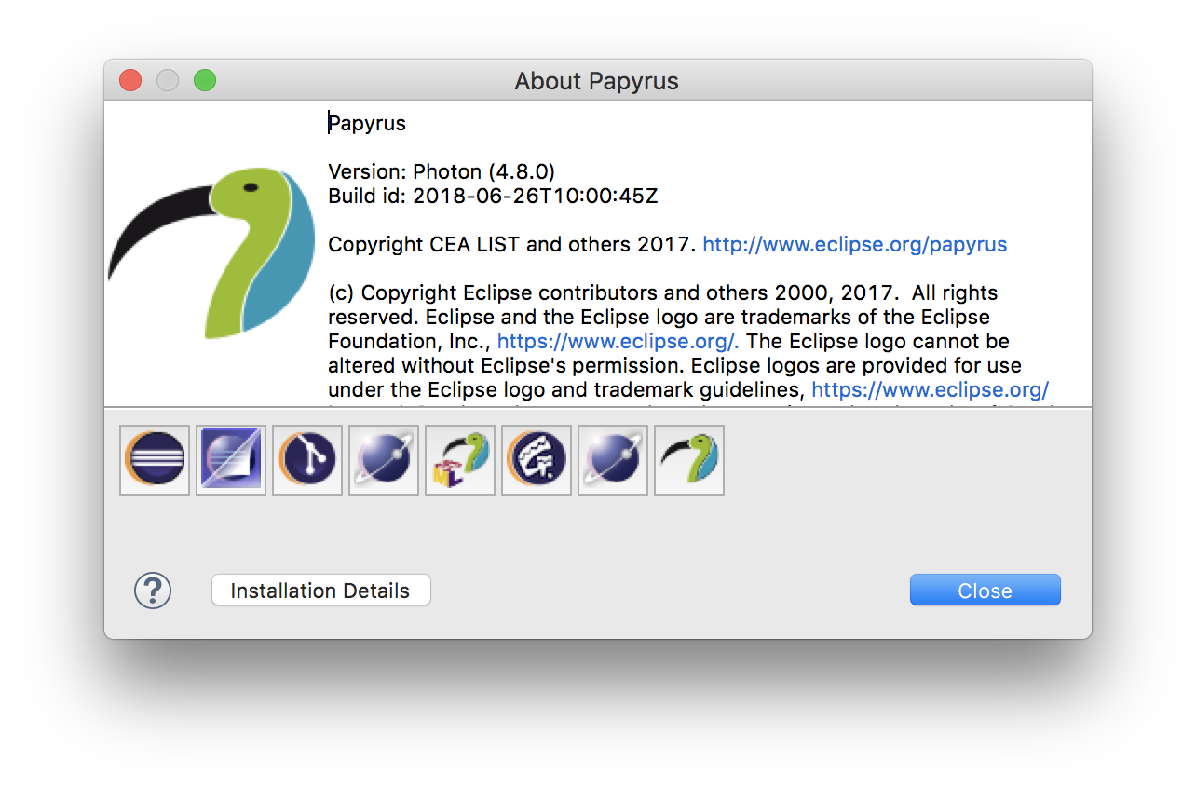

**Tip**

N’oubliez pas qu’un certain nombre de modèles "tous prêts" sont disponibles ici : <https://github.com/PapyrusSysMLinAction/SmartHomeUseCase>.

## Préparation et organisation

Voici l’organisation que nous allons utiliser pour notre étude de cas.

Organisation type d’un projet Papyrus

Organisation type d’un projet Papyrus

Créez votre premier projet :

1. Sélectionnez File > New > Papyrus Project et cochez SysML 1.4 puis Next

* 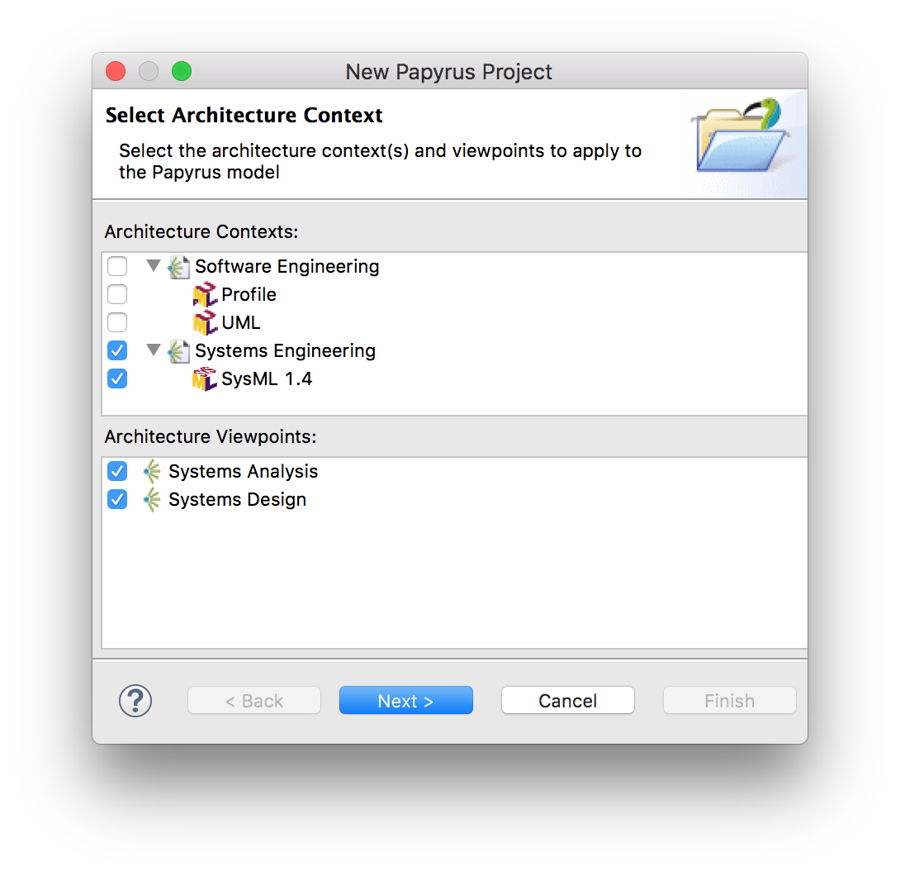

1. Donnez un nom à votre projet
2. Cliquez sur Next (ou sur Finish si vous ne souhaitez pas configurer les éléments de départ)
3. Choisissez les éléments dont vous savez déjà que vous allez avoir besoin

* 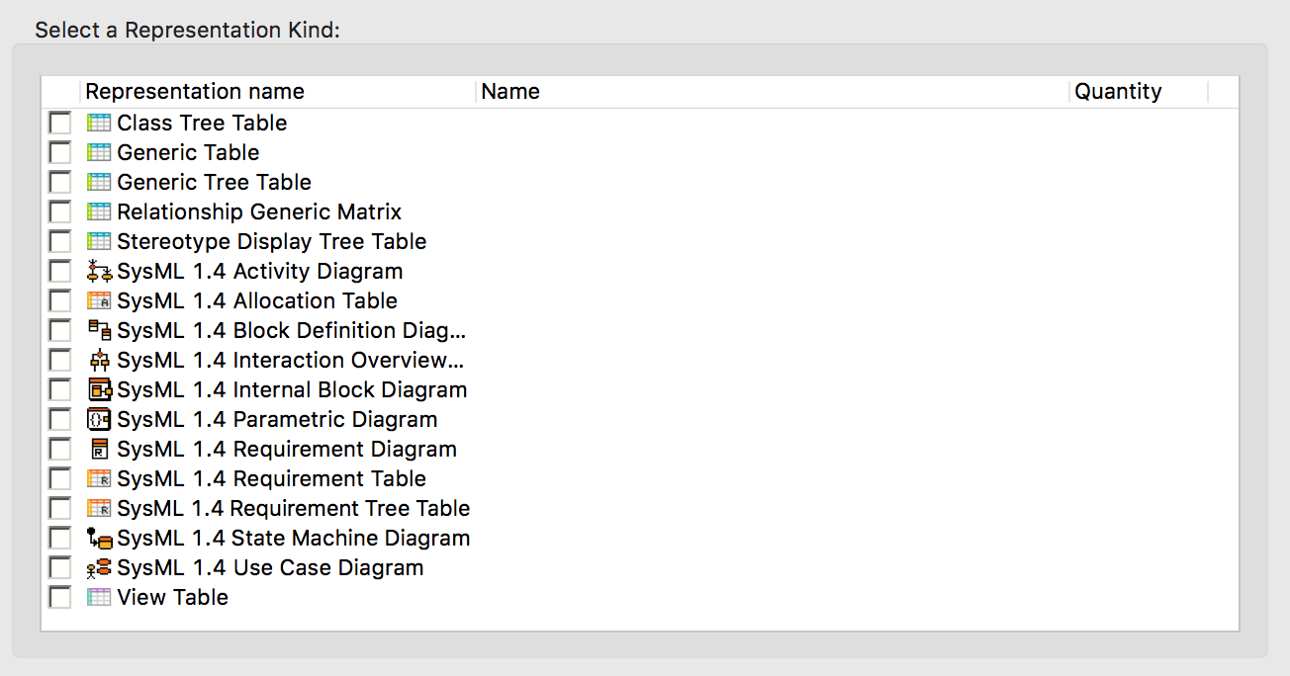

1. Cliquez sur Finish. avez créé votre 1er projet .

**Tip**

Vous pouvez aussi démarrer d’un projet [UML™](http://www.uml.org/)UML™. Par contre il faut changer en cliquant-droit sur le modèle dans le *Model Explorer* et en sélectionnant Switch Architecture Context puis en cochant *Systems Engineering*.

## L’environnement de modélisation

Comme de nombreux outils basés sur [eclipse](http://www.eclipse.org)eclipse, [Papyrus-SysML](http://www.eclipse.org/papyrus/) propose une organisation type des fenêtres et panneaux, appelée *perspective*.

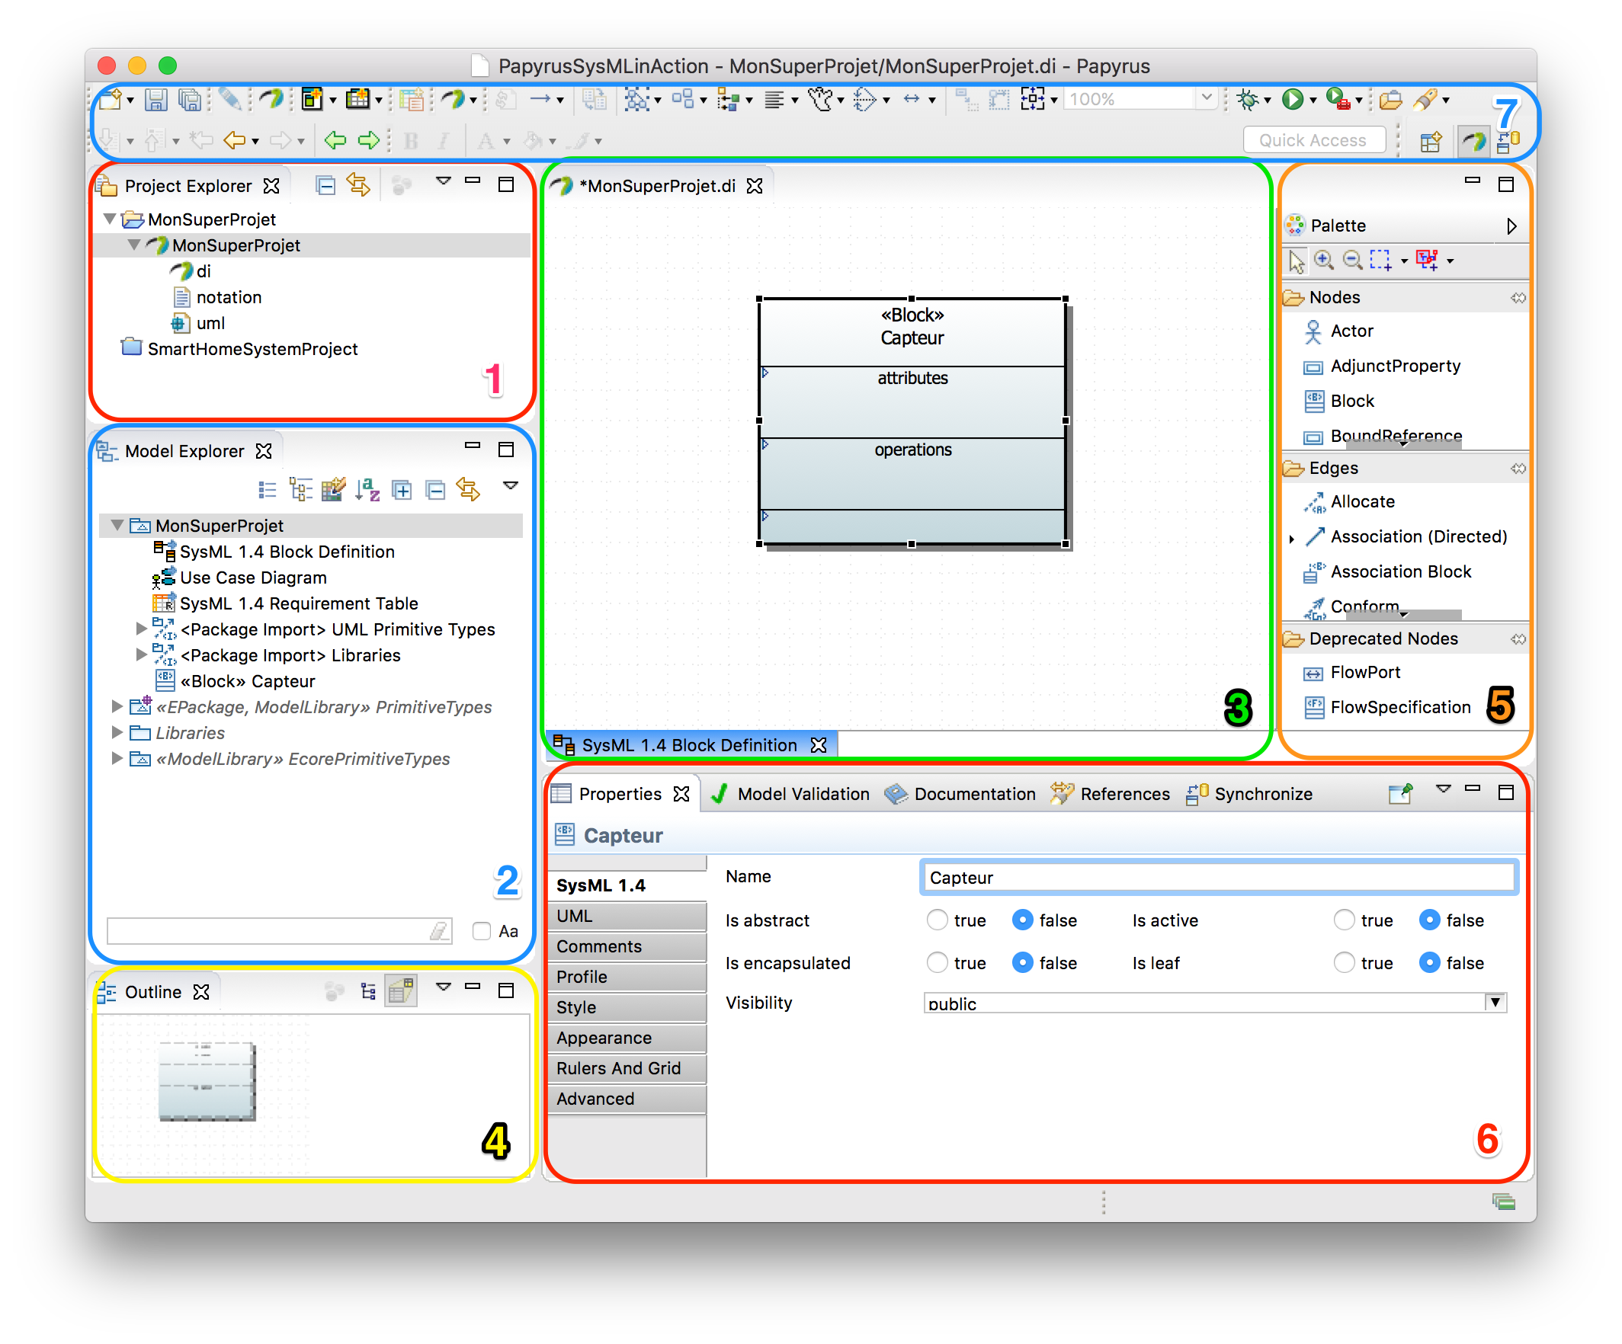

La perspective de base Papyrus-SysML

Les éléments principaux de cette organisation sont :

1. Le *Project Explorer*, élément [eclipse](http://www.eclipse.org)eclipse qui vous permet d’accéder à vos projets (pas seulement [Papyrus-SysML](http://www.eclipse.org/papyrus/))
2. Le *Model Explorer*, qui permet d’accéder à vos modèles et à tous vos artefacts de modélisation (cf. section Modélisation par les artefacts).
3. L'*Outline*, sorte de vue d’ensemble du diagramme ouvert (utile pour les très grands diagrammes)
4. L’éditeur de diagramme (*Multi diagram editor*), l’élément principal dans lequel vous ouvrirez et concevrez vos diagrammes.
5. La *Palette*, qui dépend du type de diagramme ouvert dans l’éditeur de diagramme et qui vous permet de "copier/coller" des éléments dans votre diagramme (cf. section Modélisation par les diagrammes)
6. La *Properties view*, qui permet d’accéder à des informations détaillées. Généralement, l’onglet le plus utilisé est l’onglet *Properties* qui permet d’accéder et de renseigner les détails de l’élément sélectionné (ici le bloc Capteur)
7. La barre de menu (*Toolbar*), qui contient certains raccourcis de manus sous forme d’icônes.

**Tip**

Pour retrouver la perspective [Papyrus-SysML](http://www.eclipse.org/papyrus/) ou en changer : Window > Perspective (cf. figure_title) ou cliquez sur l’icône Papyrus en haut à droite (figure_title).

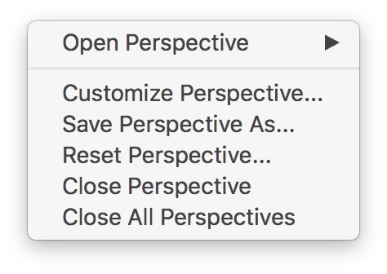

Menu Window > Perspective

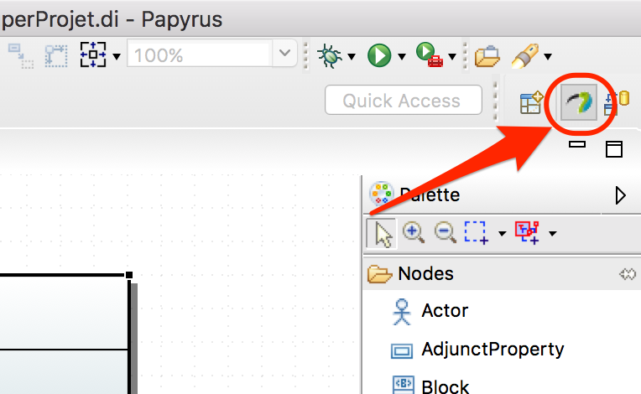

Pour activer la perspective Papyrus

## Modélisation par les diagrammes

### Exemple simple

Commençons à manipuler [Papyrus-SysML](http://www.eclipse.org/papyrus/) avec un premier diagramme…​

**Tip**

Nous conseillons d’éviter les caractères spéciaux ou les blancs dans les noms des éléments de modélisation. Cela peut en effet poser des problèmes plus tard (exécution de modèles, génération de documentation, etc.).

Pour notre modélisation du SmartHomeSystem, nous utilisons l’organisation suivante[7] :

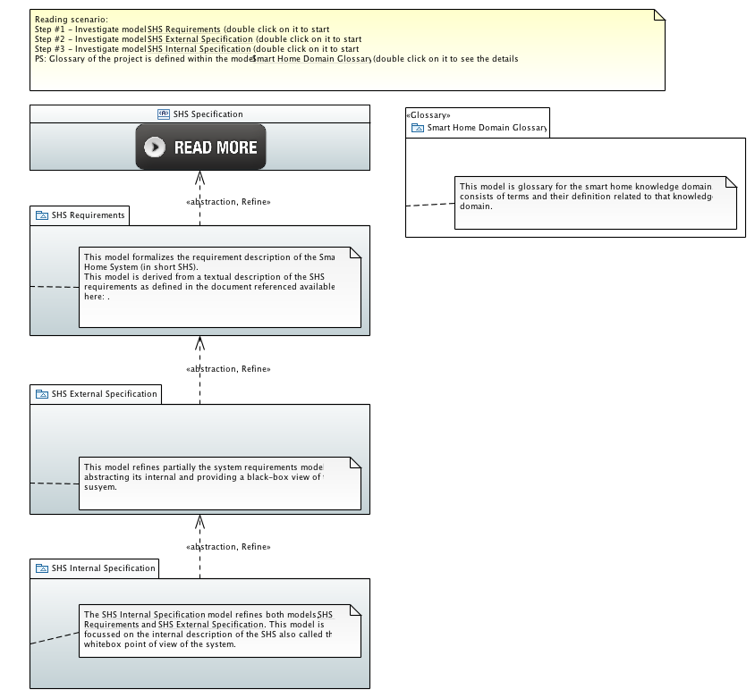

Vue d’ensemble de notre projet de SmartHomeSystem

Comme vous pouvez le constater, nous annotons les éléments de modèles avec des commentaires, et pas seulement parce qu’il s’agit d’un exemple illustratif pour un livre, comme nous le détaillons dans la section suivante.

### Annoter les éléments de modèles

Il est important de documenter les modèles. Si vous souhaitez ensuite pouvoir générer une documentation intéressante (cf. section ???) ou analyser automatiquement les commentaires.

**Tip**

1. Pour ajouter ou supprimer des éléments de modèles sur lequel porte la note, contrôlez la partie *Annotated element* des propriétés (onglet UML).

* 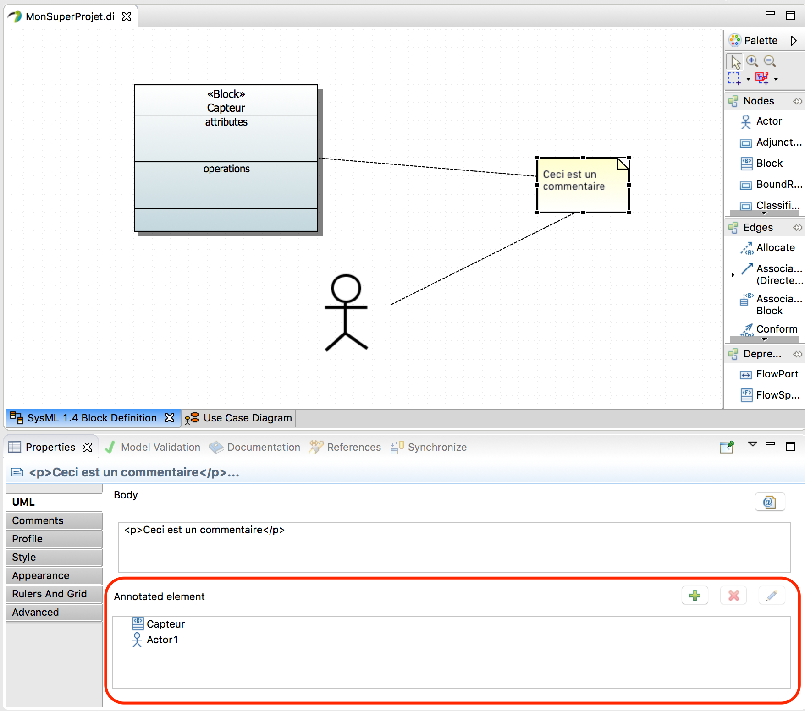
* Lien entre une note et les éléments de modèles

1. Vous pouvez éditer des notes richement formatées. Il faut pour cela activer l’éditeur enrichi : Preferences > Papyrus > Rich text et cochez les cases.

* 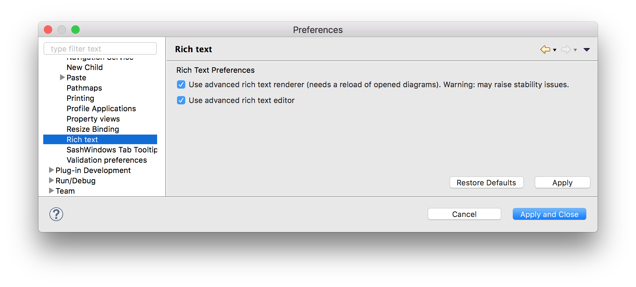
* Activation de l’éditeur interne enrichi
* 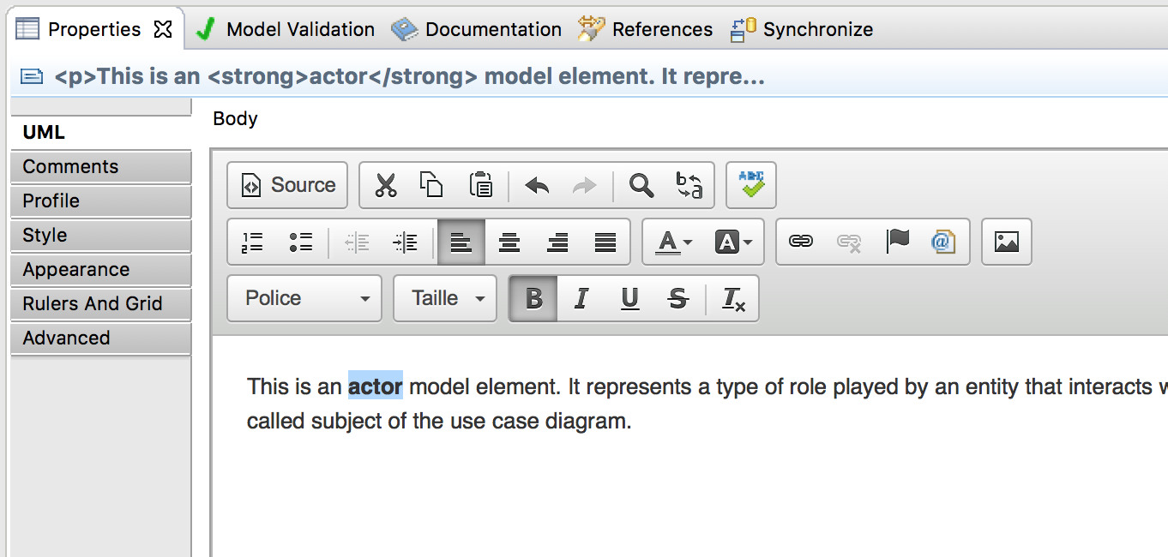
* Nouveaux menus disponibles dans l’éditeur interne

## Modélisation par les artefacts

### Export des diagrammes

Si vous souhaitez simplement obtenir des figures de vos diagrammes :

1. sélectionnez un modèle puis File > Export > Export All Diagrams…​
2. choisissez le répertoire d’export et le format (PNG, GIF, SVG, PDF, …​)

* **Tip**
* Nous vous recommandons de sélectionner Prefix with qualified names.
* Exemple d’export de diagrammes
* Exemple d’export de diagrammes

**Important**

Vous constaterez que l’export ne conserve pas l’entête (cartouche). C’est une des fonctionnalités attendues des utilisateurs et en cours de prise en compte par les développeurs du [CEA LIST](http://www-list.cea.fr/). Nous vous invitons à soutenir cette évolution en allant voter sur : <https://bugs.eclipse.org/bugs/show_bug.cgi?id=354296>.

### Model2Doc

Le meilleur moyen de générer une documentation à partir des modèles [Papyrus-SysML](http://www.eclipse.org/papyrus/) est d’utiliser le complément [Model2Doc]({model2doc}). Pour cela installez le complément [eclipse](http://www.eclipse.org)eclipse en utilisant le site suivant : <https://download.eclipse.org/modeling/mdt/papyrus/components/model2doc/>.



## En résumé

La prise en main d’un outil comme [Papyrus-SysML](http://www.eclipse.org/papyrus/) n’est pas quelque chose que l’on peut facilement résumer en quelques pages. Néanmoins, le fait qu’il soit basé sur [eclipse](http://www.eclipse.org)eclipse permettra à ceux qui ont déjà l’habitude de cet IDE de ne pas être dépaysés.

Pour ceux qui veulent véritablement maîtriser l’outil, nous renvoyons le lecteur aux tutoriels disponibles sur le site : <https://www.eclipse.org/papyrus/documentation.html>.

## Questions de révision

1. Quelle est la version actuelle de [Papyrus-SysML](http://www.eclipse.org/papyrus/) ?

# Mise en oeuvre de CESAM

**Caution**

Déclinaison de la méthode [CESAM](http://www.cesames.net/academy/cesam/) avec SysML et Papyrus.

Pour ceux qui sont familiarisés avec [CESAM](http://www.cesames.net/academy/cesam/), la table_title présente la liste des principaux produits (*deliverables*) de [CESAM](http://www.cesames.net/academy/cesam/) et les sous-sections correspondantes, où nous abordons comment les réaliser en [SysML®](http://www.omgsysml.org/)SysML :

Les produits CESAM

|  |  |  |
| --- | --- | --- |
| Produits | Section | Illustration |
| stakeholder hierarchy diagram | Diagramme des parties prenantes () | SHS stakeholder hierarchy diagram |
| environment diagram | Environment Diagram | SHS environment diagram |
| need architecture diagram | Exigences | visionOpReqsFig |
| life-cycle diagram | États | visionOpStateFig |
| use case diagrams | Structures | visionOpStatFig |
| operational scenarios diagrams | Interactions | visionOpDynFig |
| operational flow diagrams | Flux | visionOpFlowFig |
| functional requirement architecture diagram | Exigences | visionFuncReqsFig |
| functional mode diagram | États | visionFuncStateFig |
| functional decomposition diagrams | Structures | visionFuncStatFig |
| functional interaction diagrams | Structures | visionFuncStatFig2 |
| functional scenario diagrams | Interactions | visionFuncDynFig |
| functional flow diagrams | Flux | visionFuncFlowFig |
| constructional requirement architecture | Exigences | visionConstReqsFig |
| constructional mode diagram | États | visionConstStateFig |
| constructional decomposition | Structures | visionConstStatFig |
| constructional interaction diagrams | Structures | visionConstStatFig2 |
| constructional scenario diagrams | Interactions | visionConstDynFig |
| constructional flow diagrams | Flux | visionConstFlowFig |

## Fondements

Comme abordé en CESAM, [CESAM](http://www.cesames.net/academy/cesam/) (*CESAMES Architecture Method*) est un *framework* d’architecture et de modélisation développé par [CESAMES™](http://www.cesames.net/) et dédié à la collaboration entre les arhitectes systèmes, les ingénieurs, pour les aider à maîtriser la complexité des systèmes intégrés.

Nous avons choisi dans ce livre de suivre cette démarche, en l’applicant sur notre cas d’étude et en utilisant la notation [SysML®](http://www.omgsysml.org/)SysML pour implémenter les produits et diagrammes préconisés.

Le principal intérêt de cette approche est qu’elle est conforme aux standards de l’[INCOSE](http://www.incose.org/)INCOSEINCOSE, qu’elle est suivie par de nombreux membres industriels français de l’[AFIS](http://www.afis.fr/)AFIS et que nous avons rencontré une attente auprès des utilisteurs de [SysML®](http://www.omgsysml.org/)SysML de pouvoir suivre une démarche standard. Elle possède également l’avantage de proposer un cadre simple et complet en terme de points de vues abordés et de couverture des éléments à modéliser.

Les principaux éléments de l’architecture sont :

* Une organisation hiérarchique des préoccupations (Quoi ? / Qui ? / Où ?), représentée par une "Pyramide d’Architecture Système" (cf. figure_title).
* **Note**
* La question du "Qui" porte ici sur le "*What*", c’est à dire "quelle partie du système". Pour la question du "qui est concerné par le système", elle est traitée en amont de ces éléments architecturaux, dans ce que [CESAM](http://www.cesames.net/academy/cesam/) appelle le *Environment Architecture*, que nous avons appelé le Contexte (cf. Contexte du système).
* Une organisation en 9 vues du système, représentée par une matrice (cf. figure_title).
* Une démarche guidant m’architecture du système, représenté par un processus (cf. figure_title).

**Caution**

Figures à refaire pour les aspects ©!

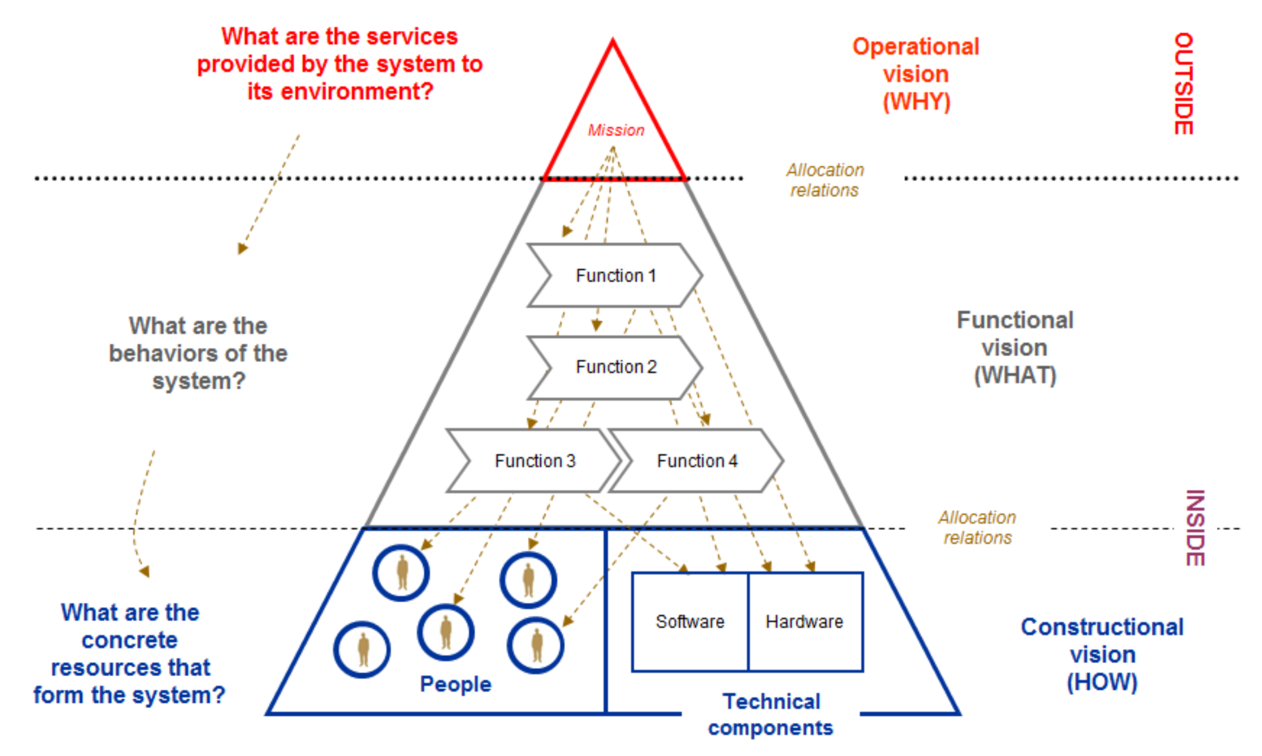

La Pyramide d’Architecture Systèmes de CESAM (tirée de [CESAM17])

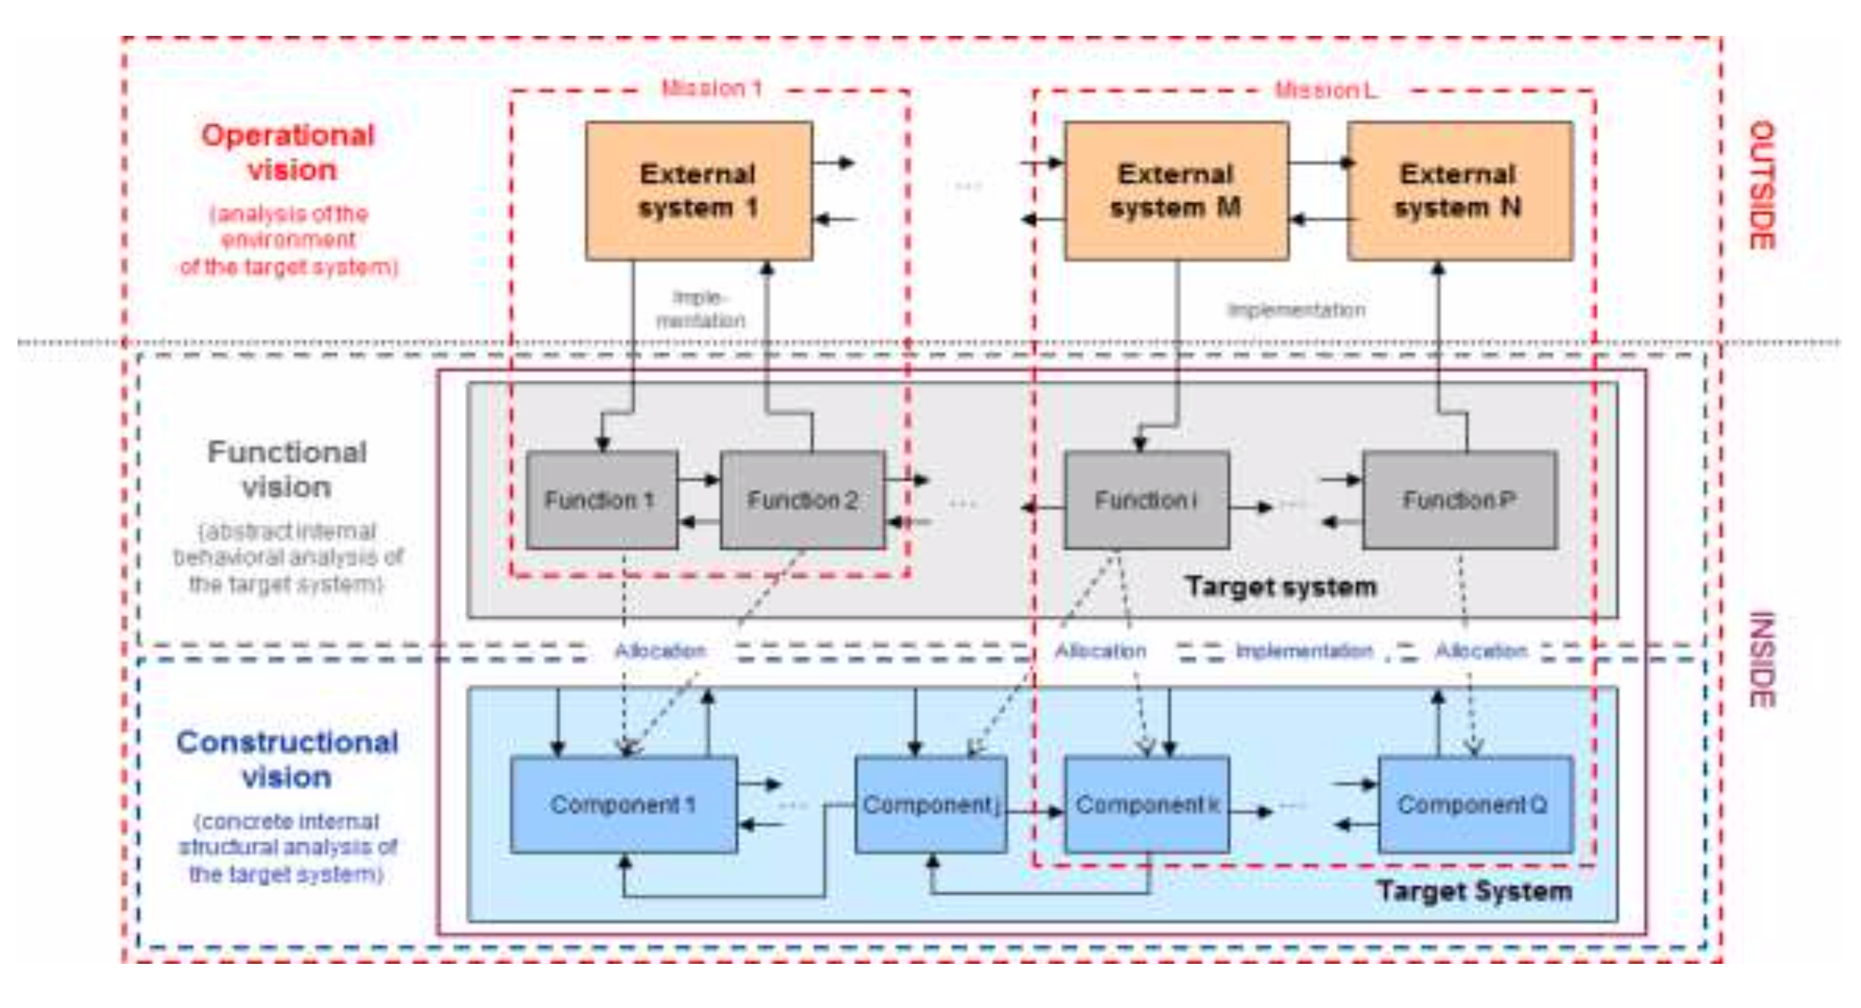

La Matrice d’Architecture Systèmes de CESAM (tirée de [CESAM17])

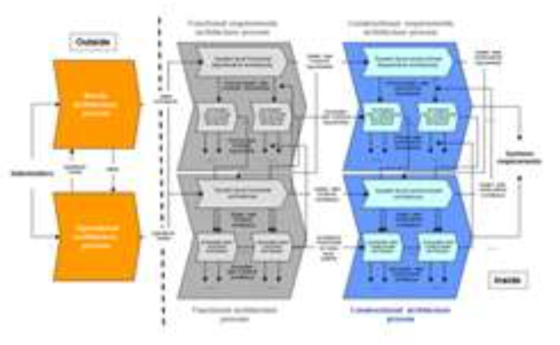

Le Processus d’Architecture des Systèmes de CESAM (tirée de [CESAM17])

Comme abordé en Matrice des concepts, nous avons choisi de synthétiser ces différents points de vue dans une matrice qui nous servira de "carte de base" pour placer les activités ou les modèles (cf. table_title).

Notre matrice des préoccupations

|  |  |  |  |  |  |  |
| --- | --- | --- | --- | --- | --- | --- |
|  | Exigences | États | Structures | Interactions | Flux | Transversalités |
| **Organisation** |  |  |  |  |  |  |
| **Environnement** |  |  |  |  |  |  |
| **Vision Opérationelle** |  |  |  |  |  |  |
| **Vision Fonctionnelle** |  |  |  |  |  |  |
| **Vision Organique** |  |  |  |  |  |  |

Cette matrice permet de situer les différents éléments qui seront abordés dans un cadre utile pour comparer ces éléments les uns aux autres.

## Organisation des modèles

**Caution**

Avant les visions, question du contexte et du WHO.

### Principes

Blabla sur cette partie en générale.

|  |  |  |  |  |  |  |
| --- | --- | --- | --- | --- | --- | --- |
|  | Exigences | États | Structures | Interactions | Flux | Transversalités |
| **Organisation** | map marker You are here! |  |  |  |  |  |
| **Environnement** |  |  |  |  |  |  |
| **Vision Opérationelle** |  |  |  |  |  |  |
| **Vision Fonctionnelle** |  |  |  |  |  |  |
| **Vision Organique** |  |  |  |  |  |  |

### Mise en œuvre en SysML

**Note**

Nous aborderons dans cette partie les concepts du niveau initial ([*Model User*](http://www.omg.org/ocsmp/coveragemap-user.htm)) de la certification *Certified Systems Modeling Professional*™: package, model, dependency, comment.

**Caution**

Vérifier les termes (absents ou en trop)!

Nous proposons d’organiser le modèle en 2 *packages* séparant clairement les aspects développement (projet) et les aspects produit (système), conformément aux préconisations de [CESAM](http://www.cesames.net/academy/cesam/).

Exemple d’organisation principale

Exemple d’organisation principale

Pour réaliser ce diagramme en [Papyrus-SysML](http://www.eclipse.org/papyrus/) :

1. Créez votre projet [Papyrus-SysML](http://www.eclipse.org/papyrus/) si ce n’est déjà fait :
   * File > New > Papyrus Project
   * Cochez la case SysML 1.6 puis Next
   * Donnez un nom à votre projet puis Next
   * Choisissez votre premier diagramme : un SysML 1.6 Block Definition Diagram puis Finish
   * **Caution**
   * Parler du template`
2. Double-cliquez dans votre Project Explorer sur le modèle portant le même nom que le projet
3. Ouvrez le Model Explorer puis Double-cliquez sur le modèle
4. Glissez-Déposez deux Model depuis la palette

* **Tip**
* Notez la création des éléments de modèle correspondants dans le Model Explorer

1. Renommez les en conséquence
2. Reliez-les par une Dependency (dans l’onglet General Annotaions de la palette)
3. Etc.

Suite de l’organisation …​

Parlez de l’organisation des stakeholders en *packages* (Key blabla). TIP: Parler des ElementGroup ⇒ organisation logique (adopté par SysML 2.0)

### En résumé

### Questions de révision

1. Quelle est la différence entre un *package* de type ***model*** et un *package* de type ***package*** ?

## Contexte du système

**Caution**

Avant les visions, question du contexte et du WHO.

### Principes

Blabla sur cette partie en générale.

|  |  |  |  |  |  |  |
| --- | --- | --- | --- | --- | --- | --- |
|  | Exigences | États | Structures | Interactions | Flux | Transversalités |
| **Organisation** |  |  |  |  |  |  |
| **Environnement** | map marker You are here! |  |  |  |  |  |
| **Vision Opérationelle** |  |  |  |  |  |  |
| **Vision Fonctionnelle** |  |  |  |  |  |  |
| **Vision Organique** |  |  |  |  |  |  |

### Mise en œuvre en SysML

**Note**

Nous aborderons dans cette partie les concepts du niveau initial ([*Model User*](http://www.omg.org/ocsmp/coveragemap-user.htm)) de la certification *Certified Systems Modeling Professional*™: use case diagram, actor, generalization, package, block definition diagram, block, item flows, comment.

**Caution**

Vérifier les termes (absents ou en trop)!

Les acteurs sont bien connus de [SysML®](http://www.omgsysml.org/)SysML / [UML™](http://www.uml.org/)UML™. Nous allons donc utilise un diagramme des cas d’utilisation pour lister les parties prenantes et leur hiérarchie éventuelle. Nous placerons ensuite dans un *Block Definition Diagrams* le système (le SmartHomeSystem dans notre exemple) et ses interactions avec les parties prenantes. Pour représenter les flux, [SysML®](http://www.omgsysml.org/)SysML possède le concept d'*Item Flow*, qui correspond parfaitement à ce besoin.

#### Diagramme des parties prenantes (*Stakeholder Hierarchy Diagram*)

Exemple de Diagramme des parties prenantes

Exemple de Diagramme des parties prenantes

**Tip**

Il existe un stéréotype [SysML®](http://www.omgsysml.org/)SysML <<Stakeholder>> qui peut être utilisé pour clairement accentuer le rôle de ces acteurs.

#### Environment Diagram

Exemple de Diagramme d’environnement projet

Exemple de Diagramme d’environnement projet

### En résumé

### Questions de révision

1. Quelles sont les différences entre **utilisateurs** et **parties prenantes** ?
2. Pourquoi regrouper les parties prenantes en "en lien avec le Projet" ou "en lien avec le Produit" ?
3. Quelle est la différence entre un *package* de type ***model*** et un *package* de type ***package*** ?

## Vision Opérationnelle

**Caution**

Vision opérationelle.

### Principes

Blabla sur cette partie en générale.

|  |  |  |  |  |  |  |
| --- | --- | --- | --- | --- | --- | --- |
|  | Exigences | États | Structures | Interactions | Flux | Transversalités |
| **Organisation** |  |  |  |  |  |  |
| **Environnement** |  |  |  |  |  |  |
| **Vision Opérationelle** | map marker You are here! |  |  |  |  |  |
| **Vision Fonctionnelle** |  |  |  |  |  |  |
| **Vision Organique** |  |  |  |  |  |  |

**Note**

Nous aborderons les concepts du niveau initial ([*Model User*](http://www.omg.org/ocsmp/coveragemap-user.htm)) de la certification *Certified Systems Modeling Professional*™: requirement, requirement diagram, derive, verify, satisfy, refine, trace, containment.

### Mise en œuvre en SysML

#### Organisation

Pour aborder la vision organisationnelle en [Papyrus-SysML](http://www.eclipse.org/papyrus/) il nous faut tout d’abord récupérer les parties prenantes en lien direct avec le système parmi les celles définies à l’étape précédente (cf. Diagramme des parties prenantes ()) :

1. Copiez tout le package SHS Project Stakeholders dans SHS_OperationalVision
2. Renommez-le en SHS_ProductStakeholders
3. Supprimez toutes les parties prenantes qui ne sont liées qu’au projet et non au produit directement
4. Réalisez une matrice de dépendance (cf. Matrices de dépendances) qui fera correspondre en colonne les parties prenantes de project avec en ligne les parties prenantes du produit.

#### Exigences

|  |  |  |  |  |  |  |
| --- | --- | --- | --- | --- | --- | --- |
|  | Exigences | États | Structures | Interactions | Flux | Transversalités |
| **Organisation** |  |  |  |  |  |  |
| **Environnement** |  |  |  |  |  |  |
| **Vision Opérationelle** | map marker You are here! |  |  |  |  |  |
| **Vision Fonctionnelle** |  |  |  |  |  |  |
| **Vision Organique** |  |  |  |  |  |  |

À ce niveau d’abstraction il s’agit d’énumérer les besoins utilisateurs (Needs). Pour cela nous allons utiliser un diagramme d’exigences [SysML®](http://www.omgsysml.org/)SysML. Il s’agit d’organiser les besoins en en proposant une décomposition hiérarchique (cf. figure_title). Nous en profiterons pour associer les besoins aux parties prenantes (d’où l’importance de les avoir préalablement "importés", cf. Organisation).

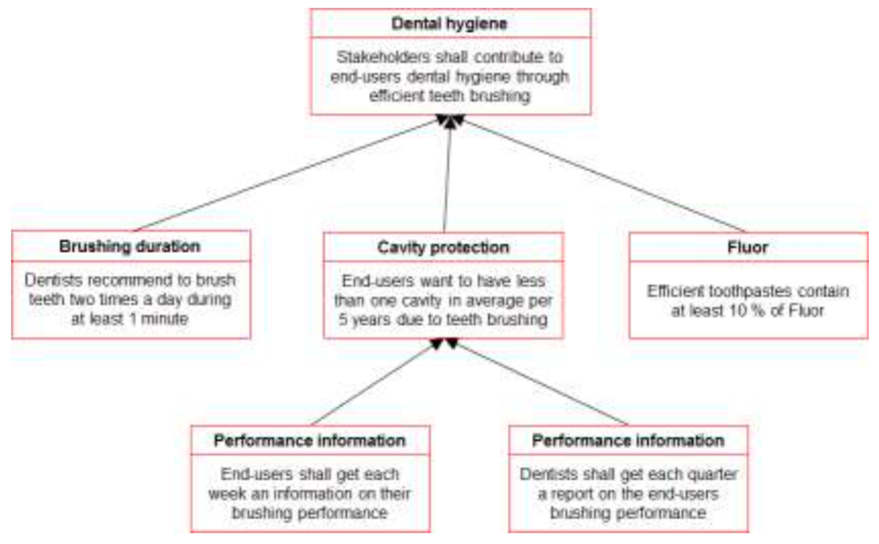

Exemple de Diagramme des besoins (tirée de [CESAM17])

Pour réaliser un tel diagramme en [Papyrus-SysML](http://www.eclipse.org/papyrus/), nous proposons la démarche suivante :

1. Placez-vous dans le *package* SHS_Needs dans SHS_OperationalVision
2. Créez un *package* par parties prenantes concrètes
3. Pour chaque *package*, créez un nouveau diagramme d’exigences
4. Organisez les besoins en les décompants (cf. discussions sur les exigences en Besoins clients et exigences)

* **Tip**
* Cette activité est bien plus facile si vous la faites en mode modèle plutôt qu’en mode diagramme (cf. Modélisation par les diagrammes).

1. Réalisez la traçabilité entre les besoins et les parties prenantes (cf. Matrices de dépendances)

On obtient la figure_title.

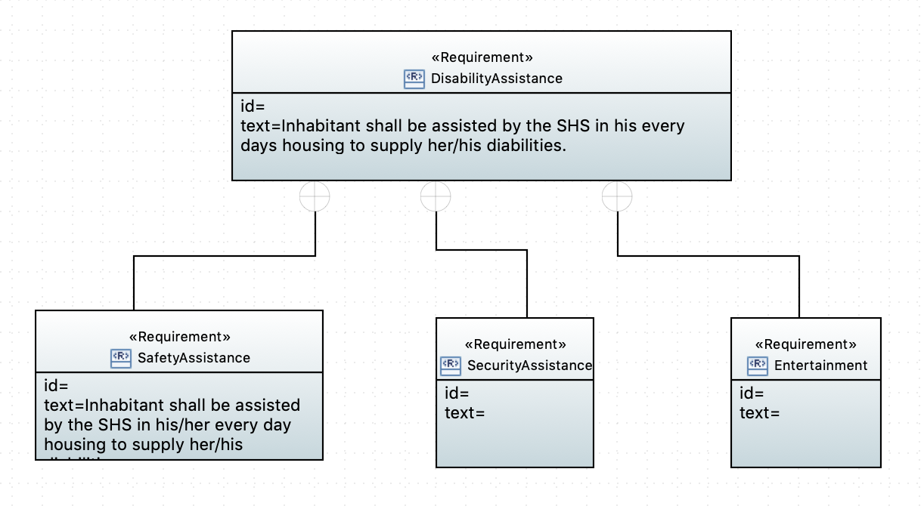

Exemple de Diagramme des besoins

#### États

|  |  |  |  |  |  |  |
| --- | --- | --- | --- | --- | --- | --- |
|  | Exigences | États | Structures | Interactions | Flux | Transversalités |
| **Organisation** |  |  |  |  |  |  |
| **Environnement** |  |  |  |  |  |  |
| **Vision Opérationelle** |  | map marker You are here! |  |  |  |  |
| **Vision Fonctionnelle** |  |  |  |  |  |  |
| **Vision Organique** |  |  |  |  |  |  |

Il s’agit dans cette partie de définir les grandes étapes du cycle de vie du système. Cela permet de définir :

* les contextes opérationels du système (parfois appelés mode dans certains domaines) ainsi que leur relations temporelles (de précédance, de concurrence, d’inclusion, …​
* les événements qui provoquent les différentes transitions entre ces contextes.

En voici un exemple :

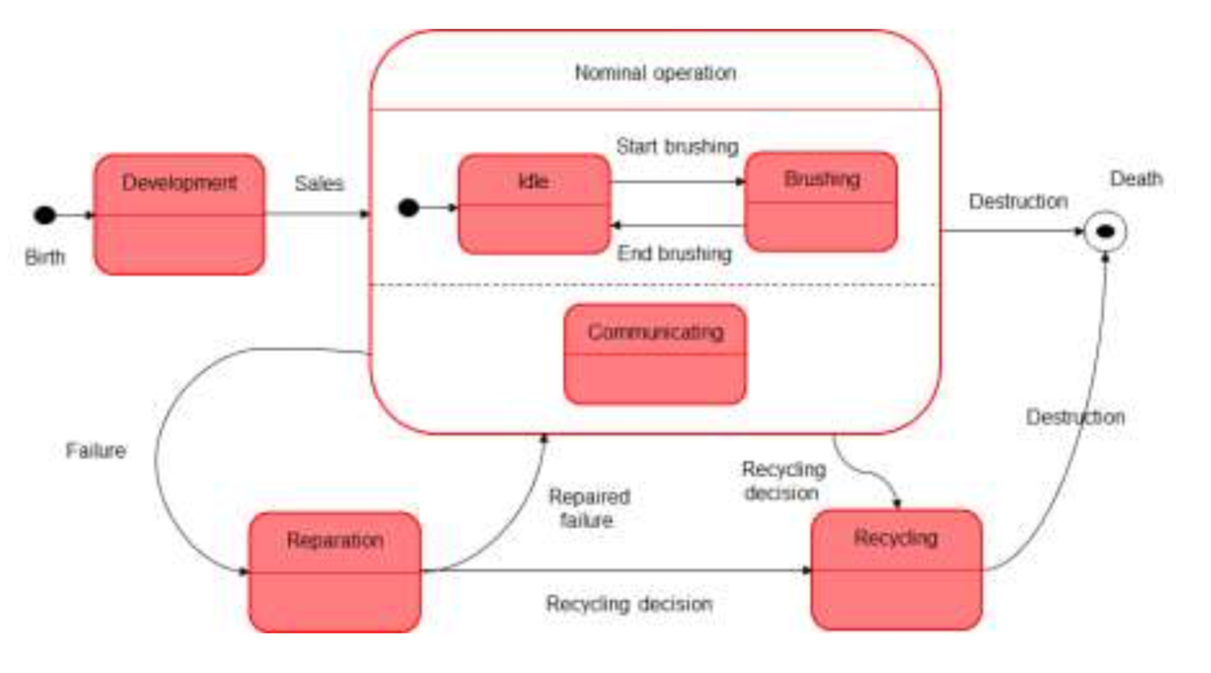

Exemple de Diagramme des cycles de vie (tirée de [CESAM17])

Pour réaliser un tel diagramme en [Papyrus-SysML](http://www.eclipse.org/papyrus/), nous proposons la démarche suivante :

1. Placez-vous dans le *package* SHS_OperationalDescription dans SHS_OperationalVision
2. Repérez le SmartHomeSystem et créez un diagramme d’état en cliquant-droit sur SmartHomeSystem : New_Diagram > SysML 1.6 State Machine Diagram

On obtient le diagramme des cycles de vie du système comme illustré à la figure_title.

Exemple de Diagramme des cycles de vie

Exemple de Diagramme des cycles de vie

#### Structures

|  |  |  |  |  |  |  |
| --- | --- | --- | --- | --- | --- | --- |
|  | Exigences | États | Structures | Interactions | Flux | Transversalités |
| **Organisation** |  |  |  |  |  |  |
| **Environnement** |  |  |  |  |  |  |
| **Vision Opérationelle** |  |  | map marker You are here! |  |  |  |
| **Vision Fonctionnelle** |  |  |  |  |  |  |
| **Vision Organique** |  |  |  |  |  |  |

Dans cette étape, nous allons représenter de manière statique l’ensemble des missions du système à développer en précisant les collaborations entre le système et son environnement, ainsi que les relations entre ces missions (cf. figure_title).

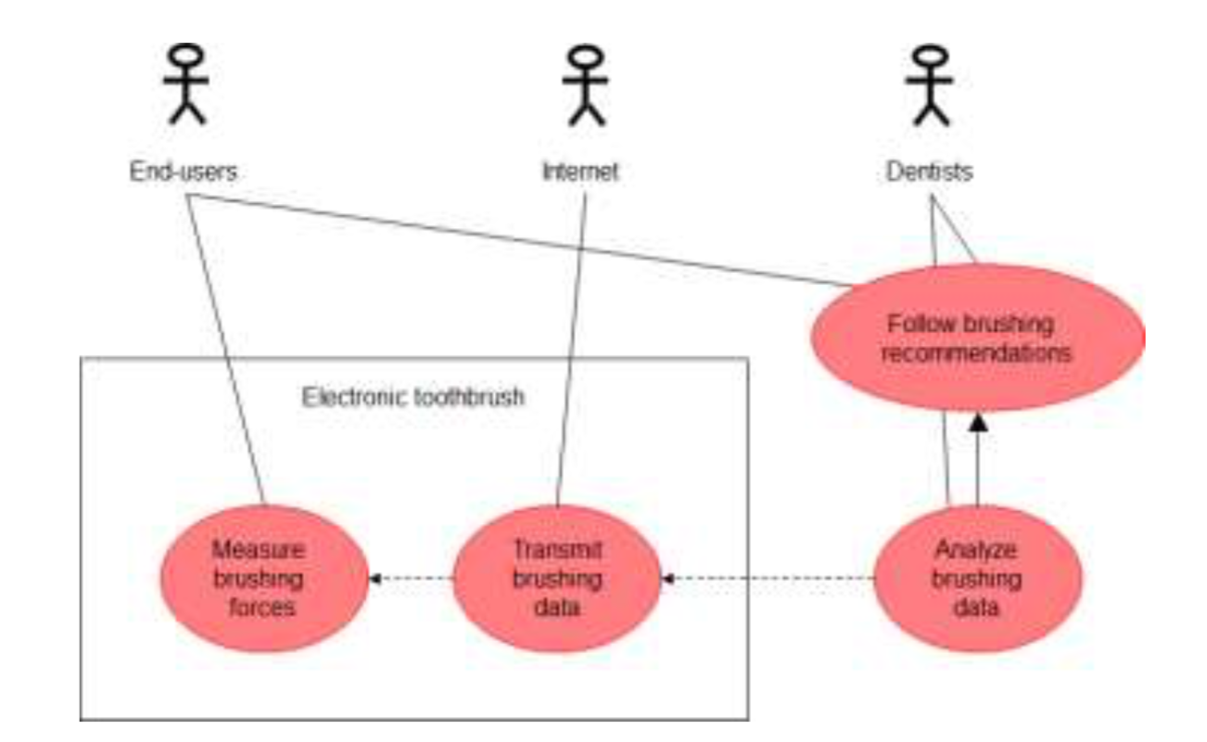

Exemple de Diagramme des cas d’utilisation (tirée de [CESAM17])

Pour recenser ces éléments de modélisation, nous allons réaliser un diagramme des cas d’utilisation en [Papyrus-SysML](http://www.eclipse.org/papyrus/), selon la démarche suivante :

1. Toujours dans le *package* SHS_OperationalDescription de SHS_OperationalVision, placez vous dans le *package* SHS_Missions
2. Créez éventuellement une structure en *packages* pour organiser les missions.
3. Créez un ou plusieurs diagrammes des cas d’utilisation dans ces *packages* : New_Diagram > SysML 1.6 Use Case Diagram

On obtient des diagrammes de cas d’utilisation comme illustré à la figure_title.

Exemple de Diagramme des cas d’utilisation

Exemple de Diagramme des cas d’utilisation

#### Interactions

|  |  |  |  |  |  |  |
| --- | --- | --- | --- | --- | --- | --- |
|  | Exigences | États | Structures | Interactions | Flux | Transversalités |
| **Organisation** |  |  |  |  |  |  |
| **Environnement** |  |  |  |  |  |  |
| **Vision Opérationelle** |  |  |  | map marker You are here! |  |  |
| **Vision Fonctionnelle** |  |  |  |  |  |  |
| **Vision Organique** |  |  |  |  |  |  |

Nous allons maintenant nous intéresser à la description de scénarios opérationnels qui vont représenter la dynamique des missions dans des contextes différents (cf. exemple de la figure_title).

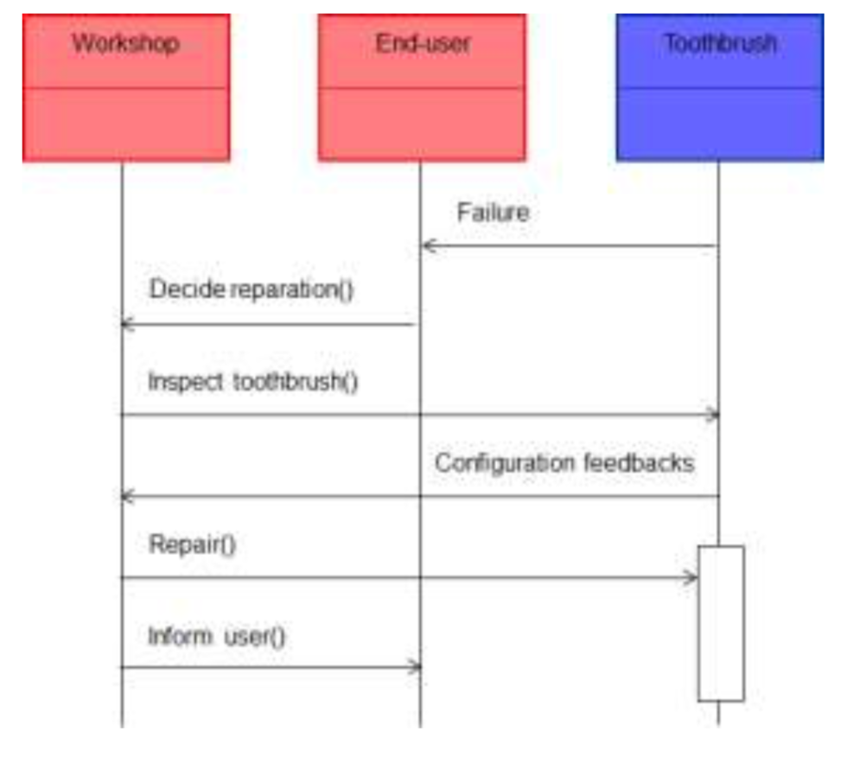

Exemple de Diagramme de scénario opérationnel (tirée de [CESAM17])

Pour recenser définir ces scénarios en [Papyrus-SysML](http://www.eclipse.org/papyrus/), nous allons réaliser des diagrammes de séquence système dans lequel le participant principal sera le système (en vue boîte noire donc). Ne serons représentées que ces interactions avec les parties prenantes.

1. Toujours dans le *package* SHS_Missions, repérez le cas d’utilisation dont vous voulez préciser le scénario
2. Créez une intéraction : New_UML_for_SysML_1.6 > Interaction
3. Créez le scénario correspondant : New_Diagram > SysML 1.6 Sequence Diagram
4. Placez-y les participants en allant chercher le système dans le diagramme de contexte et les acteurs dans les parties prenantes du niveau opérationel.
5. Ajoutez sus forme de message échangés les interactions entre les participants du diagramme de séquence.

Nous obtenons des diagrammes de séquence système comme illustré à la figure_title.

**Caution**

Figure à changer pour du [Papyrus-SysML](http://www.eclipse.org/papyrus/)!

Exemple de Diagramme de scénario opérationnel (tirée de [CESAM17])

Exemple de Diagramme de scénario opérationnel (tirée de [CESAM17])

#### Flux

|  |  |  |  |  |  |  |
| --- | --- | --- | --- | --- | --- | --- |
|  | Exigences | États | Structures | Interactions | Flux | Transversalités |
| **Organisation** |  |  |  |  |  |  |
| **Environnement** |  |  |  |  |  |  |
| **Vision Opérationelle** |  |  |  |  | map marker You are here! |  |
| **Vision Fonctionnelle** |  |  |  |  |  |  |
| **Vision Organique** |  |  |  |  |  |  |

Le diagramme des flux operationnels (cf. figure_title) vise à répertorier tous les flux en lien avec le système en détaillant :

* leur relations logiques (fournir, mesurer, requérir, …​)
* leur relations d’abstraction

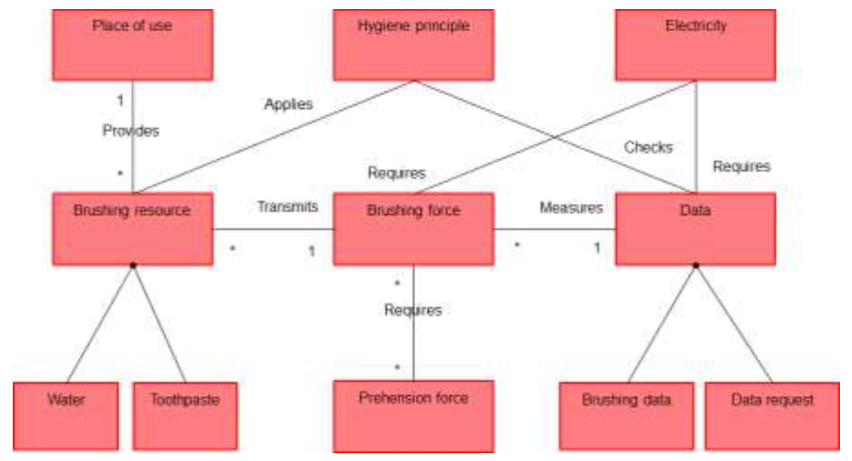

Exemple de Diagramme de flux opérationnels (tirée de [CESAM17])

[CESAM](http://www.cesames.net/academy/cesam/) insiste sur l’importance de cette phase pour l’élaboration du dictionnaire du système, c’est-à-dire la liste des objets qui seront manipulés par le système. Cela peut être en effet primordiale dans un contexte multi-domaines pour se coordonner sur les termes employés.

Pour réaliser ce dictionnaire en [Papyrus-SysML](http://www.eclipse.org/papyrus/), plutôt que de réaliser un diagramme de blocs avec des associations entre les blocs, nous avons choisis de réaliser une matrice de dépendance entre flux qui indique les relations précises (*from* et *to*). Pour cela :

1. bla
2. bli

Nous obtenons une table illustrée à la figure_title.

**Caution**

Figure à changer pour du [Papyrus-SysML](http://www.eclipse.org/papyrus/)!



Exemple de Diagramme de flux opérationnels (tirée de [CESAM17])

### En résumé

### Questions de révision

1. Quelles sont les différences entre **besoins** et **exigences** ?
2. En quoi les cas d’utilisation sont-ils complémentaires des exigences?
3. Quelle est la différence entre un *package* de type ***model*** et un *package* de type ***package***?

## Vision Fonctionnelle

**Caution**

Vision Fonctionnelle.

### Principes

Blabla sur cette partie en générale.

|  |  |  |  |  |  |  |
| --- | --- | --- | --- | --- | --- | --- |
|  | Exigences | États | Structures | Interactions | Flux | Transversalités |
| **Organisation** |  |  |  |  |  |  |
| **Environnement** |  |  |  |  |  |  |
| **Vision Opérationelle** |  |  |  |  |  |  |
| **Vision Fonctionnelle** | map marker You are here! |  |  |  |  |  |
| **Vision Organique** |  |  |  |  |  |  |

**Note**

Nous aborderons les concepts du niveau initial ([*Model User*](http://www.omg.org/ocsmp/coveragemap-user.htm)) de la certification *Certified Systems Modeling Professional*™: …​

**Caution**

Lister les concepts abordés!

### Mise en œuvre en SysML

#### Exigences

|  |  |  |  |  |  |  |
| --- | --- | --- | --- | --- | --- | --- |
|  | Exigences | États | Structures | Interactions | Flux | Transversalités |
| **Organisation** |  |  |  |  |  |  |
| **Environnement** |  |  |  |  |  |  |
| **Vision Opérationelle** |  |  |  |  |  |  |
| **Vision Fonctionnelle** | map marker You are here! |  |  |  |  |  |
| **Vision Organique** |  |  |  |  |  |  |

**Caution**

Figure à changer pour du [Papyrus-SysML](http://www.eclipse.org/papyrus/)!

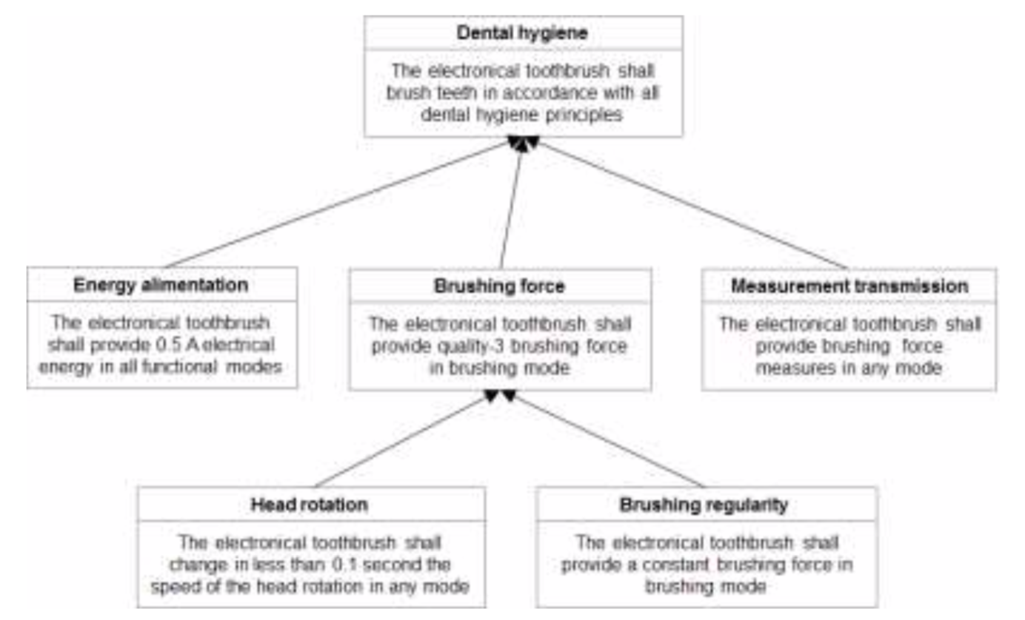

Exemple de Diagramme des exigences fonctionnelles (tirée de [CESAM17])

#### États

|  |  |  |  |  |  |  |
| --- | --- | --- | --- | --- | --- | --- |
|  | Exigences | États | Structures | Interactions | Flux | Transversalités |
| **Organisation** |  |  |  |  |  |  |
| **Environnement** |  |  |  |  |  |  |
| **Vision Opérationelle** |  |  |  |  |  |  |
| **Vision Fonctionnelle** |  | map marker You are here! |  |  |  |  |
| **Vision Organique** |  |  |  |  |  |  |

**Caution**

Figure à changer pour du [Papyrus-SysML](http://www.eclipse.org/papyrus/)!

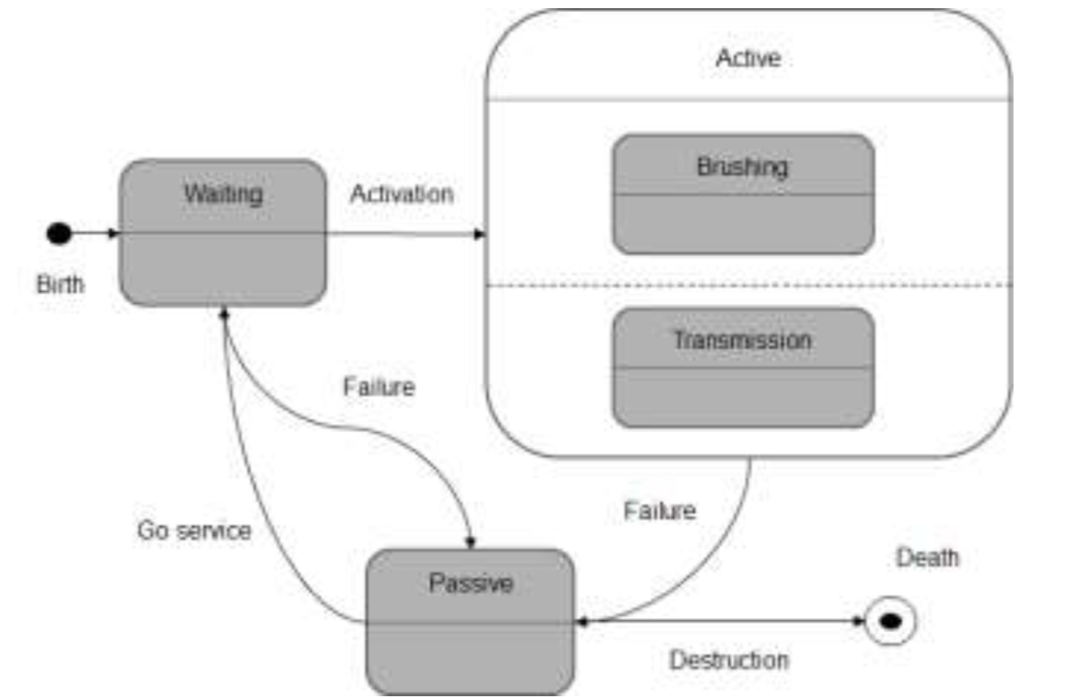

Exemple de Diagramme des Modes Fonctionnels (tirée de [CESAM17])

#### Structures

|  |  |  |  |  |  |  |
| --- | --- | --- | --- | --- | --- | --- |
|  | Exigences | États | Structures | Interactions | Flux | Transversalités |
| **Organisation** |  |  |  |  |  |  |
| **Environnement** |  |  |  |  |  |  |
| **Vision Opérationelle** |  |  |  |  |  |  |
| **Vision Fonctionnelle** |  |  | map marker You are here! |  |  |  |
| **Vision Organique** |  |  |  |  |  |  |

**Caution**

Figure à changer pour du [Papyrus-SysML](http://www.eclipse.org/papyrus/)!

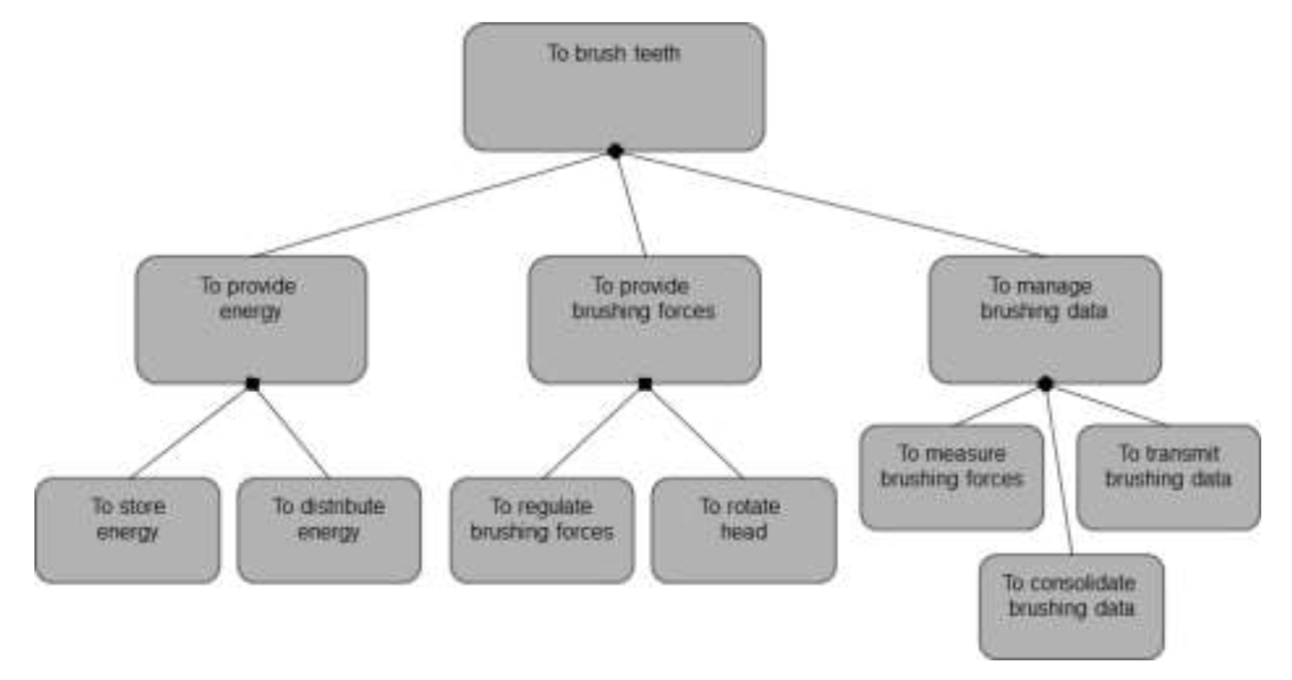

Exemple de Diagramme de Décomposition Fonctionnelle (tirée de [CESAM17])

**Caution**

Figure à changer pour du [Papyrus-SysML](http://www.eclipse.org/papyrus/)!

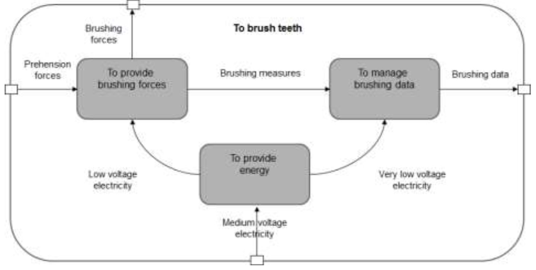

Exemple de Diagramme d’Interaction Fonctionnelle (tirée de [CESAM17])

#### Interactions

|  |  |  |  |  |  |  |
| --- | --- | --- | --- | --- | --- | --- |
|  | Exigences | États | Structures | Interactions | Flux | Transversalités |
| **Organisation** |  |  |  |  |  |  |
| **Environnement** |  |  |  |  |  |  |
| **Vision Opérationelle** |  |  |  |  |  |  |
| **Vision Fonctionnelle** |  |  |  | map marker You are here! |  |  |
| **Vision Organique** |  |  |  |  |  |  |

**Caution**

Figure à changer pour du [Papyrus-SysML](http://www.eclipse.org/papyrus/)!

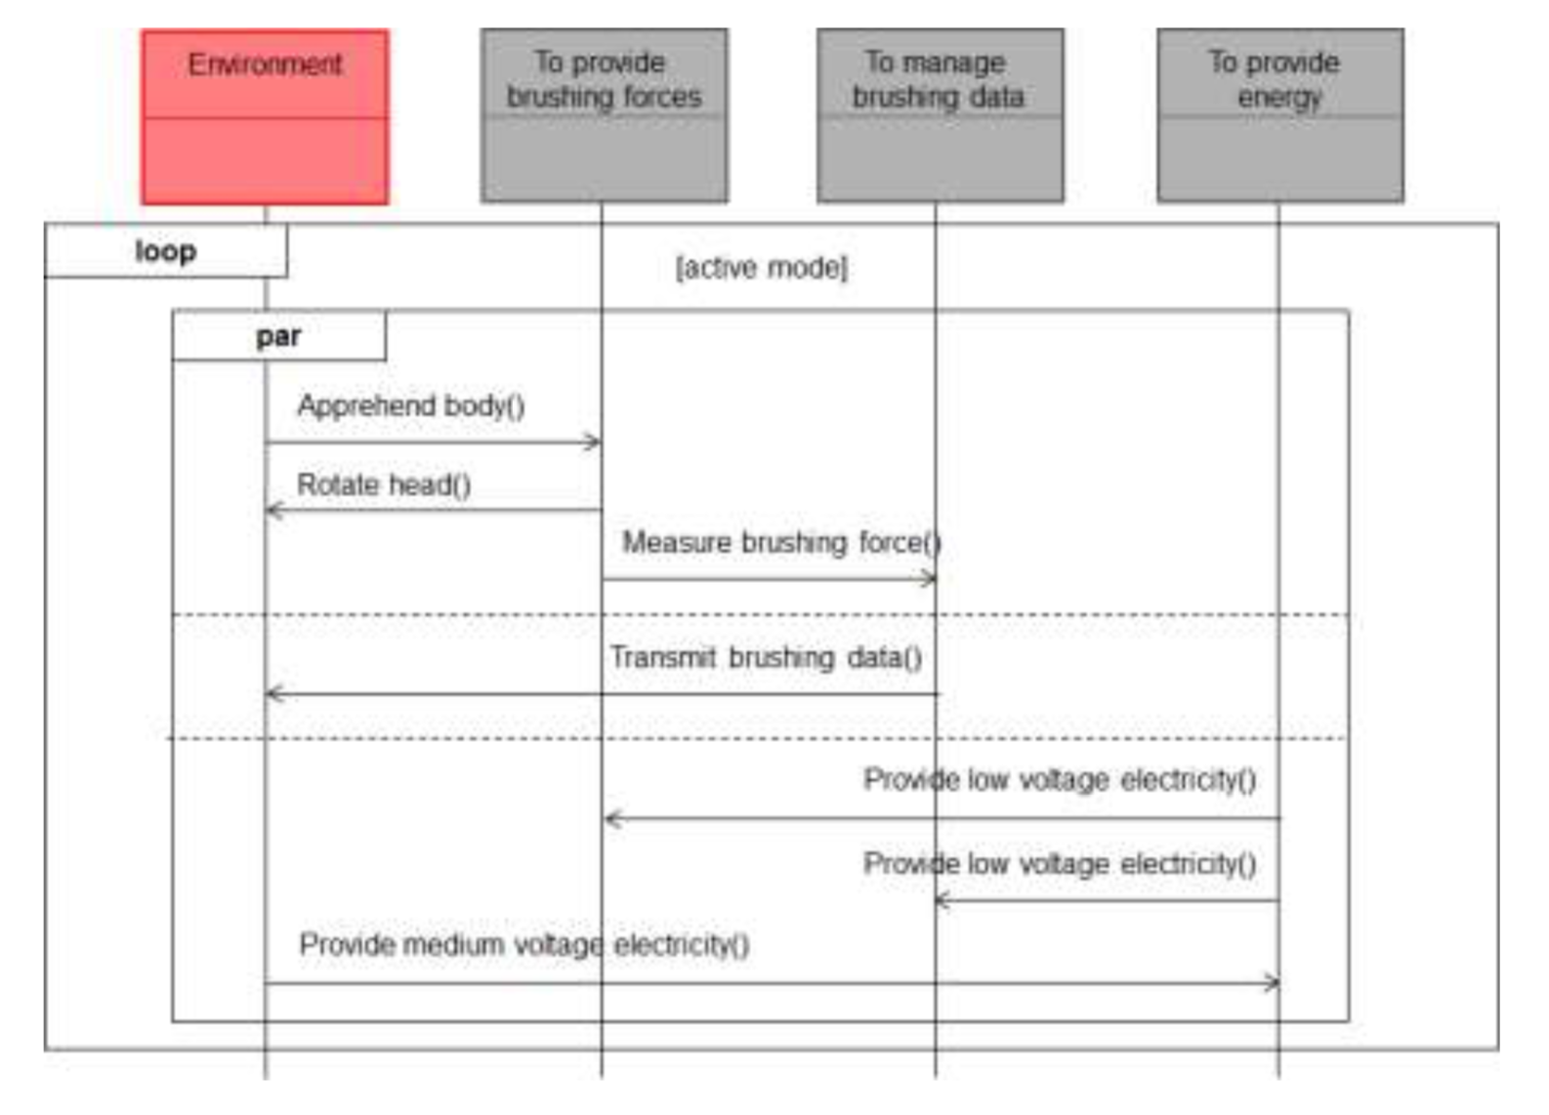

Exemple de Diagramme de Scénario Fonctionnel (tirée de [CESAM17])

#### Flux

|  |  |  |  |  |  |  |
| --- | --- | --- | --- | --- | --- | --- |
|  | Exigences | États | Structures | Interactions | Flux | Transversalités |
| **Organisation** |  |  |  |  |  |  |
| **Environnement** |  |  |  |  |  |  |
| **Vision Opérationelle** |  |  |  |  |  |  |
| **Vision Fonctionnelle** |  |  |  |  | map marker You are here! |  |
| **Vision Organique** |  |  |  |  |  |  |

**Caution**

Figure à changer pour du [Papyrus-SysML](http://www.eclipse.org/papyrus/)!

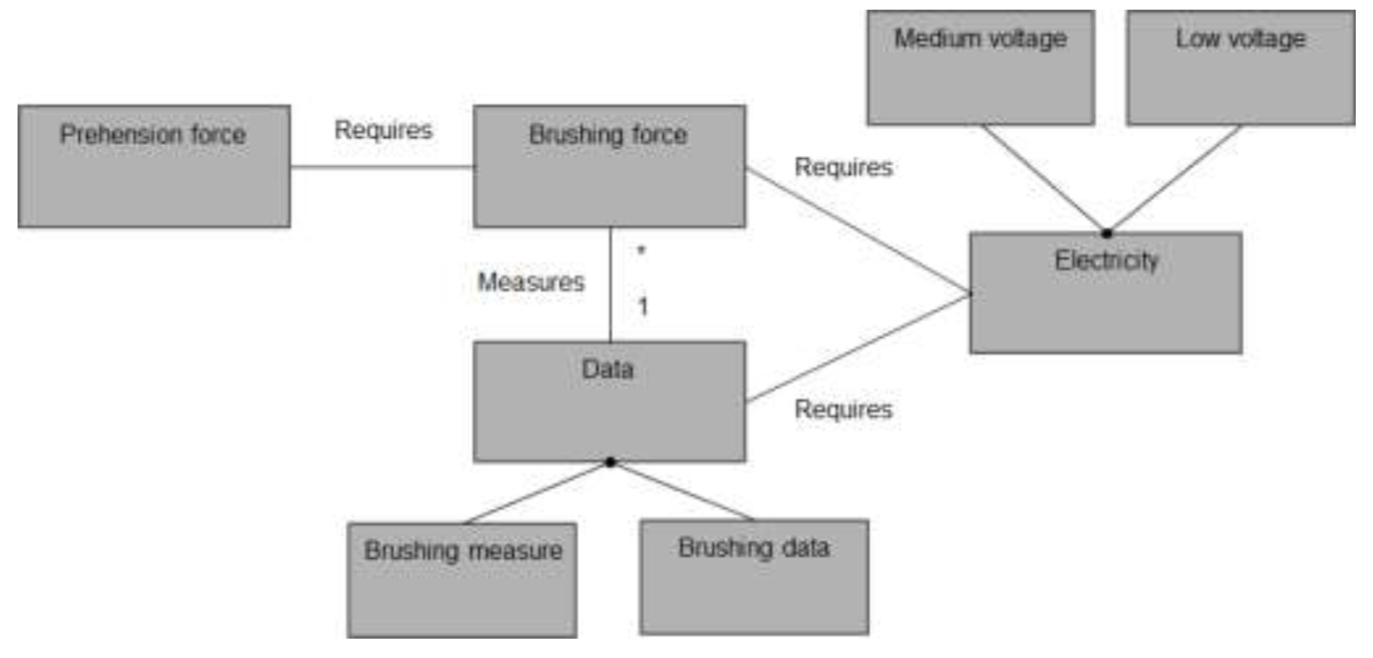

Exemple de Diagramme de Flux Fonctionnels (tirée de [CESAM17])

### En résumé

### Questions de révision

1. Quelles sont les différences entre …​

## Vision Organique

**Caution**

Vision Organique.

### Principes

Blabla sur cette partie en générale.

|  |  |  |  |  |  |  |
| --- | --- | --- | --- | --- | --- | --- |
|  | Exigences | États | Structures | Interactions | Flux | Transversalités |
| **Organisation** |  |  |  |  |  |  |
| **Environnement** |  |  |  |  |  |  |
| **Vision Opérationelle** |  |  |  |  |  |  |
| **Vision Fonctionnelle** |  |  |  |  |  |  |
| **Vision Organique** | map marker You are here! |  |  |  |  |  |

**Note**

Nous aborderons les concepts du niveau initial ([*Model User*](http://www.omg.org/ocsmp/coveragemap-user.htm)) de la certification *Certified Systems Modeling Professional*™: …​

**Caution**

Lister les concepts abordés!

### Mise en œuvre en SysML

#### Exigences

|  |  |  |  |  |  |  |
| --- | --- | --- | --- | --- | --- | --- |
|  | Exigences | États | Structures | Interactions | Flux | Transversalités |
| **Organisation** |  |  |  |  |  |  |
| **Environnement** |  |  |  |  |  |  |
| **Vision Opérationelle** |  |  |  |  |  |  |
| **Vision Fonctionnelle** |  |  |  |  |  |  |
| **Vision Organique** | map marker You are here! |  |  |  |  |  |

**Caution**

Figure à changer pour du [Papyrus-SysML](http://www.eclipse.org/papyrus/)!

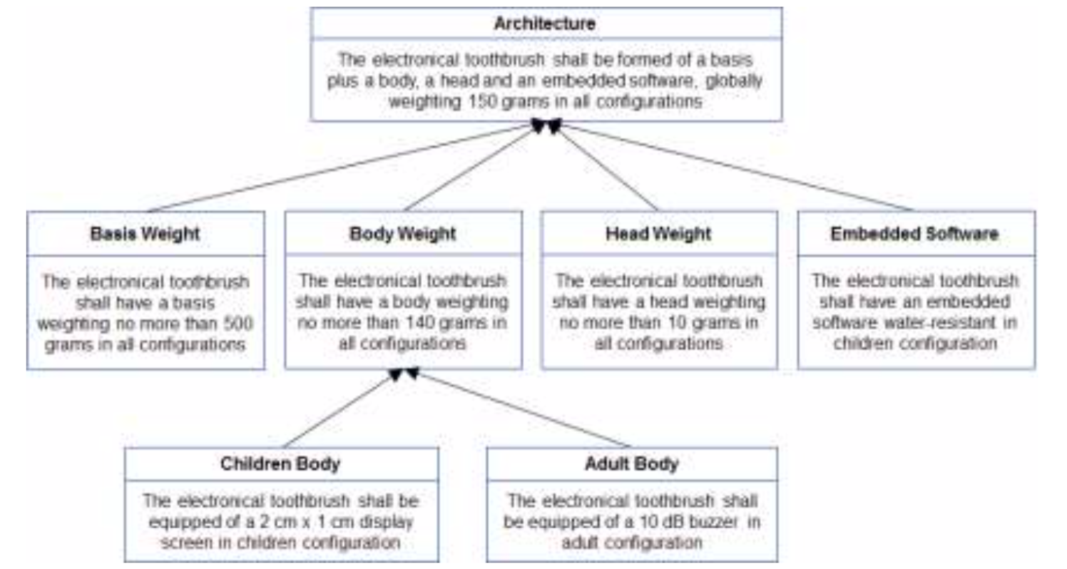

Exemple de Diagramme des Exigences Organiques (tirée de [CESAM17])

#### États

|  |  |  |  |  |  |  |
| --- | --- | --- | --- | --- | --- | --- |
|  | Exigences | États | Structures | Interactions | Flux | Transversalités |
| **Organisation** |  |  |  |  |  |  |
| **Environnement** |  |  |  |  |  |  |
| **Vision Opérationelle** |  |  |  |  |  |  |
| **Vision Fonctionnelle** |  |  |  |  |  |  |
| **Vision Organique** |  | map marker You are here! |  |  |  |  |

**Caution**

Figure à changer pour du [Papyrus-SysML](http://www.eclipse.org/papyrus/)!

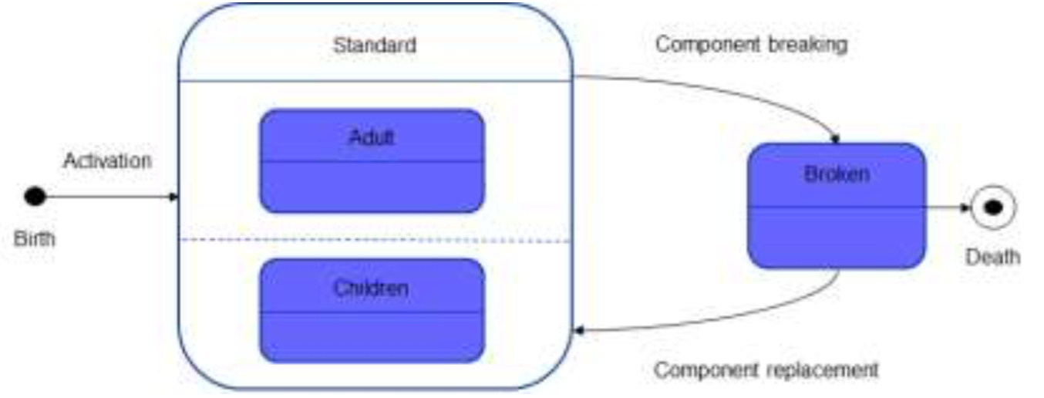

Exemple de Diagramme de Configuration (tirée de [CESAM17])

#### Structures

|  |  |  |  |  |  |  |
| --- | --- | --- | --- | --- | --- | --- |
|  | Exigences | États | Structures | Interactions | Flux | Transversalités |
| **Organisation** |  |  |  |  |  |  |
| **Environnement** |  |  |  |  |  |  |
| **Vision Opérationelle** |  |  |  |  |  |  |
| **Vision Fonctionnelle** |  |  |  |  |  |  |
| **Vision Organique** |  |  | map marker You are here! |  |  |  |

**Caution**

Figures à changer pour du [Papyrus-SysML](http://www.eclipse.org/papyrus/)!

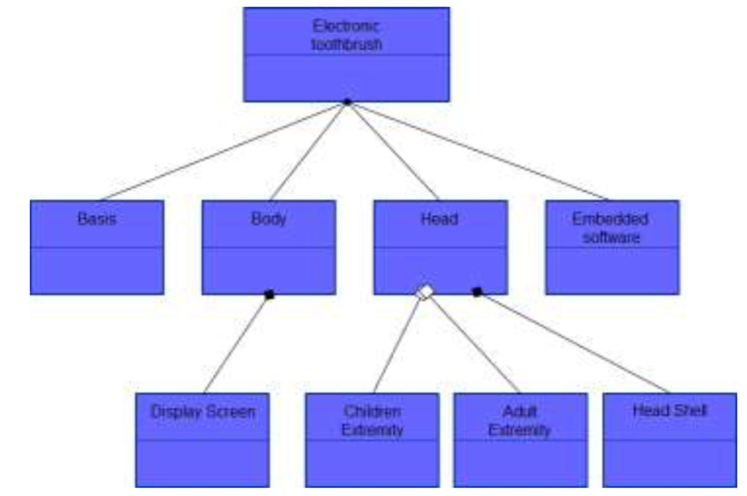

Exemple de Diagramme de Décomposition Organique (tirée de [CESAM17])

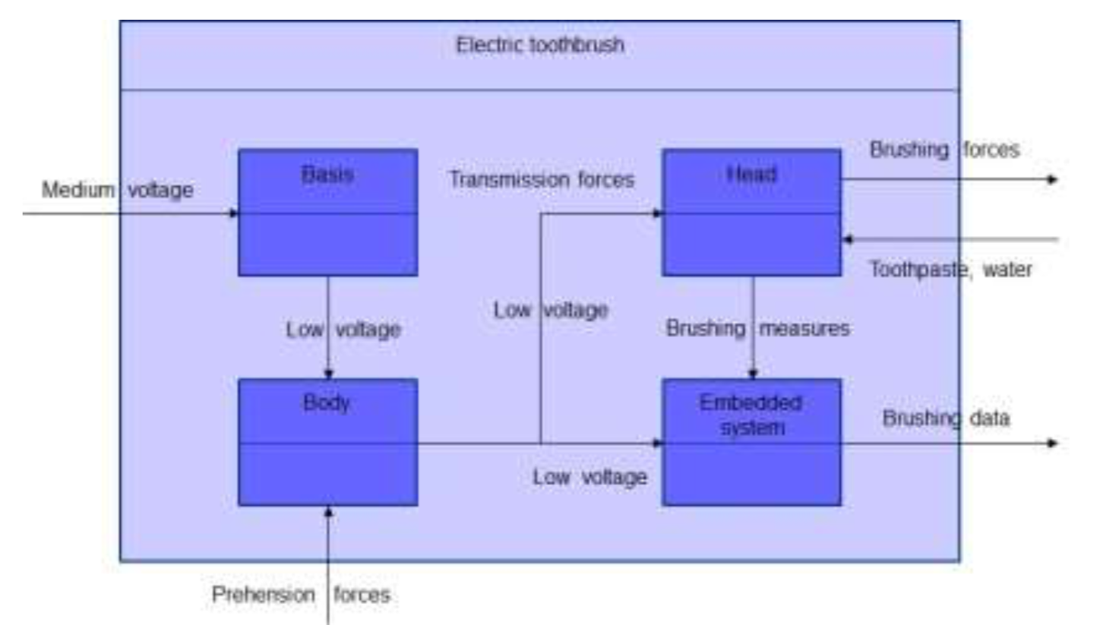

Exemple de Diagramme d’Interaction Organique (tirée de [CESAM17])

#### Interactions

|  |  |  |  |  |  |  |
| --- | --- | --- | --- | --- | --- | --- |
|  | Exigences | États | Structures | Interactions | Flux | Transversalités |
| **Organisation** |  |  |  |  |  |  |
| **Environnement** |  |  |  |  |  |  |
| **Vision Opérationelle** |  |  |  |  |  |  |
| **Vision Fonctionnelle** |  |  |  |  |  |  |
| **Vision Organique** |  |  |  | map marker You are here! |  |  |

**Caution**

Figures à changer pour du [Papyrus-SysML](http://www.eclipse.org/papyrus/)!

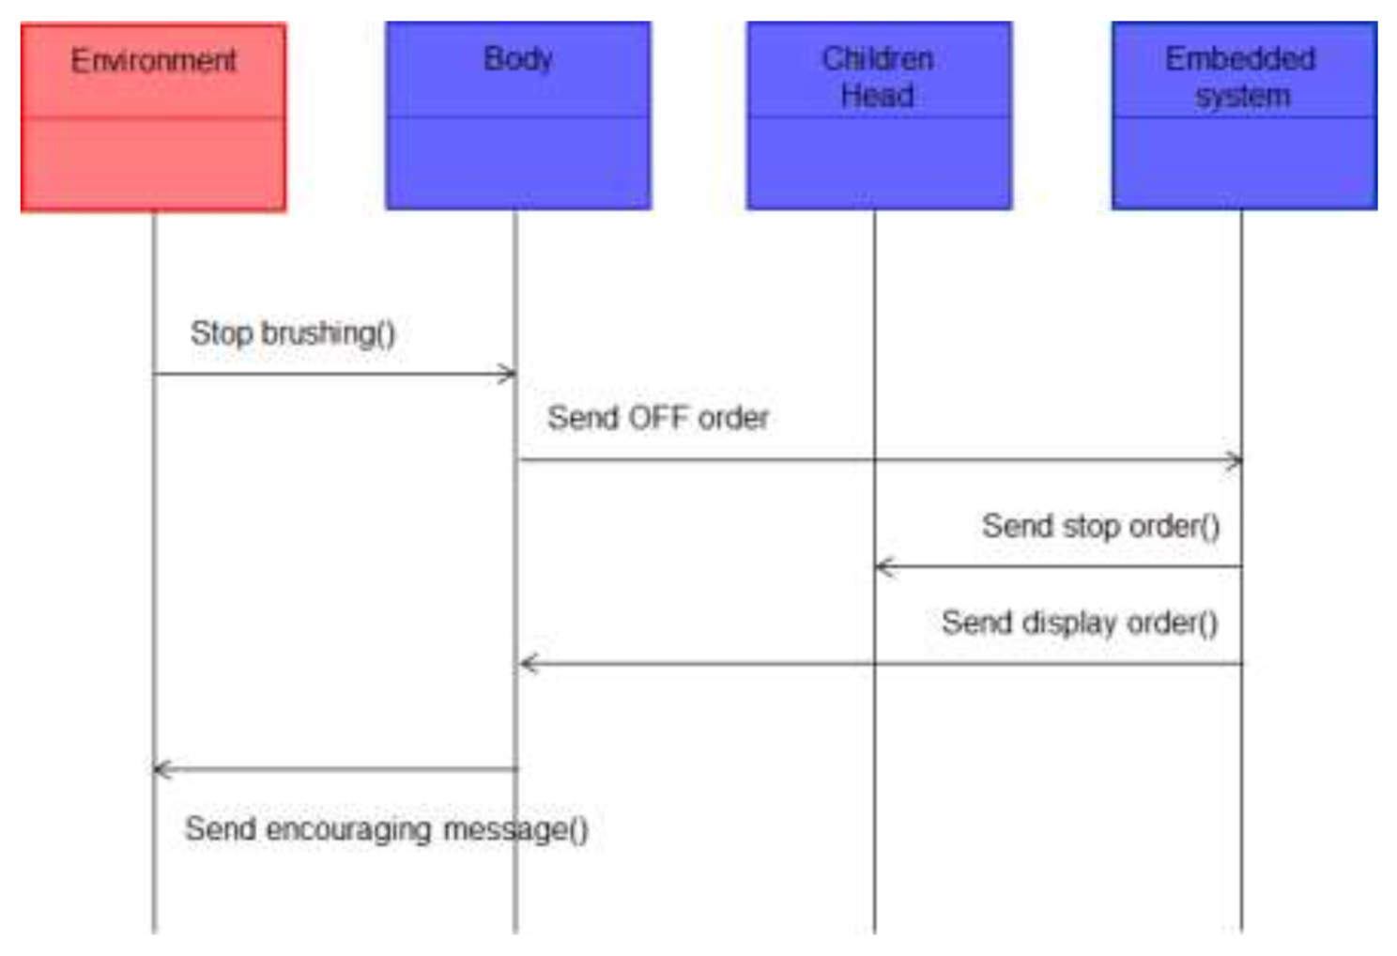

Exemple de Diagramme de Décomposition Organique (tirée de [CESAM17])

#### Flux

|  |  |  |  |  |  |  |
| --- | --- | --- | --- | --- | --- | --- |
|  | Exigences | États | Structures | Interactions | Flux | Transversalités |
| **Organisation** |  |  |  |  |  |  |
| **Environnement** |  |  |  |  |  |  |
| **Vision Opérationelle** |  |  |  |  |  |  |
| **Vision Fonctionnelle** |  |  |  |  |  |  |
| **Vision Organique** |  |  |  |  | map marker You are here! |  |

**Caution**

Figures à changer pour du [Papyrus-SysML](http://www.eclipse.org/papyrus/)!

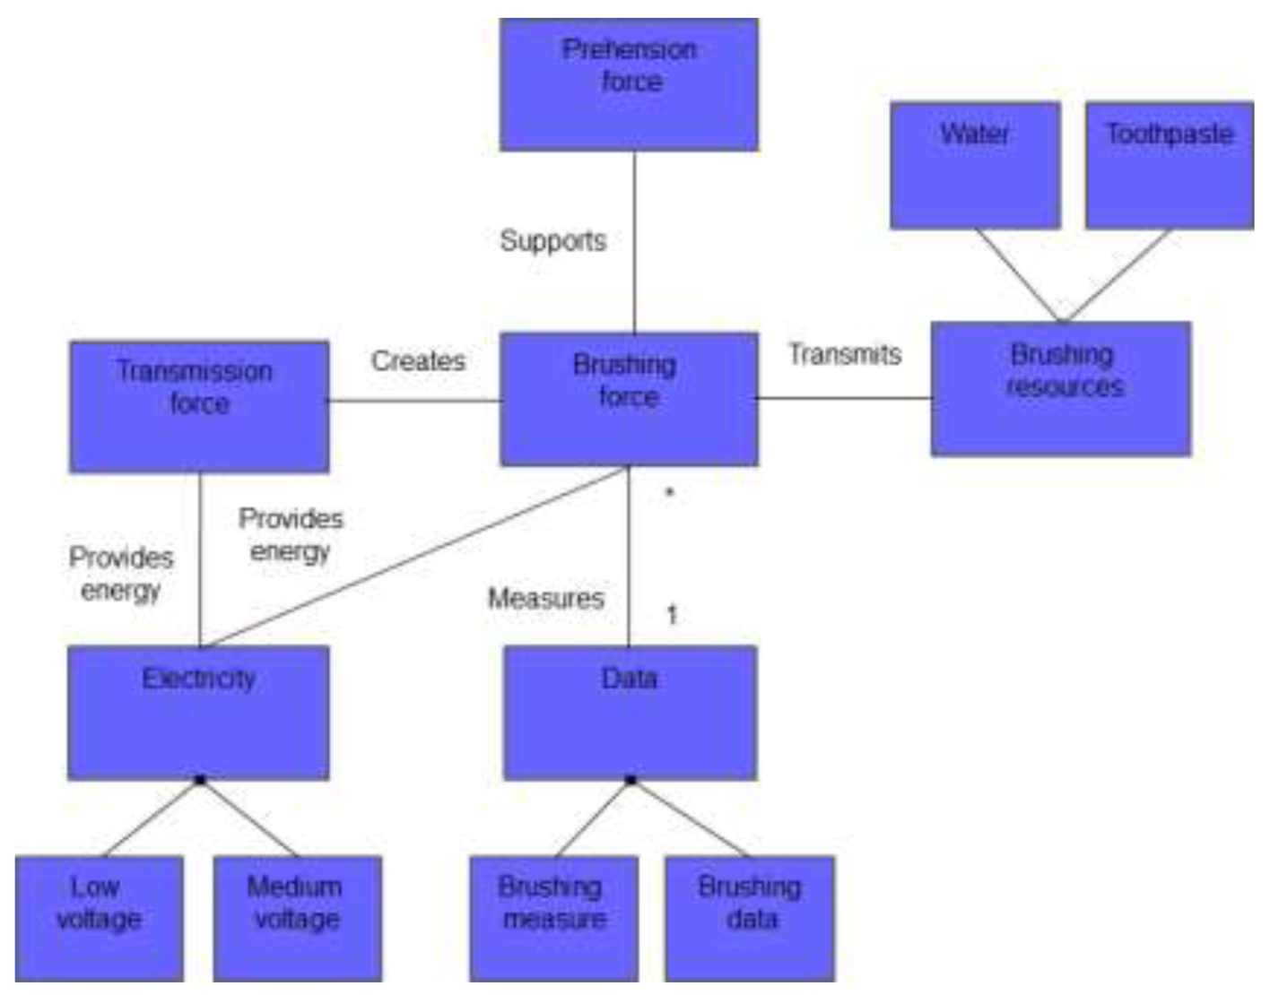

Exemple de Diagramme de Flux Organiques (tirée de [CESAM17])

### En résumé

### Questions de révision

1. Quelles sont les différences entre

## Pour aller plus loin

**Caution**

Référencer la question du WHO, abordée en Contexte du système et à aborder dans la partie transverse aussi! Mentionner aussi Papyrus-CESAM.

# Concepts SysML avancés

## Besoins clients et exigences

**Caution**

Introduit SysML Req, les diagrammes/tables des exigences et les diagrammes de cas d’utilisation, les diagrammes de séquences « système » pour décrire les scénarios d’usage associés. Après avoir parlé des concepts SysML pour traiter de ce sujet, dire qu’il peut être nécessaire d’organiser les exigences ⇒ diagramme de paquetage.

### Fondements

|  |  |  |  |  |
| --- | --- | --- | --- | --- |
|  | Exigences | Structures | Interactions | Transversalités |
| **Organisation** | map marker You are here! |  |  |  |
| **Vision Opérationelle** | map marker You are here! |  |  |  |
| **Vision Fonctionnelle** | map marker You are here! |  |  |  |
| **Vision Organique** | map marker You are here! |  |  |  |

**Note**

Nous aborderons les concepts du niveau initial ([*Model User*](http://www.omg.org/ocsmp/coveragemap-user.htm)) de la certification *Certified Systems Modeling Professional*™: requirement, requirement diagram, derive, verify, satisfy, refine, trace, containment.

Les exigences sont prises en compte à différent niveaux en [SysML®](http://www.omgsysml.org/)SysML. Nous aborderons :

* L’organization des *Requirements*
* Les *Requirements properties*
* Les *Requirements links*
* Les *Requirements Diagrams*
* Les considérations sur la traçabilité
* Annotations des *Requirements*
* Les *Use Case Diagrams*

**Tip**

L’ingénierie des exigences est une discipline à part entière et nous n’abordons ici que les aspects en lien avec la modélisation système. Voir le livre de référence pour plus de détails ([Sommerville1997]) ou le guide de l’[AFIS](http://www.afis.fr/)AFIS ([REQ2012]).

### L’organisation des *Requirements*

Il ne s’agit pas ici de revenir sur les exigences elles-même, mais plutôt de voir comment [SysML®](http://www.omgsysml.org/)SysML permet de les exprimer, de les manipuler et surtout de les lier avec le reste du système.

#### Représentation de base

Un *Requirement* en [SysML®](http://www.omgsysml.org/)SysML permet de représenter une exigence, généralement référencée dans un document à part (ou dans un logiciel dédié). Une exigence est donc représentée par un bloc particulier (stéréotypé << requirement >>), avec deux attributs obligatoires : *Id* qui représente une référence unique (généralement reprise du document initiale d’où a été importée l’exigence), et *text* qui reprend le texte descriptif de l’exigence.

**Note**

*A requirement specifies a capability or condition that must (or should) be satisfied…​ A requirement is defined as a stereotype of UML Class…​*

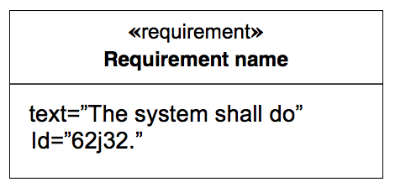

Un exemple de *Requirement* en SysML (source [SysML], p. 159)

**Note**

Les **stéréotypes** sont très souvent utilisés en [UML™](http://www.uml.org/)UML™ / [SysML®](http://www.omgsysml.org/)SysML. Ils s’appliquent à d’autres éléments (comme des blocs ou des associations) pour en changer la signification par défaut.

#### Nouveauté de SysML 1.5

La dernière version de [SysML®](http://www.omgsysml.org/)SysML en date du 1er mai 2017 apporte des progrès significatifs en ce qui concerne les exigences.

<http://model-based-systems-engineering.com/2017/05/09/whats-new-in-sysml-1-5-requirements-modeling/>

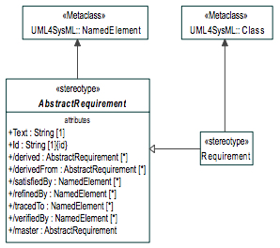

N’importe quel élément de modèle (qui a un nom) peut être une exigence ([SysML], p.168)

#### Différents types d’organisation

L’ingénierie des exigences aboutit généralement à une liste organisée d’exigences, que ce soit en terme de fonctionnelles/non fonctionnelles, de prioritaires/secondaires, etc. Le principal support de [SysML®](http://www.omgsysml.org/)SysML à cette organisation, outre la possibilité de les annoter (cf. section Stéréotyper les exigences), consiste à utiliser les *packages*.

Plusieurs types d’organisations sont possibles :

* Par niveau d’abstraction
  + Besoins généraux (en lien avec les *use cases* par exemple)
  + Besoins techniques (en lien avec les éléments de conception)
* Par point de vue
  + Besoins principaux (en lien avec les *use cases*)
  + Besoins spécifiques :
    - Fonctionnels
    - Marketing
    - Environnementaux
    - *Business*
    - …​
* etc.

**Tip**

Dans l’entrepris [CS](http://www.c-s.fr/), les exigences sont organisées en calquant l’arborescence sur les documents textuels que les ingénieurs ont l’habitude d’utiliser. Ceci facilite le travail d’organisation des exigences pour les ingénieurs [Neptune17].

Dans le SmartHomeSystem, nous avons organisé les exigences en paquetages par grands types :

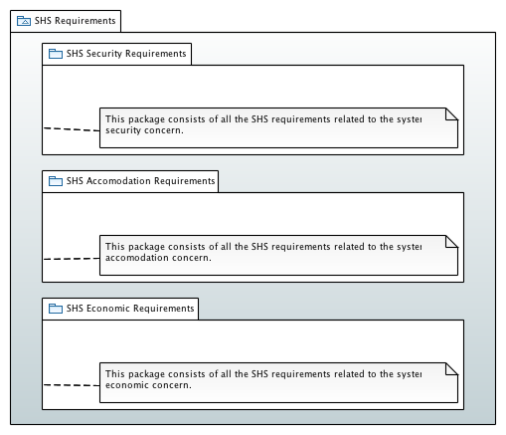

Notre organisation des exigences pour le cas d’étude

**Note**

Une autre façon d’organiser les exigences consiste à utiliser la relation de *Containment* (cf. À vous de jouer…​ pour plus de détails).

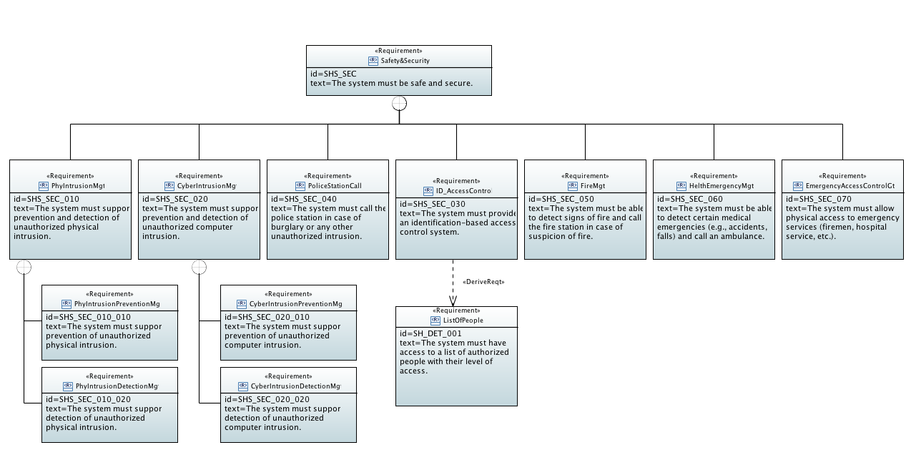

Composition entre exigences

#### Tableaux de *Requirements*

Les *requirements* sont habituellement stockés dans des tableaux (feuilles Excel le plus souvent!). Il est donc recommandé par la norme, et possible dans de nombreux outils, de représenter les exigences sous forme tabulaire.

**Note**

*The tabular format is used to represent the requirements, their properties and relationships…​*

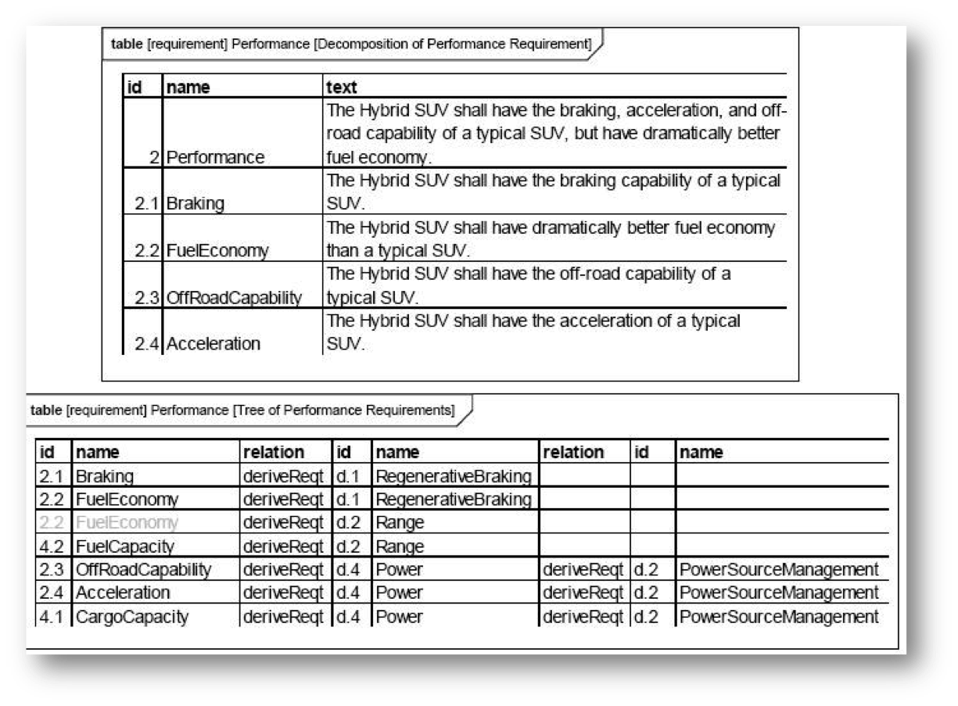

Exemples de tableaux des exigences (OMG SysML v1.4, p. 163)

La plupart des outils modernes permettent le passage entre outils classiques de gestion des exigences (comme [DOORS™](http://www-03.ibm.com/software/products/fr/fr/ratidoor/)) et outils de modélisation [SysML®](http://www.omgsysml.org/)SysML.



Import Papyrus de tableau des exigences

XXX Parler des imports/exports ReqIf, de l’import/export excel etc.

#### Papyrus for Requirements

Ce composant spécifique de [Papyrus-SysML](http://www.eclipse.org/papyrus/) traite des exigences.

Pour l’installer, procéder comme l’installation de [SysML®](http://www.omgsysml.org/)SysML (cf. Getting Started with Papyrus-SysML) mais en utilisant l’url suivante : <https://hudson.eclipse.org/papyrus/view/Requirements/job/Requirements-Master/lastSuccessfulBuild/artifact/releng/org.eclipse.papyrus.requirements.p2/target/repository/>.

### Les *Requirements properties*

Il est possible d’indiquer un certain nombre de propriétés sur un *requirement* :

* *priority* (high, low, …​)
* *source* (stakeolder, law, technical, …​)
* *risk* (high, low, …​)
* *status* (proposed, aproved, …​)
* *verification method* (analysis, tests, …​)

### Les *Requirements links*

Les principales relations entre *requirement* sont :

|  |  |
| --- | --- |
| *Containment* | Pour décrire la décomposition d’une exigence en plusieurs sous-exigences (⊕–). Typiquement dès qu’une exigence est exprimée avec une conjonction "et" ("La voiture doit être rapide et économe."). |
| *Refinement* | Pour décrire un ajout de précision (<<refine>>), comme par exemple une précision. |
| *Derivation* | Pour indiquer une différence de niveau d’abstraction (<<deriveReqt>>), par exemple entre un système et un de ses sous-systèmes. |

**Tip**

Lorsqu’une exigence possède plusieurs cas <<refine>> qui pointent vers lui, on considère que ces différents cas sont des options possibles de raffinement (cf. ???).

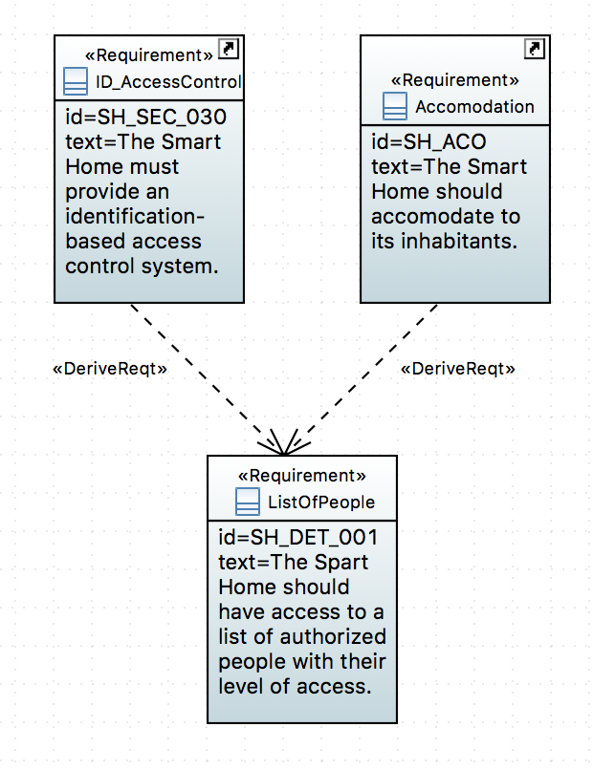

Exemples de relations entre exigences

Il existe ensuite les relations entre les besoins et les autres éléments de modélisation (les *block* principalement) comme <<satisfy>> ou <<verify>>, mais nous les aborderons dans la partie transverse.

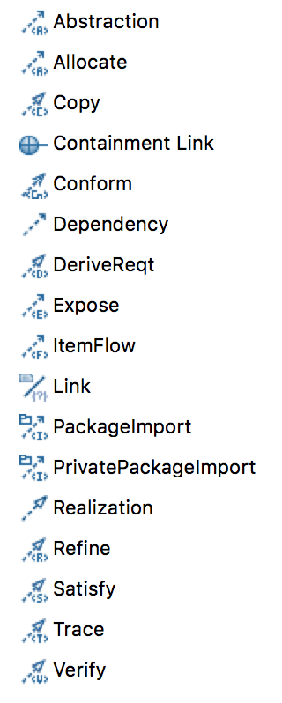

Relations liées au *requirements* dans [Papyrus-SysML](http://www.eclipse.org/papyrus/)

### Les *Requirements Diagrams*

Voici un exemple de req  
req un peu plus étoffé, tiré de <http://www.uml-sysml.org/sysml> (voir aussi figure_title) :

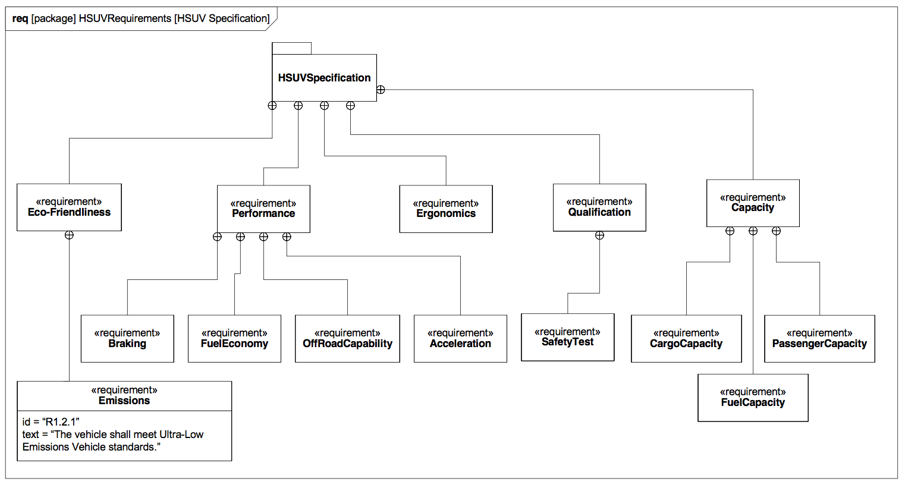

Exemples de composition d’exigences

### Stéréotyper les *Requirements*

Tout comme pour n’importe quel bloc, il est possible de stéréotyper les *requirements*. Ceci permet de se définir ses propres priorités et classifications. Quelques exemples de stéréotypes utiles :

* <<interfaceRequirement>>, <<physicalRequirement>>, …​
* <<FunctionalRequirement>>, <<nonFunctionalRequirement>>

### Annotations des *Requirements*

Il est possible d’annoter les éléments de modélisation en précisant les raisons (*rationale*) ou les éventuels problèmes anticipés (*problem*).



Exemples de *rationale* et *problem* (OMG SysML v1.5, p. 227)

### Les considérations sur la traçabilité

Une fois que les *requirements* ont été définis et organisés, il est utile de les lier au moins aux *use cases* (en utilisant <<refine>> par exemple) et aux éléments structurels (en utilisant <<satisfy>> par exemple), mais ceci sera abordé dans la partie sur les concepts transverses.

**Note**

Par exemple, en général, chaque *requirement* devrait être relié à au moins un artefact de conception (ne serait-ce qu’un *use case*)[8].

### Les *Use Case Diagrams*

Bien que nous traitions les cas d’utilisation dans la partie interface, nous les abordons ici du fait de leur proximité avec les *requirements*.

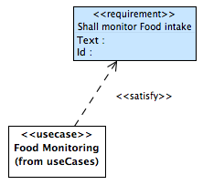

Exemple de lien entre *use case* et *requirements*

Ce diagramme est exactement identique à celui d’[UML™](http://www.uml.org/)UML™.

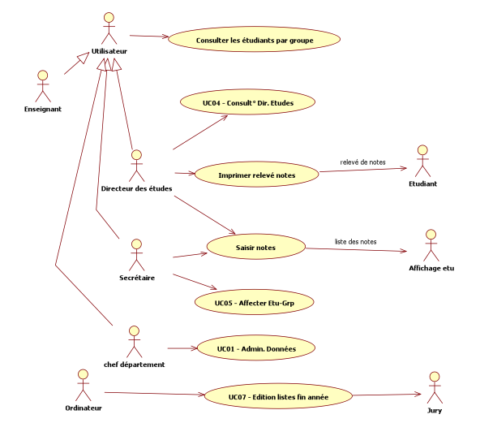

Exemple de diagramme des cas d’utilisation

**Tip**

Un acteur représente un rôle joué par un utilisateur humain. Il faut donc plutôt raisonner sur les rôles que sur les personnes elles-mêmes pour identifier les acteurs.

### À vous de jouer…​

#### Tables des exigences

#### Diagramme des exigences

Réalisons maintenant un diagramme d’exigence.

1. ClickDroit sur le dossier SHS Requirements
2. Sélectionnez New Diagram > SysML 1.4 Requirement

* 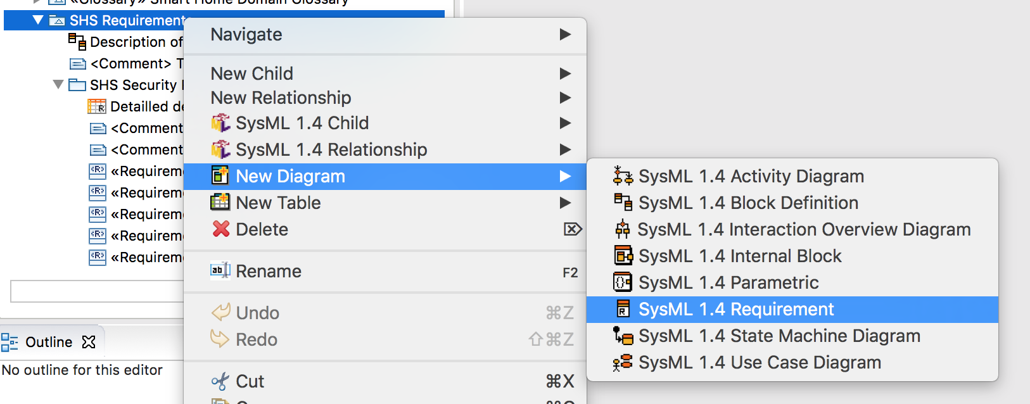

1. Donnez un nom à votre diagramme

* 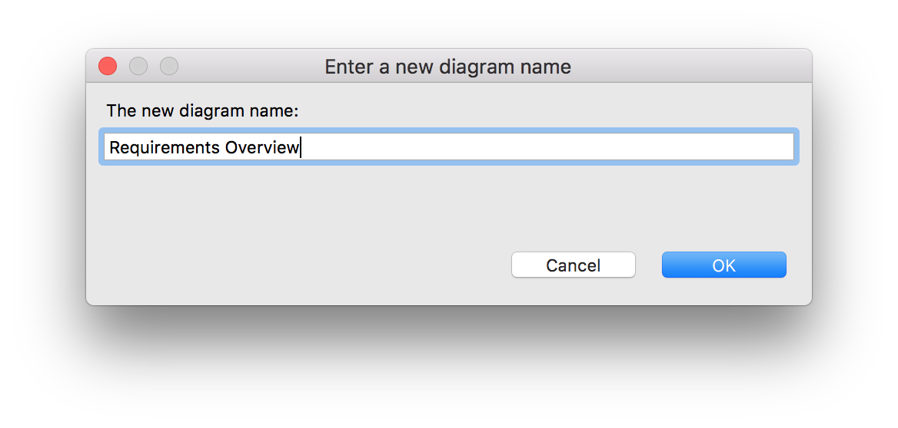

1. Sélectionnez un élément Requirement dans la palette en haut à droite et lachez-le sur la fenêtre principale correspondant à votre diagramme

* **Note**
* Notez le petit + vert qui indique que vous êtes autorisé à lacher l’élément de la Palette à cet endroit du diagramme.

1. Renseignez les Id et Text à minima.

* 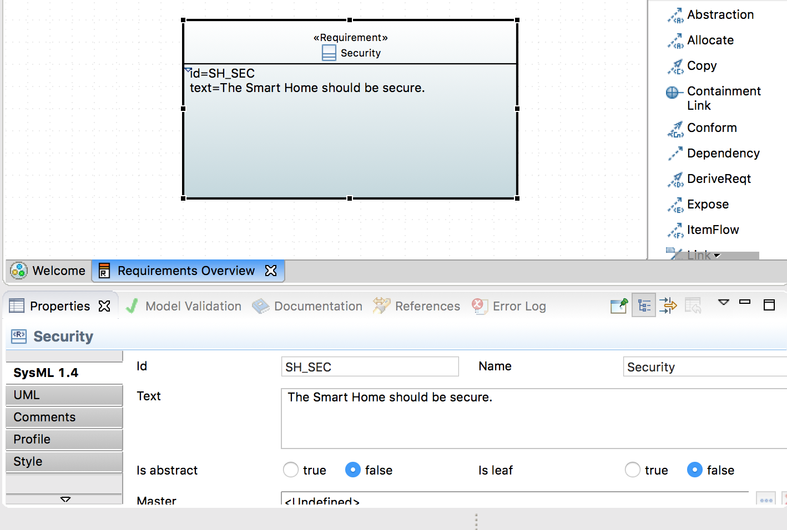

1. Sélectionnez toutes les exigences du *package* SHS Security Requirements et lachez-les sur votre diagramme, puis reliez les à votre première exigence par des liens de *Containment*.

* 
* **Tip**
* Nous n’avons pas obtenu ce diagramme du premier coup. Voici la version initiale :
* 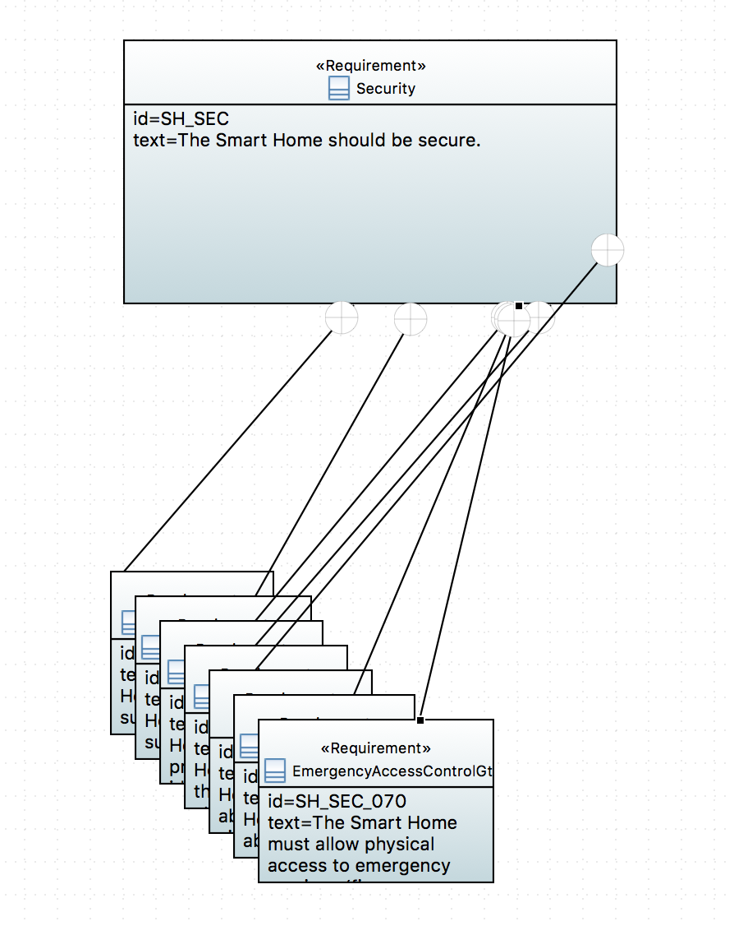
* Nous avons sélectionner tous les élements à arranger puis utilisé les icônes dédiées dans la *Toolbar*.
* 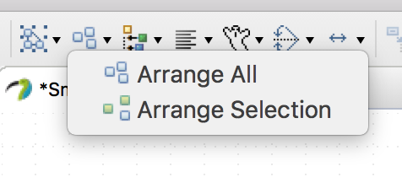

À ce stade il nous faut faire plusieurs observations :

* Notre exigence Secutity, se retrouve au même niveau que le diagramme lui-même (c’est à dire dans le modèle SHS Requirements).
* Les exigences qui composent notre exigence Security ont "disparues" de leur *package* initial et sont maintenant "dans" notre exigence.
* 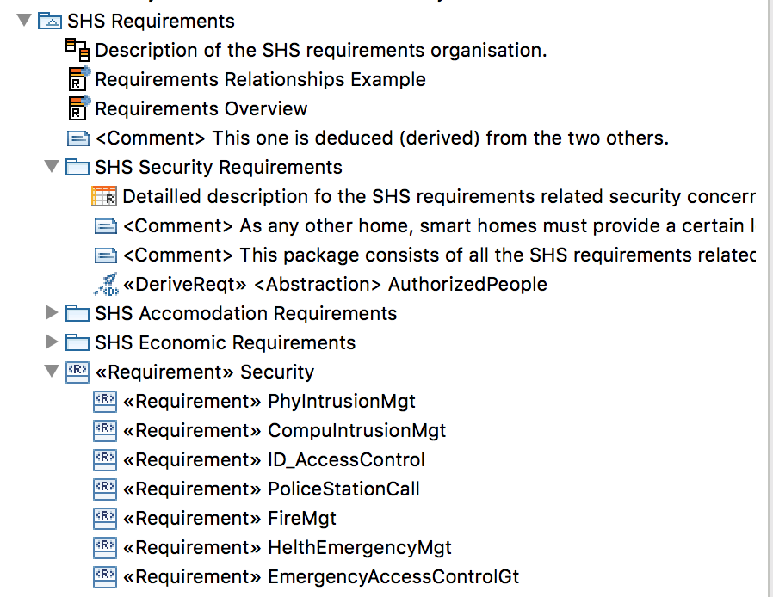
* On voit que la notion de *Containment* n’est pas juste une métaphore. Cela peut poser des problèmes d’organisation. C’est pour cela que nous vous conseillons plutôt de réaliser vos modèles à partir des artefacts. On pourra solutionner ce problème en utilisant le lien de << copy>> fait pour cela.
* 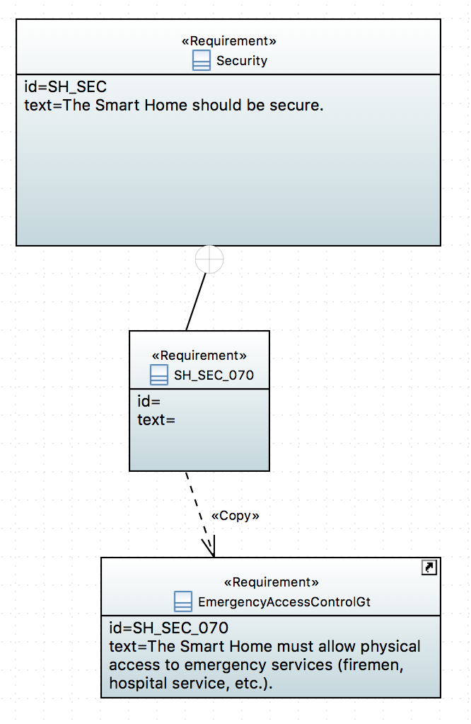

### En résumé

Les exigences sont très importantes en ingénierie système, plus en tout cas qu’en ingénierie logiciel, du fait de la multiplication des sous-systèmes et donc des intermédiaires (fournisseurs, sous-traitants, etc.) avec qui les aspects contractuels seront souvent basés sur ces exigences. Il n’est donc pas étonnant qu’un diagramme et des mécanismes dédiés aient été prévus en [SysML®](http://www.omgsysml.org/)SysML.

Déclinaison des Exigences

|  |  |  |  |  |
| --- | --- | --- | --- | --- |
|  | **Exigences** | Structures | Interactions | Transversalités |
| **Organisation** | ⊕–, <<deriveReqt>> |  |  |  |
| **Vision Opérationelle** | <<satisfy>>, <<refine>> | <<satisfy>> entre reqs et UC | <<refine>> |  |
| **Vision Fonctionnelle** | <<allocate>> |  |  |  |
| **Vision Organique** | <<satisfy>>, <<verify>> |  |  |  |

En terme de démarche, il est classique d’avoir de nombreux aller-retour entre la modélisation des exigences et la modélisation du système lui-même (cf. figure_title).

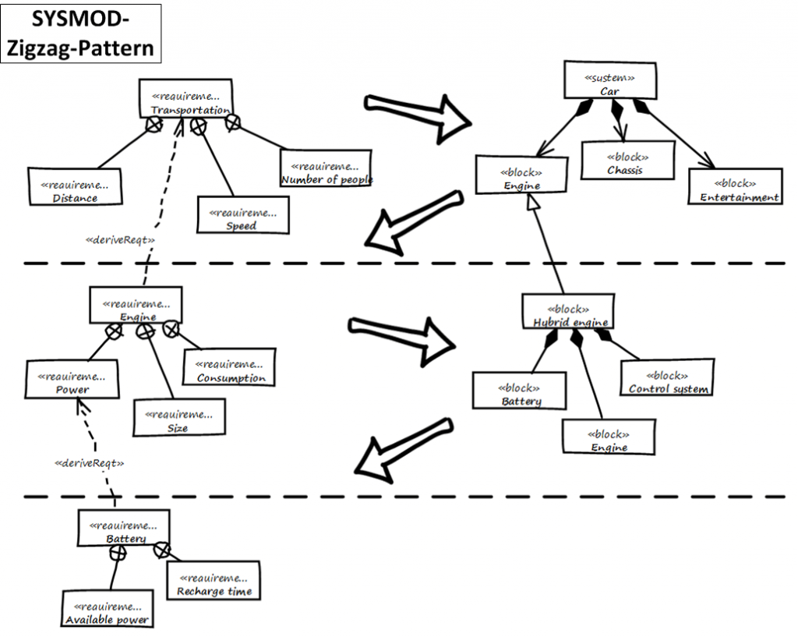

Exemple de démarche (*SYSMOD Zigzag pattern*)

### Questions de révision

1. Quelles sont les différences entre **besoins** et **exigences** ?
2. En quoi les cas d’utilisation sont-ils complémentaires des exigences?
3. Quelle est la différence entre un *package* de type ***model*** et un *package* de type ***package***?

## Usages et interfaces

**Caution**

Diagramme de contexte, BDD/IBD de haut

Avant de développer un système il faut définir le système ⇒ IBD

### Diagramme de contexte

* Soit par IBD pour insister sur le système clos (tout ce qui est à l’extérieur n’est pas pris en compte). ⇒ SystemClos
* Soit par BDD ⇒ Context

### Diagramme des Uses Cases

Nous aborderons les concepts du niveau initial ([*Model User*](http://www.omg.org/ocsmp/coveragemap-user.htm)) de la certification *Certified Systems Modeling Professional*™: use case, actor, subject, association, include, extend, et generalization.

## Structure et contraintes

**Caution**

IBD, BDD et Parametric. Parler de l’exemple du diagramme de contexte pour illustrer la différence de vue IBD/BDD.

### Fondements

|  |  |  |  |  |
| --- | --- | --- | --- | --- |
|  | Exigences | **Structures** | Interactions | Transversalités |
| **Organisation** | map marker You are here! | map marker You are here! | map marker You are here! | map marker You are here! |
| **Vision Opérationelle** |  | map marker You are here! |  |  |
| **Vision Fonctionnelle** |  | map marker You are here! |  |  |
| **Vision Organique** |  | map marker You are here! |  |  |

**Note**

Nous aborderons les concepts du niveau initial ([*Model User*](http://www.omg.org/ocsmp/coveragemap-user.htm)) de la certification *Certified Systems Modeling Professional*™: Package Diagram, ownership, namespace, containment, dependency, view, viewpoint, Block definition, Block usage, valuetype (with units), value properties, parts, references, operations, Block Definition Diagram, compartments, specialization, associations (including composite[9]), multiplicities, Internal Block Diagram, enclosing block, flow ports and standard ports, connectors and item flows, representation of parts, constraint blocks, Parametric Diagram, constraint properties, constraint parameters, constraint expressions

On abordera :

* l’organisation du système et des modèles
* les *Block Definition Diagrams*
* les *Internal Block Diagrams*
* les *Parametric Diagrams* (pour les contraintes physiques)
* les *Sequence Diagrams* (diagramme de séquences système)

### Organisation du système et des modèles

En terme d’organisation, le mécanisme clef est celui de *package*. Celui-ci va permettre d’organiser les modèles, pas le système lui-même. Nous aborderons plus en détail cette organisation en étudiant le diagramme de paquetage.

Pour l’organisation du système, on trouve le plus souvent :

* un diagramme décrivant le contexte (le système dans son environnement), décrit dans un *block definition diagram* (cf. figure_title)
* un diagramme décrivant les éléments internes principaux du système, décrit dans un *internal block diagram*

### *Block Definition Diagrams*

#### Principes de base

Un bdd  
bdd peut représenter :

* un *package*
* un bloc
* un bloc de contrainte (*constraint block*)

Un diagramme de bloc décrit les relations entre les blocs (compositions, généralisations, …​). Ce diagramme utilise les mêmes éléments que le diagramme de classe [UML™](http://www.uml.org/)UML™.



bdd du système dans son environnement

Un bloc est constitué d’un certain nombre de compartiments (*Compartments*) :

*Properties*

Equivalent [UML™](http://www.uml.org/)UML™ des propriétés (e.g., attributs).

*Operations*

Les méthodes supportées par les instances du bloc.

*Constraints*

Les contraintes (cf. figure_title)

*Allocations*

Les allocations (cf. ???)

*Requirements*

Les exigences liées à ce bloc.

*User defined*

On peut définir ses propres compartiments.

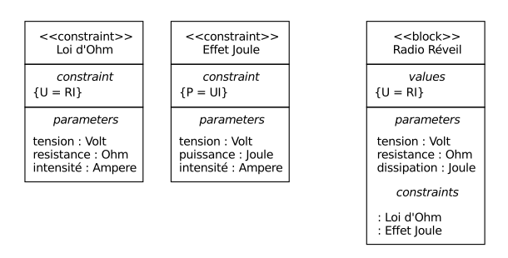

Exemple de définition de contraintes

## Comportement local

**Caution**

(au sens atomique , local, block) Diagramme de machine à états (aspects contrôle) et diagramme d’activité (description algorithme ?) Utilisation OpaqueBehavior ?

### Fondements

Place des comportements

|  |  |  |  |  |
| --- | --- | --- | --- | --- |
|  | Exigences | Structures | Interactions | Transversalités |
| **Organisation** |  |  | map marker You are here! |  |
| **Vision Opérationelle** |  |  | map marker You are here! |  |
| **Vision Fonctionnelle** |  |  | map marker You are here! |  |
| **Vision Organique** |  |  | map marker You are here! |  |

### Diagramme d’états

#### Machines à état

[SysML®](http://www.omgsysml.org/)SysML a repris le concept, déjà connu en [UML™](http://www.uml.org/)UML™, de machine à états (*State Machines*). Ce diagramme représente les différents **états** possibles d’un élément particulier (généralement un bloc), et comment ce bloc réagit à des événements en fonction de son état courant (en passant éventuellement dans un nouvel état).

**Tip**

Tous les éléments d’un système ne nécessitent pas d’avoir un comportement décrit de manière précise par une machine à état. Quelques situations typiques peuvent faire penser qu’il peut être judicieux de le faire :

* quand un bloc réagit de manière différente à plusieurs événements successifs pourtant identiques
* quand la description du comportement attendu du bloc est lui-même décrit avec des phrases du type "si …​ et que …​ alors …​".

#### Transitions

Cette réaction (nommée **transition**) possède un événement déclencheur, une condition (garde), un effet et un état cible, comme illustré dans la informalfigure_title, qui se lit : "Si le bloc est dans l’état 'Etat1' et que survient l’événement événement et que la condition guarde est vraie, alors exécuter effet et se plaver dans l’état Etat2."

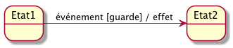

**Tip**

Quand vous clickez sur une transition (ou F2), l’éditeur qui s’ouvre pour saisir le texte de la transition peut vous assister. En tapant Ctrl-Space, vous obtenez les concepts disponibles.

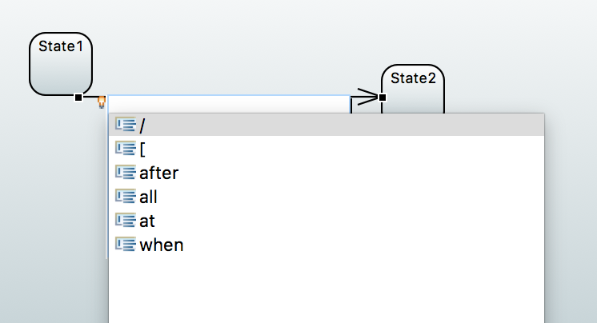

Editeur de transition "intelligent"

**Important**

1. Notez que les transitions sont toujours **dirigées** (flèche) d’un état de départ vers un état d’arrivée.
2. Notez que les guardes sont entre [].
3. Il peut y avoir autant de transitions sortantes d’un état que l’on veut. La seule attention qu’il faudra porter à cette situation est que toutes les transitions sont "exclusives" les unes par rapport aux autres, sinon on se retrouvera avec une machine dite "**indéterministe**".

#### Premiers "pseudo-états"

Le diagramme d’états comprend également deux états particuliers (appelés pseudo-états) :

* l’état initial du diagramme d’états correspond à l’état dans lequel on "démarre" la machine a état (à la création d’une instance par exemple);
* 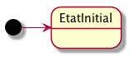
* Etat initial
* l’état final du diagramme d’états correspond à la destruction de l’instance.
* 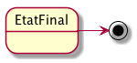
* Etat final

**Note**

Nous verrons d’autres pseudo-états un peu plus tard.

Voici un exemple complet de machine à état :

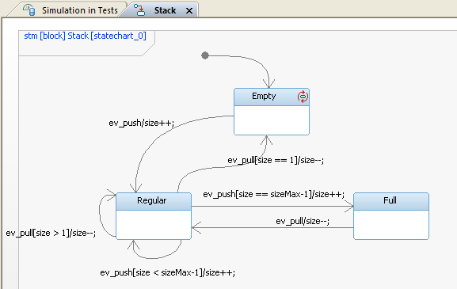

Un exemple de diagramme d’états

**Note**

Notez que cette machine à état n’a pas d’état final, son exécution est infinie.

#### Activités d’un état

Un état, outre l’intérêt conceptuel de représenter un situation particulièrement intéressante de l’élément qu’elle décrit (comme l’état Full de la pile de la Stack de la figure précédente), peut avoir son propre comportement. Il est possible de préciser ce qui se passe (exécution de méthode, envoie de messages, etc.) :

|  |  |
| --- | --- |
| entry | en entrant dans l’état (par exemple initialiser une variable) |
| doActivity | en cours d’état (et après toute entry spécifiée) |
| exit | au moment de sortir de l’état (et juste avant la transition sortante elle-même) |

#### États composites

Lorsque le comportement d’un état nécessite plus de détails, on créé un **état composite** (aussi appelé super-état) qui est lui-même une machine à état. On peut ainsi factoriser des transitions déclenchées par le même événement (et amenant vers le même état cible), tout en spécifiant des transitions particulières entre les sous-états. Il est également possible d’attacher un diagramme d’états à un état (composite du coup) pour garder une représentation hiérarchique.



Exemple d’état composite

#### Régions concurrentes

Un diagramme d’états peut représenter des régions concurrentes (dont les activités peuvent évoluer en parallèle), graphiquement représentées par des zones séparées par des traits pointillés. Chaque région contient ses propres états et transitions.



Exemple de régions concurrentes

#### Pseudo-états complémentaires

Il existe d’autres concepts utiles :

|  |  |
| --- | --- |
| choice | permet de représenter un branchement conditionnel (sur les guardes) d’une même transition.  choice |
| fork | permet de paralléliser une transition vers deux (ou plus) états de sortie. |
| join | permet de synchroniser deux (ou plus) transitions d’entrée. Par défaut il faut que toutes les transitions entrantes soit tirées (ET), mais il est possible de définir plus précisément le comportement du *join*. |
| shallowHistory | permet de replacer l’état composite dans les états au moment de la précedente sortie, mais uniquement au niveau où est placé le pseudo-état. |
| deepHistory | permet également de replacer l’état composite dans les états au moment de la précedente sortie, mais cette fois y compris dans tous les sous-états. |

#### Déclenchement des transitions

Les événements déclencheurs d’une transition peuvent être de nature différente :

Call Event

déclenché par l’invocation d’une méthode, c’est à dire d’une opération fournie par l’élément considéré (le nom de l’opération est utilisé)

Signal Event

déclenché par l’arrivée d’un signal asynchrone (le nom du signal est utilisé)

Time Event

déclenché à un certain moment, que ce soit absolu (mot-clef at) ou relativement à l’entrée dans l’état (mot-clef after). Très utile pour représenter la notion de *Time-Out*.

Change Event

déclenché par le changement de valeur d’un élément (un attribut par exemple). On utilise le mot-clef when Exemple when "t==10"

#### À vous de jouer

**Caution**

Mise en pratique de Papyrus-SysML…​

### Diagramme d’activité

Le diagramme d’activité est étudié dans ce livre plus en détail au chapitre Diagrammes d’activité, dans la partie sur les interactions. Il s’agit d’un diagramme souvent utilisé pour représenter le comportement du système, notamment des scénarios des cas d’utilisation. Nous revoyons le lecteur au chapitre Diagrammes d’activité pour plus de détails.

## Interaction

**Caution**

Diagramme de séquence (y compris haut niveau = DS Système). en version description global de comportement (description de processus ⇒ BPMN ?).

### Fondements

Place des interactions

|  |  |  |  |  |
| --- | --- | --- | --- | --- |
|  | Exigences | Structures | Interactions | Transversalités |
| **Organisation** |  |  | map marker You are here! |  |
| **Vision Opérationelle** |  |  | map marker You are here! |  |
| **Vision Fonctionnelle** |  |  | map marker You are here! |  |
| **Vision Organique** |  |  | map marker You are here! |  |

On abordera :

* les *Sequence Diagrams*
* les *Activity Diagrams*

**Note**

Les *State Machines* sont vues dans la partie sur les comportements.

### Diagrammes de séquence

#### Généralités

Il permet de :

* modéliser les interactions
* représenter les échanges de messages
* séquencer ces échanges dans le temps
* spécifier les scénarios des cas d’Utilisation

Les éléments qui composent ce diagramme sont :

Lignes de vie

des lignes verticales pointillées représentant un élément en interaction, et qui permettent d’indiquer un départ ou une arrivée d’interaction

Barres d’activation

pour matérialiser sur une ligne de vie quand l’élément correspondant est actif

Messages

ce qui "circule" d’un élément à l’autre (signal, appel de méthode, …​)

Par commodité nous parlerons aussi de :

Participants

les éléments en interaction (des parties ou des références généralement), correspondant au nom et au type de la ligne de vie (cadre en haut des lignes de vie).

**Warning**

Les participants représentent des instances, souvent "anonymes". Ils ne sont pas à proprement parler des éléments

#### Exemple

ToDo

#### Notions avancées

On peut également représenter des instructions itératives ou conditionnelles au travers de **fragments combinés** (*combined fragments*). Un fragment combiné possède un opérateur (*interaction operator*) et un ou plusieurs opérandes (*operands*).

Les principaux opérateurs sont :

* loop (boucle)
* alt (alternative)
* opt (optionel)
* par (parallèle)

Chaque opérande est assortie d’une guarde qui permet de déterminer les conditions sous lesquelles cette partie du scénario s’exécute.

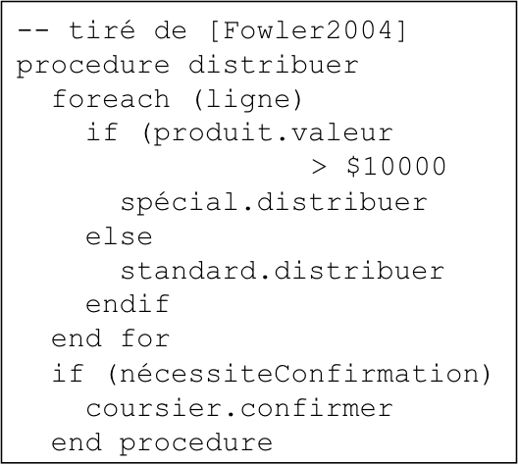

Exemple d' algorithme…​ (source [Fowler2004])

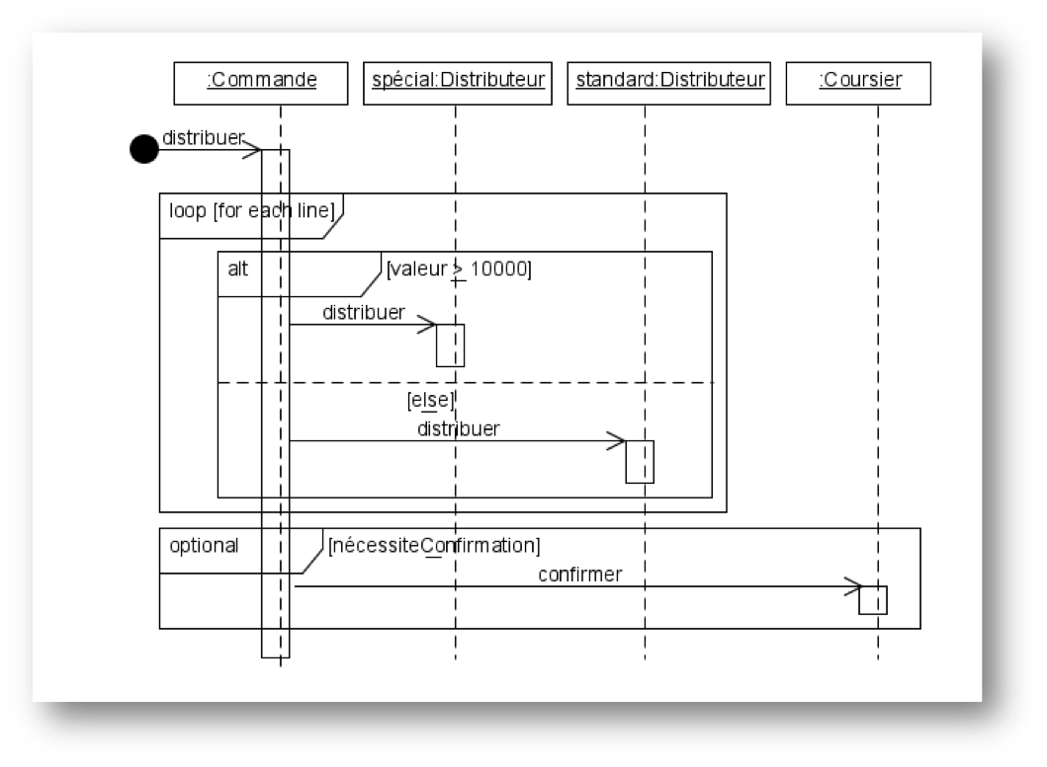

Et le diagramme correpondant (source [Fowler2004])

##### Exemple de conceptions

Le diagramme de séquence est un diagramme utile pour montrer les "responsabilités" de certains objets par rapport aux autres. Dans un code logiciel, on peut y déceler plus facilement que tel objet est plus chargé que d’autres. Les deux diagrammes suivants (tirés de [Fowler2004]) montrent deux conceptions différentes possibles pour l’implémentation d’une même fonctionnalité. On mesure visuellement assez bien la différence entre la version "centralisée" (figure_title) et la version "objet" (figure_title).

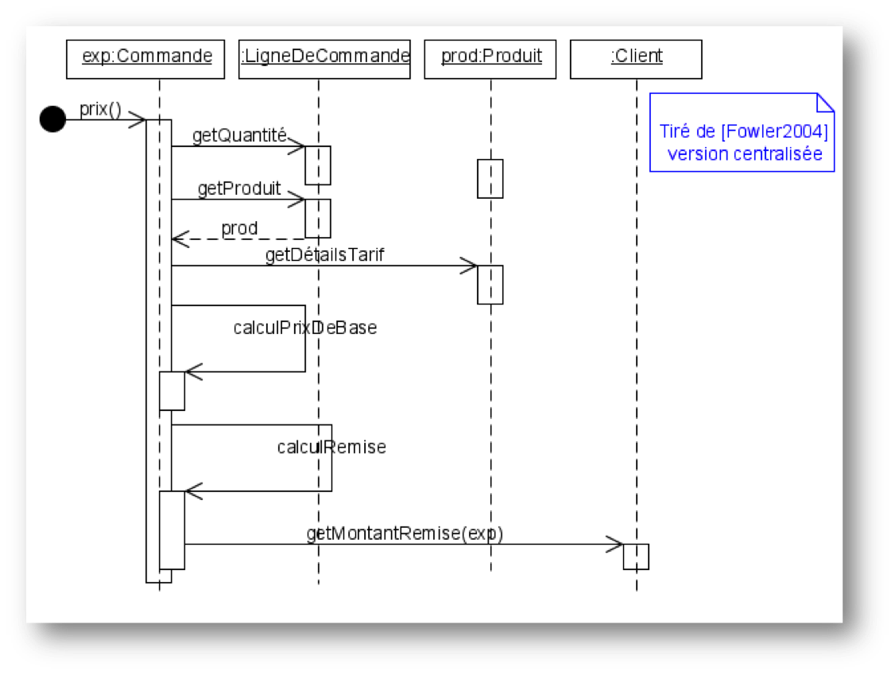

Conception "centralisée" (source [Fowler2004])

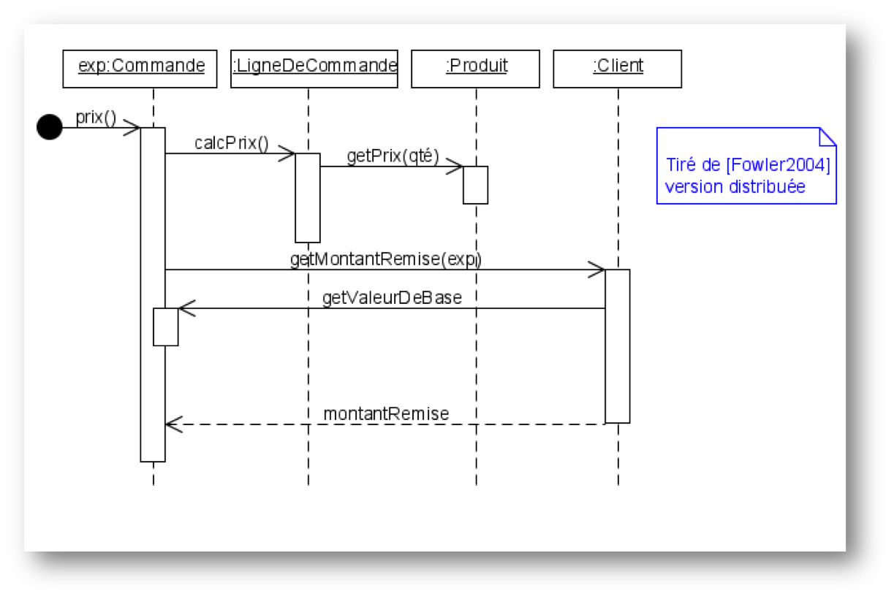

Conception "objet" (source [Fowler2004])

**Note**

On utilise le diagramme de séquence pour représenter des algorithmes et des séquencements temporels. Lorsque le comportement se rapproche plus d’un flot, on utilise le diagramme d’activité (cf. section sur le Diagrammes d’activité).

##### Lien entre UC, DSS et DS

La décomposition hiérarchique permet une description "*TOP-DOWN*" du système à réaliser.

On fait un Diagramme de Séquence Système pour chaque cas d’utilisation (issu du Diagramme d’UC) pour déterminer les échanges d’informations entre l’acteur et le système.

Ensuite on fait un Diagramme de Séquence (DS) pour décrire comment les blocs composant le système (issus du bdd  
bdd) collaborent pour réaliser le traitement demandé.

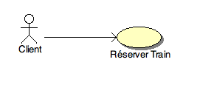

Diagramme d’UC

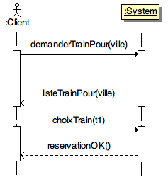

Le DSS correspondant

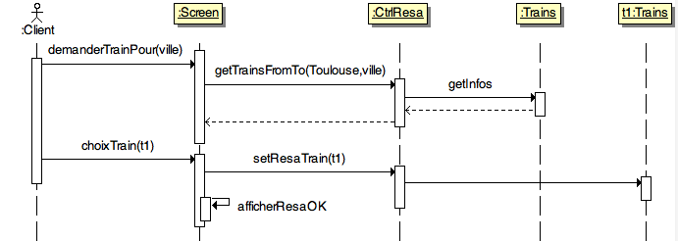

Le DS correspondant

##### Cadres référence

Les diagrammes de séquence représentent une interaction qui peut être utilisée dans une autre interaction (à la manière d’un appel de fonction en programmation). L’opérateur *ref* est alors utilisé.



Exemple de diagramme de séquence référençant un autre diagramme de séquence

##### Le temps dans les diagrammes de séquence

Il est possible d’ajouter des contraintes liées au temps dans un diagramme de séquence :

* des contraintes de durée entre 2 événements
* des contraintes de temps pour spécifier des instants dans un scénario



Exemple de contrainte de durée dans un diagramme de séquence

##### Pour aller plus loin…​

Nous n’avons pas présenté dans ce livre un certain nombre de concepts complémentaires :

* certains opérateurs (strict, break, critical, …​), relativement peu utilisés;
* les invariants d’état, qui permettent de contraindre les interactions en fonction de l’état dans lequel se trouve le participant;
* la possibilité de décomposer les lignes de vie, pour représenter les comportements internes.

#### À vous de jouer

**Caution**

Mise en pratique de Papyrus-SysML…​

### Diagrammes d’activité

Le diagramme d’activité (*Activity Diagrams*) permet de décrire les traitements. Il sert très souvent à décrire plus en détail les cas d’utilisation. Il est utilisé pour représenter les flots de données et de contrôle entre les actions. Il est utilisé en général pour détailler un cas d’utilisation. Il est utilisé pour l’expression de la logique de contrôle et d’entrées/sorties. Le diagramme d’activité sert non seulement à préciser la séquence d’actions à réaliser, mais aussi ce qui est produit, consommé, ou transformé, au cours de l’exécution de cette activité.

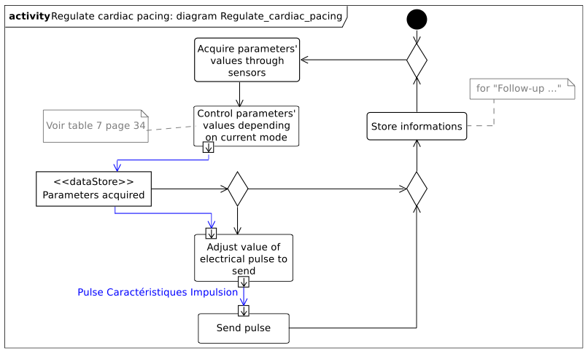

Exemple de diagramme d’activité (tiré de ???)

Les éléments de base du diagramme d’activité sont :

* les activités,
* les actions,
* les flots de contrôle entre actions,
* les décisions (branchements conditionnels),
* un début et une ou plusieurs fins possibles.

#### Activités

Une activité représente les aspects algorithmiques d’un comportement. Elle permet de modéliser un processus par exemple. Une activité possède :

* un ensemble de paramètres (*input*,*output*,*input/output*)
* un ensemble d’actions (appel de méthode, lecture, écriture, …​)
* un ensemble de flots entre actions (de contrôle ou de données)

#### Actions

Les actions sont les unités fondamentales pour spécifier les comportements en [SysML®](http://www.omgsysml.org/)SysML. Une action représente un traitement ou une transformation et ne peuvent pas être décomposées (vous êtes sûrement en présence d’une activité si vous ressentez le besoin de décomposer…​). Les actions sont contenues dans les activités, qui leur servent alors de contexte.

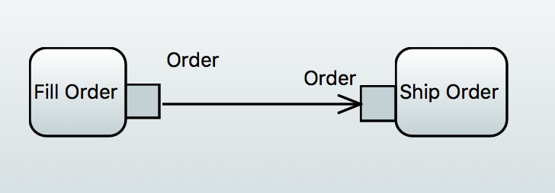

Transmission d’objet entre 2 actions

Il existe un certain nombre de types d’actions prédéfinies en [SysML®](http://www.omgsysml.org/)SysML (héritées d’[UML™](http://www.uml.org/)UML™) :

|  |  |
| --- | --- |
| *Call operation* | invocation d’une opération sur un objet. Utilisé pour appeler une méthode. |
| *Call behavior* | invocation d’une activité. Utilisé pour réutiliser une activité déjà décrite. |
| *Send* | création d’un message et transmission (asynchrone) à un objet cible. Utilisé pour envoyer des signaux. |
| *Accept event* | attente de la réception du type d’événement spécifié (un signal le plus souvent). Utilisée pour recevoir des signaux (asynchrones). |
| *Accept call* | idem que le précédent mais pour les appels synchrones. |
| *Reply* | transmission d’un message en réponse à un *accept call*. |
| *Create* | création d’une instance (de bloc ou, plus généralement, d’objet). |
| *Destroy* | destruction d’une instance. |
| *Raise exception* | pour lever une exception. |

#### Flots

Un **flot de contrôle** permet le contrôle de l’exécution des noeuds d’activités. Les flots de contrôle sont des flèches reliant deux noeuds (actions, décisions, etc.).

Le diagramme d’activité permet également d’utiliser des **flots d’objets** (reliant une action et un objet consommé ou produit). Les *object flow*, associés aux broches d’entrée/sortie (*input/output pin*) permettent alors de décrire les transformations sur les objets manipulés.

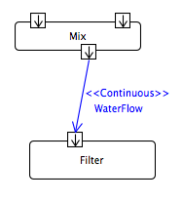

Un exemple de flot continu

Pour permettre la modélisation des **flots continus**, [SysML®](http://www.omgsysml.org/)SysML ajoute à [UML™](http://www.uml.org/)UML™ la possibilité de caractériser la nature du débit qui circule sur le flot : continu (par exemple, courant électrique, fluide, etc.) ou discret (par exemple, évenements, requêtes, etc.). On utilise pour cela des stéréotypes : <<continuous>> et <<discrete>>. Par défaut, un flot est supposé discret.

**Note**

*A FlowProperty signifies a single flow element to/from a block. A flow property has the same notation as a Property only with a direction prefix (in | out | inout). Flow properties are listed in a compartment labeled flow properties.*

#### Décision

Une décision est un noeud de contrôle représentant un choix dynamique entre plusieurs conditions (mutuellement exclusives). Elle est représentée par un losange qui possède un arc entrant et plusieurs arcs sortants. Il existe plusieurs noeuds de contrôle (cf. figure_title) :

*fork*

Un *fork* est un noeud de contrôle représentant un débranchement parallèle. Il est représenté par une barre (horizontale ou verticale) qui possède un arc entrant et plusieurs arcs sortants. Le *fork* duplique le "jeton" entrant sur chaque flot sortant. Les jetons sur les arcs sortants sont indépendants et concurrents.

*join*

Un *join* est un noeud de contrôle structuré représentant une synchronisation entre actions (rendez-vous). Il est représenté par une barre (horizontale ou verticale) qui possède un arc sortant et plusieurs arcs entrants. Le *join* ne produit son jeton de sortie que lorsqu’un jeton est disponible sur chaque flot entrant (d’où la synchronisation).

*flow final*

Contrairement à la fin d’activité qui est globale à l’activité, la fin de flot est locale au flot concerné et n’a pas d’effet sur l’activité englobante.

*merge*

La fusion est l’inverse de la décision : le même symbole du losange, mais cette fois-ci avec plusieurs flots entrants et un seul sortant.

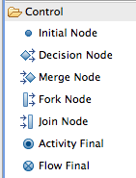

Les différents contrôles de flow SysML

**Note**

Pour se rapprocher de [SADT/SART](http://fr.wikipedia.org/wiki/Structured_Analysis_for_Real_Time), la norme prévoit la possibilité d’utiliser les pointillés pour les flux de contrôle.

**Note**

*Control flow may be notated with a dashed line and stick arrowhead…​*

### Réutilisation

Les activités peuvent être réutilisées à travers des actions d’appel (*callBehaviorAction*). L’action d’appel est représentée graphiquement par une fourche à droite de la boîte d’action, ainsi que par la chaîne : nom d’action : nom d’activité. [SysML®](http://www.omgsysml.org/)SysML propose encore bien d’autres concepts et notations, comme la région interruptible, la région d’expansion ou encore les flots de type *stream* qui sortent du cadre de ce livre d’introduction.

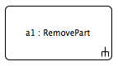

Exemple de *callBehaviorAction* (UK)

### À vous de jouer

**Caution**

Mise en pratique de Papyrus-SysML…​

### En résumé

Il existe de nombreux diagrammes pour exprimer les comportements. Ces modèles sont importants dans la mesure où ils peuvent servir à valider le futur système vis-à-vis de ces comportements exprimés. Ils ne sont donc véritablement utiles que lorsqu’ils sont couplés à des outils de simulation ou d’analyse (cf. ???).

Place du Comportement

|  |  |  |  |  |
| --- | --- | --- | --- | --- |
|  | Exigences | Structures | **Interactions** | Transversalités |
| **Organisation** |  |  | pkg pkg |  |
| **Vision Opérationelle** |  |  | uc uc sd sd |  |
| **Vision Fonctionnelle** |  |  | dss dss sd sd act act |  |
| **Vision Organique** |  |  | stm stm |  |

### Questions de révision

1. Comment, pour exprimer un comportement, savoir si j’ai besoin d’un diagramme de séquence plutôt qu’un diagramme d’activité ou encore d’une machine à état ?

# Préoccupations transverses de modélisation

**Caution**

Traçabilité, allocation etc.

On abordera :

* Les aspects organisationnels
* La traçabilité des exigences
* Les mécanismes d’allocation
* Le diagramme paramétrique (aspects transveres)

## Organisation

|  |  |  |  |  |
| --- | --- | --- | --- | --- |
|  | Exigences | Structures | Interactions | Transversalités |
| **Organisation** |  |  |  | map marker You are here! |
| **Vision Opérationelle** |  |  |  |  |
| **Vision Fonctionnelle** |  |  |  |  |
| **Vision Organique** |  |  |  |  |

### Fondements

On abordera :

* Le *Package Diagram*
* Les différent types de *packages*
* Les organisations possibles
* La notion de *Namespaces*
* Les *Dependencies*
* Les adaptations graphiques

### Le *Package Diagram*

Le diagramme de paquetage permet de représenter l’organisation des modèles en paquetages.

* Il est identique à [UML™](http://www.uml.org/)UML™, et classique pour les développeurs (java notamment)
* Il permet d’organiser les modèles en créant un espace de nommage (cf La notion de )

### Les différent types de *packages*

Il existe plusieurs types de *packages* :

|  |  |
| --- | --- |
| models | un *package* "top-level" dans une hiérarchie de *packages* |
| packages | le type le plus classique : un ensemble d’éléments de modèles |
| model librairies | un *package* prévu pour être réutilisé (importé) par d’autres éléments |
| views | un *package* spécial pour représenter les points de vue |

**Tip**

Un point de vue (*viewpoint*) est utilisé pour matérialiser une perspective particulière de modélisation. Il possède des propriétés standardisés (*concerns*, *language*, *purpose*, etc.) et permet d’indiquer qu’une vue (un *packetage* particulier, stéréotypé ) est conforme (dépendance ) à un point de vue.

### Les organisations possibles

Les modèles peuvent être organisés selon toutes sortes de considération :

* par hiérarchie "système" (e.g., entreprise, système, composant, …​)
* par types de diagrammes (e.g., besoins, structure, comportements, …​)
* par cycle de vie (e.g., analyse, conception, …​)
* par équipes (e.g., architectes, ???, …​)
* par points de vue (e.g., sécurité, performance, …​)
* etc.

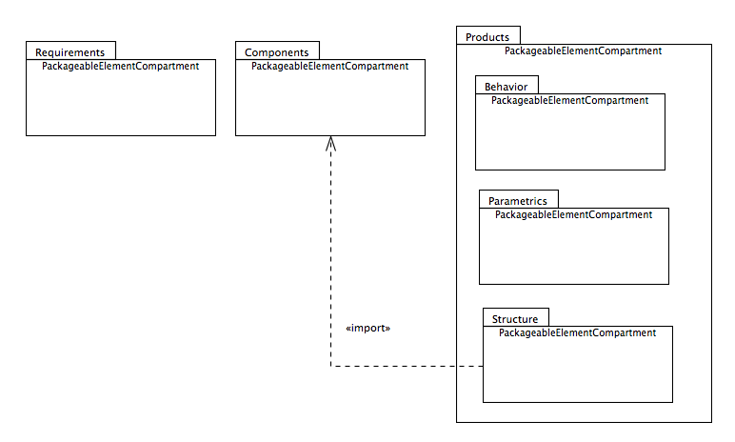

Exemple d’organisation simple

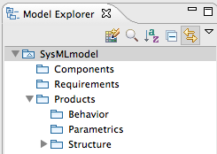

Représentation de cette organisation dans un outil

### La notion de *Namespaces*

Un *package* permet de créer un espace de nommage pour tous les éléments qu’il contient. Ainsi, dans un *package*, on n’a pas à se soucier des noms des éléments. Même si d’autres utilisent les mêmes noms, il n’y aura pas ambiguïté.

**Note**

*The package defines a namespace for the packageable elements.*

Pour éviter toute ambiguïté, on peut utiliser pour les éléments de modèles leur nom complet (*Qualified name*), c’est à dire le nom de l’élément préfixé par son (ou ses) *package(s)* (e.g., Structure::Products::Clock).

**Tip**

Dans les outils [SysML®](http://www.omgsysml.org/)SysML, il faut souvent demander explicitement à voir les noms complets (*Qualified names*) des éléments (la plupart du temps dans les options graphiques).

### Les dépendances

Un certain nombre de dépendances peuvent exister entre des éléments de *package* ou entre les *packages* eux-mêmes :

|  |  |
| --- | --- |
| *Dependency* | une dépendance "générale", non précisée, représentée par une simple flèche pointillée -----> |
| *Use* | l’élément "utilise" celui à l’autre bout de la flèche (un type par exemple), représentée par le stéréotype |
| *Refine* | l’élément est un raffinage (plus détaillé) de celui à l’autre bout de la flèche, représentée par le stéréotype |
| *Realization* | l’élément est une "réalisation" (implémentation) de celui à l’autre bout de la flèche, représentée par le stéréotype |
| *Allocation* | l’élément (e.g., une activité ou un *requirement*) est "alloué" sur celui à l’autre bout de la flèche (un bloc la plupart du temps), représentée par le stéréotype |

## Matrices de dépendances

**Caution**

Expliquer ici comment réaliser une matrice de dépendance

**Tip**

Nous vous conseillons de créer (si ce n’est déjà fait) un *package* pour rassembler vos modèles de traçabilité. Vous pouvez même avoir des *packages* dédiés (par exemple Stakeholder Traceability Model).

Pour créer une matrice de traçabilité avec {papurys} : . Placez-vous dans le *package* où vous souhaitez votre table . ClickDroit > New Table > Relationship Generic Matrix . Sélectionnez les données d’entrée des lignes et des colonnes dans l’onglet Matrix de la table (dans ses Properties) . Ajoutez éventuellement un filtre. Par exemple pour n’avoir que les éléments possédant le stéréotype `??? :

* Clickez sur le  du champs filter des lignes (row) ou des colonnes (columns)
* Sélectionnez un filtre (HasAppliedStereotypesExpression pour notre exemple)
* 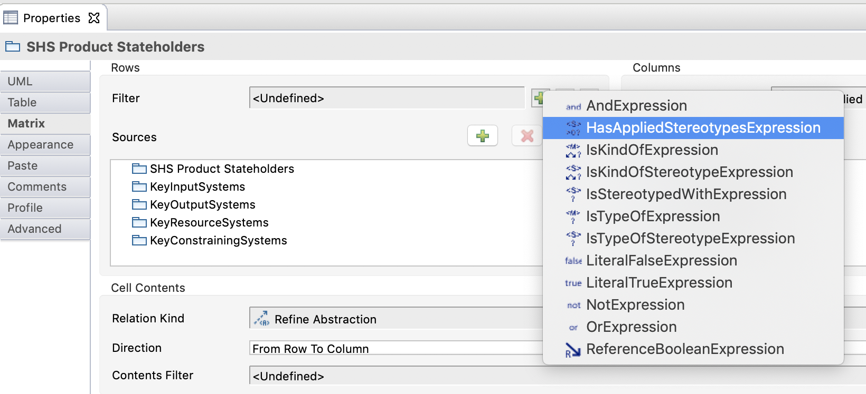
* Sélection d’un filtre sur les entrées d’une table
* Donnez le nom du stéréotype recherché dans le champs Name (stakeholder pour notre exemple)
  1. Sélectionnez le Relation Owner où seront générés les relations correspondantes aux cases cochées dans la matrice. Par exemple Table Root Element mettra les relations dans le même *package* que la table.
  2. Vous n’avez plus qu’à cocher les cases et observer les relations nouvelles créées dans le *package*.
  + **Tip**
  + Vous puvez même réaliser un diagramme de bloc en glissant-déposant les relations pour obtenir directement un diagramme de traces.
  + 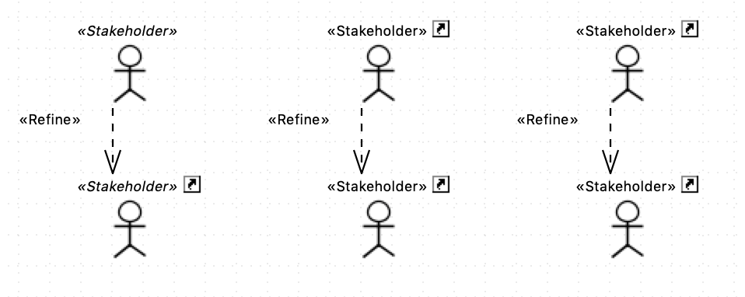
  + Exemple de diagramme de traces

## La traçabilité des exigences

Nous avons vu déjà un certain nombre de mécanismes [SysML®](http://www.omgsysml.org/)SysML qui permettent de tracer les exigences. Nous les regroupons ici dans une matrice spécifique (qui se lit dans le sens des relations, par exemple un élément de structure comme un bloc <<satisfy>> une exigence).

Traçabilité

|  |  |  |  |
| --- | --- | --- | --- |
|  | Exigences | Structures | Interactions |
| **Exigences** | , , |  |  |
| **Structures** | , |  |  |
| **Interactions** |  |  |  |

Comme indiqué dans le tableau ci-dessus, en général, le lien de raffinement est utilisé entre une exigence et un élément comportemental (état, activité, uc  
uc, etc.) tandis que l’allocation concerne principalement les éléments de structures.

XXX Mettre un exemple avec tous ces liens. XXX

## Les mécanismes d’allocation

Un mécanisme nouveau en [SysML®](http://www.omgsysml.org/)SysML et important pour lIngénierie SystèmeIS est le mécanisme d'**allocation**. Il permet de préciser quel élément conceptuel (comme un comportement ou une activité) est alloué sur quel élément physique. Il est possible d’exprimer cette allocation de plusieurs manières.

XXX ToDO XXX

* Parler du <<AllocatedTo>>, compartiments des blocs et autres annotations.
* Parler des zones d’allocation dans les machines à états où les diagrammes d’activité par exemple.
* Parler des <<allocate>>.

## Le diagramme paramétrique

C’est une forme particulière d'*Internal Block Definition* (cf. ???). On y retrouve les contraintes, déjà vues (cf. figure_title), mais cette fois-ci on a la représentation graphique des liens entre les données.

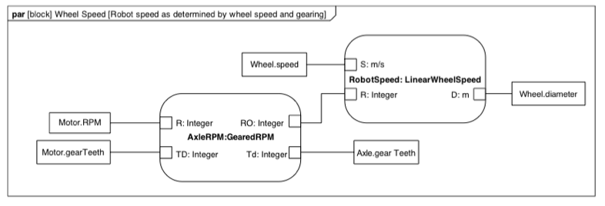

Exemple de diagramme paramétrique

**Note**

Il est regrettable que ce diagramme soit le moins utilisé (cf. [OMG2009]).

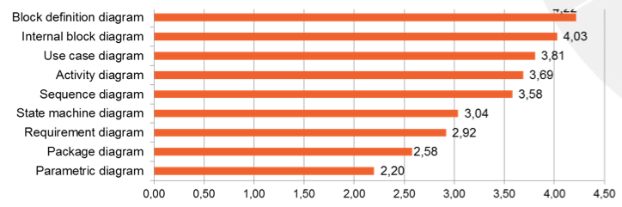

Diagrammes les plus utilisés (tiré de [OMG2009])

**Note**

Certaines approches (cf. ???) utilisent des feuilles excel pour traduire les diagrammes paramétriques et contrôler l’impact des changements de valeurs de tel ou tel paramètre.

### Les adaptations graphiques

**Caution**

Parler des feuilles de style. Associer les couleurs CESAM par exemple.

## En résumé

[SysML®](http://www.omgsysml.org/)SysML propose un certain nombre de mécanismes pour organiser les différents modèles, tirés pour la plupart d’[UML™](http://www.uml.org/)UML™. Ces mécanismes seront plus faciles à comprendre au travers de leur utilisation concrète dans la suite.

Organisation

|  |  |  |  |  |
| --- | --- | --- | --- | --- |
|  | Exigences | Structures | Interactions | Transversalités |
| **Organisation** | package | package | package | dependencies |
| **…​** |  |  |  |  |

## Questions de révision

1. Quels sont les 5 types de dépendances entre *packageable elements* ?
2. À quoi cela peut-il servir de définir les dépendances (donnez des exemples concrets) ?
3. Quelles sont les différences entre <<satisfy>> et <<allocate>> ?
4. Pourquoi est-il important de relier un *use case* à au moins un *requirement* ?
5. L’inverse est-il aussi important ?

# Modéliser oui, mais…​

**Caution**

On aborde ici des éléments souvent absent des livres : l’utilisation des outils en milieu industriel! Par exemple et en vrac :

* Versionner et configurer, comparer et fusionner
* Simuler
* Analyser
* Comment utiliser les paramétrique pour faire le liens entre les outils de moélisation et les outils d’analyse)
* Tester
* Générer du code
* Documenter
* Personnalisation de l’outil à un contexte/domaine spécifique

## Collaborer et gérer les version de modèles

**Caution**

JMB ⇒ reprendre l’expérience du Master DL avec EMF Compare et Egit.

Pour pouvoir collaborer à plusieurs autour du même modèle, il est nécessaire d’utiliser des outils appropriés. Dans cette section nous illustrons l’utilisation des plugins [eclipse](http://www.eclipse.org)eclipse : [EGit](http://wiki.eclipse.org/EGit) (qui doit déjà être intégré à votre [eclipse](http://www.eclipse.org)eclipse et [Papyrus Compare](https://wiki.eclipse.org/Papyrus_Compare).

### Vade Mecum

Voici quelques instructions qui vous permettrons de gérer simplement les version de vos modèles :

* Installez également le plugin [Papyrus Compare](https://wiki.eclipse.org/Papyrus_Compare) en allant sur Help > Install New Software > …​ et en entrant l’URL : <http://download.eclipse.org/modeling/mdt/papyrus/components/compare/updates/nightly/>
* 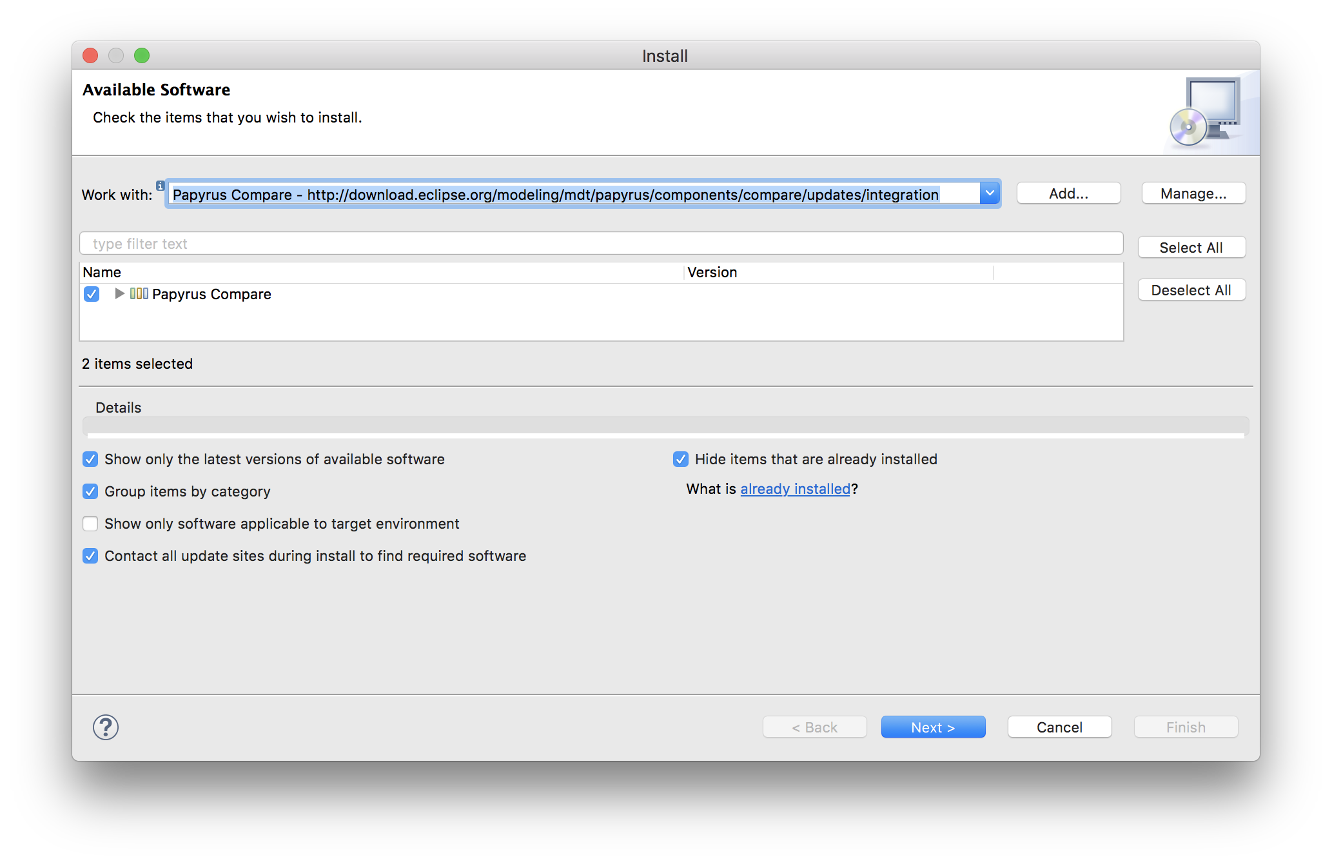
* **Warning**
* [eclipse](http://www.eclipse.org)eclipse vous demandera sûrement de redémarrer.
* Allez dans Préférences > Team > Git > Synchronize et sélectionner Recursive Model Merge Strategy dans Preferred merge strategy

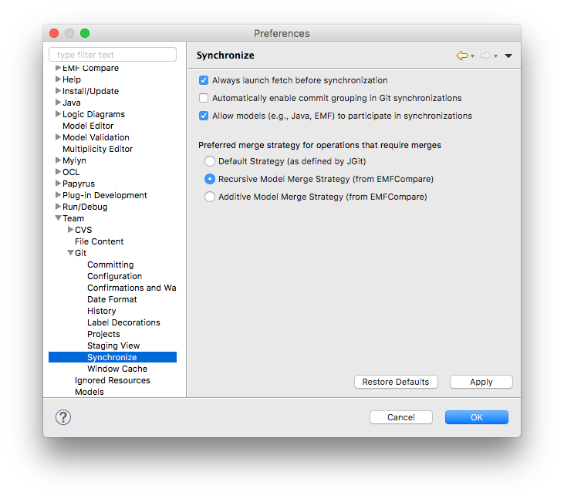

Pensez à sélectionner la bonne stratégie de Merge

**Tip**

Si vous n’avez pas cette option à cocher, vous n’avez pas la bonne version des plugins! smile o.

### Exemple concret d’utilisation

Nous avons expérimenté avec succès[10], l’utilisation de cette solution avec 24 étudiants collaborant sur le même modèle [Papyrus-SysML](http://www.eclipse.org/papyrus/).

Voici quelques principes généraux qui permettent de modéliser de manière collaborative sans trop de difficulté :

* les utilisateurs doivent maîtriser les concepts de versionnement et les commandes [Git](https://git-scm.com) en général
* la "racine" du modèle, à savoir les principaux éléments (par exemple un bloc Capteur dans notre étude de cas, duquel tous les capteurs spécifiques hériteront), les exigences initiales, le diagramme de contexte, etc. doivent être réalisé avant le démarrage de la partie collaborative pour que tout le monde parte du même système
* il est préférable que chaque contributeur travaille sur une partie relativement indépendante, pour éviter au maximum les conflits
* il est préférable que chaque contributeur travaille sur une branche dédiée et qu’il vérifie localement que l’intégration de sa branche dans la branche principale ne va pas poser de problème
* un seul contributeur est chargé de *merger* les branches individuelles sur la branche principale

## Compléments Papyrus

**Caution**

Voir avec Seb ce qu’on garde, ce qu’on remonte dans la partie principale (section ???), ce qu’on jette…​

### Personnaliser les styles

### Layer Support

<https://wiki.eclipse.org/Papyrus/UserGuide/Layers>

### Exécution de modèles

Pour bien concevoir un modèle, particulièrement s’il est dynamique (s’il représente un comportement), il est important de pouvoir le manipuler, l’animer.

Les initiatives récentes de l’[OMG™](http://www.omg.org)OMG pour développer une sémantique exécutable à [UML™](http://www.uml.org/)UML™, appelée [fUML](http://www.omg.org/spec/FUML/), ont été implémentées dans plusieurs outils :

* Une implémentation récente de [fUML](http://www.omg.org/spec/FUML/) est disponible ici : <http://modeldriven.github.io/fUML-Reference-Implementation/>
* Une autre implémentation est disponible dans l’outil Cameo Simulation Toolkit de [MagicDraw](http://www.nomagic.com/).
* Pour aller plus loin avec [Papyrus-SysML](http://www.eclipse.org/papyrus/), qui dispose aussi de son implémentatino de [fUML](http://www.omg.org/spec/FUML/), appelée [Moka](https://wiki.eclipse.org/Papyrus/UserGuide/ModelExecution), consultez la documentation spécifique : <https://wiki.eclipse.org/Papyrus/UserGuide/fUML_ALF>.

### Reverse Engineering

### Fragmenter un modèle

### Papyrus for Requirements

### Scripter Papyrus

Il est possible d’exécuter des scripts…​

1. Ajouter le complément EASE à [Papyrus-SysML](http://www.eclipse.org/papyrus/) en utilisant l’update-site suivant : <https://download.eclipse.org/modeling/mdt/papyrus/components/ease/2019-03/>.
2. Ouvrir l’exemple qui vient avec (File > New > Example…​ > Papyrus EASE > Papyrus EASE Jupyter Example). TIP: Cela crée un projet dans votre workspace, lisez le fichier Readme.MD qui donne quelques instructions.

# Références

## Articles et livres

2013

Certified Systems Modeling Professional. <http://www.omg.org/ocsmp/>

2007/2008 INCOSE

2012 IEEE

Le livre de Friedenthal

OMG Systems Modeling Language (OMG SysML). Version 1.5. formal/2017-05-01. Available [here](http://www.omg.org/spec/SysML/1.5/).

Embedded Systems Analysis and Modeling with SysML, UML and AADL, F. Kordon, J. Hugues, A. Canals, A. Dohet, Wiley, 2013.

Guide Bonnes Pratiques en Ingénierie des Exigences, AFIS 2012.

Ian Sommerville, Pete Sawyer. Requirements Engineering: A Good Practice Guide. Wiley, 1997.

Martin Fowler. UML 2.0 INFORMATIQUE PROFESSIONNELLE, 2004.

The Current State of Model Based Systems Engineering: Results from the OMG SysML Request for Information.

Conférence Neptune'2017. CNAM Paris. 01/06/2017.

Le bouquin sur l’ingénierie des modèles de Benoit et al.

Le bouquin de Jordi

Le bouquin de Pascal

CESAM: CESAMES Systems Architecting Method — A Pocket Guide. Daniel KROB, January 2017. Available [here](http://www.cesames.net/wp-content/uploads/2017/09/CESAM-guide_-_V12092017.pdf).

## Websites

[Papyrus](https://www.eclipse.org/papyrus/)

[CESAM](http://www.cesames.net/academy/cesam/)

# Acronymes

Liste (non exhaustive) des acronymes utilisés dans ce livre :

|  |  |
| --- | --- |
| ACT | ***ACT****ivity Diagram*, le diagramme d’activité (cf. Diagrammes d’activité) |
| BDD | ***B****lock* ***D****efinition* ***D****iagram*, le diagramme de définition de bloc (cf. ) |
| CESAM | ***CES****AMES* ***A****rchitecture* ***M****ethod*, le *framework* d’architecture et de modélisation de [CESAMES™](http://www.cesames.net/) (cf. CESAM) |
| DS | **D**iagramme de **S**équence (cf. Diagrammes de séquence) |
| DSS | **D**iagramme de **S**équence **S**ystème (cf. Diagrammes de séquence) |
| fUML | ***f****oundational* ***UML***, un sous-ensemble du standard [UML™](http://www.uml.org/)UML™ pour lequel il existe une sémantique d’exécution standard et précise |
| IBD | ***I****nternal* ***B****lock* ***D****iagram*, le diagramme de blocs internes (cf. ???) |
| IDE | ***I****ntegrated* ***D****evelopment* ***E****nvironment*, environnement de développement intégré (comme [eclipse](http://www.eclipse.org)eclipse ou [IntelliJ](https://www.jetbrains.com/idea/)) |
| IS | **I**ngénierie **S**ystème |
| MBSE | ***M****odel-****B****ased* ***S****ystems* ***E****ngineering*, Ingénierie systèmes basée modèles |
| OOSEM | ***O****bject-****O****riented* ***S****ystems* ***E****ngineering* ***M****ethod*) |
| PAR | ***P****arametric* ***D****iagram*, le diagramme paramétrique (cf. ???) |
| PKG | ***P****ackage* ***D****iagram*, le diagramme des paquetages (cf. Le ) |
| REQ | ***REQ****uirements* ***D****iagram*, le diagramme des exigences (cf. Besoins clients et exigences) |
| SD | ***S****equence* ***D****iagram*, le diagramme de séquences (cf. Diagrammes de séquence) |
| STM | ***ST****ate* ***M****achine Diagram*, le diagramme d’états (cf. Diagramme d’états) |
| SysML | ***S****ystems* ***M****odeling* ***L****anguage* |
| UC | ***U****se* ***C****ase Diagram*, le diagramme des cas d’utilisation (cf. ???) |
| UML | ***U****nified* ***M****odeling* ***L****anguage* |

# Traductions

**Caution**

Peut-être à merger avec l’index…​ Mais utile pour l’instant pour se mettre d’accord sur les termes français.

De nombreux utilisateur de [SysML®](http://www.omgsysml.org/)SysML sont habitués aux termes anglais de cette notation. Idem pour les utilisateurs de [CESAM](http://www.cesames.net/academy/cesam/). Nous reprenons ici la liste des traductions françaises que nous avons utilisées (et qui ne sont pas nécessairement standards) pour permettre au lecteur de faire une correspondance.

|  |  |
| --- | --- |
| *Activity Diagram* | Diagramme d’activité (cf. Diagrammes d’activité) |
| *Actor* | Acteur |
| *Block Definition Diagram* | Diagramme de définition de bloc (cf. ) |
| *Constructional flows or objects* | Flux ou objets organiques |
| *Constructional requirements* | Exigences organiques |
| *Constructional scenarios* | Scénarios organiques |
| *Constructional vision* | Vision organique |
| *Components* | Composants |
| *Composite State* | État composite (ou super-état) |
| *Diagram Frame* (et *Header*) | Cadre (et cartouche) (cf. Cadre pour les diagrammes) |
| *Dynamics* | Comportement |
| *Environment Architecture* | Contexte |
| *Expected properties* | Propriétés attendues |
| *Flows* | Flux |
| *Functional flows or objects* | Flux ou objets fonctionnels |
| *Functional modes* | Modes fonctionnels |
| *Functional requirements* | Exigences fonctionnelles |
| *Functional scenarios* | Scénarios fonctionnels |
| *Functional vision* | Vision fonctionnelle |
| *Functions* | Fonctions |
| *Internal Block Diagram* | Diagramme de blocs internes (cf. ???) |
| *Missions* | Missions |
| *Multiplicity* | Cardinalité (ou Multiplicité) |
| *Needs* | Besoins |
| *Operational contexts* | Contextes opérationnels (cf. ???) |
| *Operational vision* | Vision opérationnelle (cf. Vision Opérationnelle) |
| *Operational flows or objects* | Flux ou objets opérationnels (cf. Flux) |
| *Operational scenarios* | Scénarios opérationnels (cf. Interactions) |
| *Parametric Diagram* | Diagramme paramétrique (cf. ???) |
| *Package* | Paquetages, mais nous préférons garder Package, admis dans le vocabulaire courant, du moins en informatique. |
| *Package Diagram* | Diagramme des paquetages (cf. Le ) |
| *Requirements* | Exigences |
| *Requirements Diagram* | Diagramme des exigences (cf. Besoins clients et exigences) |
| *Sequence Diagram* | Diagramme de séquences (cf. Diagrammes de séquence) |
| *Stakeholders* | Parties prenantes (du système) |
| *States* | États |
| *State Machine* | Machine à état |
| *State Machine Diagram* | Diagramme d’états (cf. Diagramme d’états) |
| *Static elements* | Structure |
| *Use Case Diagram* | Diagramme des cas d’utilisation (cf. ???) |

# Notation

## Diagramme des exigences

|  |  |  |  |
| --- | --- | --- | --- |
| Exigence | reqs | Composition | reqs |
| Dépendance | reqs | Traçabilité | reqs |

## Diagramme d’état

|  |  |  |  |
| --- | --- | --- | --- |
| Etats, transition | state | Etat initial | initState |
| Etat final | finalState | Choice | choice |

# Les histoires de SysML et de Papyrus

## Histoire de SysML

[SysML®](http://www.omgsysml.org/)SysML est né…​ Après la définition, à la fin des années 90, du formalisme de modélisation unifié [UML™](http://www.uml.org/)UML™, l’[INCOSE](http://www.incose.org/)INCOSEINCOSE a décidé en 2003 de faire d’[UML™](http://www.uml.org/)UML™ ce langage commun pour l’IS. [UML™](http://www.uml.org/)UML™ contenait en effet déjà à l’époque nombre de diagrammes indispensables, comme les diagrammes de séquence, d’états, de cas d’utilisation, etc. Le travail sur la nouvelle version UML 2.0, entamé à l’[OMG™](http://www.omg.org)OMG à peu près à la même période, a abouti à la définition d’un langage de modélisation très proche du besoin des ingénieurs système, avec des améliorations notables sur les diagrammes d’activité et de séquence, ainsi que la mise au point du diagramme de structure composite. Cependant, il restait une barrière psychologique importante à l’adoption d’UML par la communauté de l’IS : sa teinture "logicielle" ! La possibilité d’extension d’[UML™](http://www.uml.org/)UML™, grâce au concept de stéréotype, a permis d’adapter le vocabulaire pour les ingénieurs système. En éliminant les mots "objet" et "classe" au profit du terme plus neutre "bloc", c’est-à-dire en gommant les aspects les plus informatiques d’[UML™](http://www.uml.org/)UML™, et en renommant ce langage de modélisation, l’[OMG™](http://www.omg.org)OMG veut promouvoir [SysML®](http://www.omgsysml.org/)SysML comme un nouveau langage différent d’[UML™](http://www.uml.org/)UML™, tout en profitant de sa filiation directe. L’[OMG™](http://www.omg.org)OMG a annoncé l’adoption de [SysML®](http://www.omgsysml.org/)SysML en juillet 2006 et la disponibilité de la première version officielle (SysML v1.0) en septembre 2007. Une nouvelle spécification SysML v1.1 a été rendue publique en décembre 2008, puis la v1.2 en juin 2010, la v1.3 en juin 2012, la v1.4 en septembre 2015, et la révision courante [SysML®](http://www.omgsysml.org/)SysML v1.5 a été publiée en mai 2017.

=> Le futur et les changements techniques à venir, dans les cartons de l'omg.

## Histoire de Papyrus

[Papyrus-SysML](http://www.eclipse.org/papyrus/) est né…​

# Couverture des concepts

Comme indiqué en avant-propos de ce livre, nous n’abordons qu’une partie des concepts [SysML®](http://www.omgsysml.org/)SysML, les plus importants. Nous nous sommes basés sur la classification du système de certification de l’[OMG™](http://www.omg.org)OMG [OCSMP].

Nous indiquons dans le tableau ci-dessous le différents concepts du niveau initial ([*Model User*](http://www.omg.org/ocsmp/coveragemap-user.htm)) de la certification *Certified Systems Modeling Professional*™ et où ils sont abordés dans le livre.

## Modèles d’exigences

|  |  |
| --- | --- |
| Concept | Lien |
| Exigences | Besoins clients et exigences |
| derive, verify, satisfy, refine, trace, containment | Les |
| Diagramme des exigences | Les |
| Diagramme des cas d’utilisation | Les , Diagramme des Uses Cases |
| use case, actor, and subject | Diagramme des Uses Cases |
| association, include, extend, generalization | Diagramme des Uses Cases |

## Modèles structurels

|  |  |
| --- | --- |
| Concept | Lien |
| Package Diagram |  |
| ownership, namespace |  |
| containment, dependency |  |
| view, viewpoint |  |
| Block definition, Block usage |  |
| valuetype (with units) |  |
| value properties, parts, references, and operations |  |
| Block Definition Diagram |  |
| compartments |  |
| specialization, associations (including composite[11]), multiplicities |  |
| Internal Block Diagram |  |
| enclosing block |  |
| flow ports and standard ports |  |
| connectors and item flows |  |
| representation of parts |  |
| constraint blocks |  |
| Parametric Diagram |  |
| constraint properties, constraint parameters, and constraint expressions |  |
| connecting constraint properties and value properties with binding connectors |  |

## Modèles comportementaux

|  |  |
| --- | --- |
| Activity Diagram |  |
| I/O flow including object flow, parameters and parameter nodes, and pins |  |
| control flow including control nodes |  |
| activity partitions (swimlanes) |  |
| actions |  |
| send signal action |  |
| accept event action |  |
| Sequence Diagram |  |
| lifelines; asynchronous and synchronous messages |  |
| interaction references |  |
| State Machine Diagram |  |
| states and regions |  |
| transitions |  |
| trigger by time and signal events, guard, and action |  |
| behaviors (entry, exit, and do) |  |

## Eléments transverses

|  |  |
| --- | --- |
| Allocation |  |
| AllocatedFrom and AllocatedTo |  |
| representation (callouts, compartments, allocate activity partitions, and tables) |  |
| special notations for comment, rationale, problem, and constraint |  |
| diagram frames, ports, parameters, and anchors on diagram frames |  |
| diagram header, and diagram description |  |
| Stereotype |  |

# Nouveautés de SysML 1.6

Pour les lecteurs habitués à [SysML®](http://www.omgsysml.org/)SysML 1.4 nous résumons ici les principales nouveautés de la version 1.5.

## Exigences

Nous avons traité en détail cet aspect dans la section Nouveauté de SysML 1.5.

## Suite

<http://model-based-systems-engineering.com/2017/05/17/whats-new-in-sysml-1-5-miscellaneous/>

# Et le futur? SysML 2!

Quelques mots en provenance de l’[OMG™](http://www.omg.org)OMG.

# Index (Reference guide)

Liste des concepts et renvoies vers leur description dans le livre.

# Divers (notes et ToDoList)

* Au sujet de SysML
  + ✓ s’appuyer sur les niveaux tels que définit dans le certificat SysML de l’OMG cf. note_title
* Sur le format :
  + ❏ Limite du nombre de pages ⇒ 250 pages
  + ❏ Liens avec le livre SysML de Sandy ?
  + ❏ Solutions possibles d’organisation globales :
    - si public débutant seulement alors un chapitre sur les possibilités avancés incluant les facilités de personnalisation, intégration avec d’autres formalismes/outils, etc.
    - si public débutant et avancé, alors :
      * Deux parties dédiés.
      * Pour chaque chapitre (quand cela fait du sens), avoir deux niveaux de présentation, débutant et avancé.
      * Des parties bien marquées « avancé » au fil de l’eau.

1. Au sens latin du terme : "que l’on peut avoir toujours à portée de main".
2. Sauf bien sûr au brouillon ou sur un tableau, notamment quand on travaille en équipe.
3. Pour des raisons de simplicité, et pour coller à la réalité de la [MIB](http://mi.iut-blagnac.fr/), nous ne considérons qu’il n’y a qu’un(e) seul(e) habitant(e).
4. Scénario tiré du Projet ESIR3 NSOC donné par [Benoît Combemale](http://www.combemale.fr) à l’[ESIR](https://esir.univ-rennes1.fr/).
5. La partialité des auteurs peut être questionnée, mais d’un point de vue complétude et respect de la norme, cette affirmation est régulièrement admise par la communauté.
6. En fonction du niveau de détail.
7. Issue du [CEA LIST](http://www-list.cea.fr/).
8. et vice-versa!
9. but not shared aggregation
10. dans le cadre du cours [SysML®](http://www.omgsysml.org/)SysML du [Master DL](http://www.master-developpement-logiciel.fr/)
11. but not shared aggregation